Краевое государственное бюджетное профессиональное образовательное

учреждение

«Комсомольский-на-Амуре судомеханический техникум

имени Героя Советского Союза В.В Орехова»

|  |  |
| --- | --- |
|  | УТВЕРЖДАЮ  Зам. директора по УР  \_\_\_\_\_\_\_\_\_\_\_\_\_\_/ Н.Н. Абраменко  «\_\_\_\_\_\_»\_\_\_\_\_\_\_\_\_\_\_\_\_\_\_2019 г. |

**СБОРНИК МЕТОДИЧЕСКИХ УКАЗАНИЙ**

**ДЛЯ СТУДЕНТОВ ПО ВЫПОЛНЕНИЮ**

**ПРАКТИЧЕСКИХ РАБОТ**

ПМ. 02 «Монтаж кабельных сетей»

МДК 02.01 Технология монтажа кабеля

для профессии СПО 08.01.18 Электромонтажник электрических сетей и электрооборудования

Рассмотрены и одобрены на заседании цикловой комиссии профессионального цикла электротехнических профессий

Протокол № \_\_\_ «\_\_\_\_»\_\_­­­\_\_\_\_\_\_\_\_\_\_\_\_\_\_\_\_\_2019 год

Председатель комиссии \_\_\_\_\_\_\_\_\_\_\_\_\_\_\_\_\_\_\_\_Е.А. Смишко

г. Комсомольск-на-Амуре

2019 г.

Автор: Смишко Е. А., преподаватель Комсомольского-на-Амуре судомеханического техникума имени Героя Советского Союза В.В Орехова

Рецензент: Гомозкова М.А. преподаватель Комсомольского-на-Амуре судомеханического техникума имени Героя Советского Союза В.В Орехова

ПМ. 02 «Монтаж кабельных сетей»

МДК 02.01 Технология монтажа кабеля

Методические рекомендации к лабораторно – практическим занятиям для студентов средних профессиональных учебных заведений для профессии СПО 08.01.18 Электромонтажник электрических сетей и электрооборудования.

Настоящее пособие предназначено для студентов средних профессиональных

учебных заведений, обучающихся по профессии 08.01.18 Электромонтажник электрических сетей и электрооборудования и по профессии 08.01.26 Мастер по ремонту и обслуживанию инженерных систем жилищно - коммунального хозяйства, очного и заочного отделений.

Данное пособие рекомендуется для успешного выполнения практических занятий как одного из важных видов занятий в СПО для формирования умений, навыков в области монтажа осветительных электропроводок и оборудования.

Методические указания включают в себя учебную цель, перечень образовательных результатов, заявленных во ФГОС СПО по ТОП 50, задачи, обеспеченность занятия, краткие теоретические и учебно-методические материалы по теме, вопросы для закрепления теоретического материала, задания для практической (лабораторной) работы студентов и инструкцию по ее выполнению, методику анализа полученных результатов, порядок оформления отчета о проделанной работе, приведены список литературы и справочные материалы.

[**Практическое занятие №1 «Прогрев кабеля на барабане».** 8](#_Toc34077105)

[**Практическое занятие № 2 «Определение способа прокладки кабелей различных марок».** 12](#_Toc34077106)

[**Практическое занятие № 3 «Заполнение технологической карты прокладки кабеля в траншее.** 19](#_Toc34077107)

[**Практическое занятие № 4 «Исследование влияния условий прокладки силовых кабелей»** 21](#_Toc34077108)

[**Практическое занятие № 5 «Осмотр трассы подземных кабелей и кабельных желобов»** 22](#_Toc34077109)

[**Тема 3.Прокладка кабельной линии в производственном помещении** 25](#_Toc34077110)

[**Практическое занятие № 6 «Заполнение технологической карты монтажа внутрицеховых сетей»** 25](#_Toc34077111)

[**Практическое занятие № 7 «Выполнение монтажа проволочного лотка»** 25](#_Toc34077112)

[**Практическое занятие № 8 «Технология монтажа проводов и кабелей в коробах»** 28](#_Toc34077113)

[**Практическая работа № 9 «Монтаж тросовых электропроводок»** 32](#_Toc34077114)

[**Практическая работа № 10 «Монтаж электропроводок в неметаллических трубах»** 40](#_Toc34077115)

[**Практическое занятие № 11 «Измерение параметров заземления»** 43](#_Toc34077116)

[**Практическая работа № 12 «Проверка эффективности зануления»** 48](#_Toc34077117)

[**Тема 4. Монтаж кабельных муфт и заделок** 55](#_Toc34077118)

[**Практическое занятие № 13 «Разделка силовых кабелей с бумажной изоляцией.»** 55](#_Toc34077119)

[**Практическое занятие № 14 «Разделка силовых кабелей с пластмассовой изоляцией»** 60](#_Toc34077120)

[**Практическое занятие № 15 «Выбор муфт для кабелей различных марок»** 60](#_Toc34077121)

[**Практическое занятие № 16 «Термоусаживаемые соединительные муфты».** 65](#_Toc34077122)

[**Практическое занятие № 17 «Термоусаживаемые концевые муфты».** 68](#_Toc34077123)

[**Практическое занятие № 18 «Чугунные муфты».** 71](#_Toc34077124)

[**Практическое занятие № 19 «Эпоксидные муфты».** 74](#_Toc34077125)

[**Практическое занятие № 20 Тема «Концевые заделки».** 76](#_Toc34077126)

[**Практическое занятие № 21 «Проверка кабельных муфт со вскрытием».** 81](#_Toc34077127)

[**Тема 5.Испытания и наладка кабельных линий** 82](#_Toc34077128)

[**Практическая работа «Испытания кабельной линии».** 82](#_Toc34077129)

[**Практическая работа 23 «Способы испытаний изоляции и порядок их проведения»** 86](#_Toc34077130)

[**Практическое занятие № 24 «Выполнение фазировки кабелей».** 99](#_Toc34077131)

[**Практическое занятие № 25 «Прозвонка жил проводов и кабелей».** 99](#_Toc34077132)

[**Практическое занятие № 26 Тема «Определение неисправностей и испытание кабельных линий напряжением до 1000 В».** 103](#_Toc34077133)

[**Практическое занятие № 27 Тема «Составление протоколов и актов».** 105](#_Toc34077134)

[**Практическое занятие № 28 «Измерение сопротивления защитного заземления электрооборудования и сопротивления петли «фаза-нуль».** 115](#_Toc34077135)

[**Тема 6.Ремонт кабелей и кабельных линий.** 123](#_Toc34077136)

[**Практическое занятие № 31 «Определение места нахождения неисправности в кабельной линии импульсным методом».** 128](#_Toc34077137)

[**Практическое занятие № 32 «Определение места нахождения неисправности в кабельной линии индукционным методом».** 130](#_Toc34077138)

[**Практическое занятие № 33 «Определение места повреждения на кабельной линии методом колебательного разряда».** 137](#_Toc34077139)

[**Тема 8. Оценка качества кабельных работ.** 151](#_Toc34077140)

[**Практическое занятие № 35 «Изучение нормативной и рабочей документации при проведении пусконаладочных работ».** 151](#_Toc34077141)

[**Рекомендуемая литература** 163](#_Toc34077142)

Методические рекомендации для обучающихся по выполнению практических работ по МДК 02.01 Технология монтажа кабеля, для профессии СПО 08.01.18 Электромонтажник электрических сетей и электрооборудования составлены в соответствии с содержанием учебной программы, разработанной в соответствии требованиям ФГОС для профессии СПО 08.01.18 Электромонтажник электрических сетей и электрооборудования (базовая подготовка), и предназначенной для реализации Государственных требований к минимуму содержания и уровню подготовки выпускников.

Перечень практических занятий представлен в учебной программе и соответствует требованиям ФГОС *С*ПО, согласно которому обучающийся должен обладать следующими умениями, знаниями, общими и профессиональными компетенциями:

В результате освоения учебной дисциплины обучающийся должен знать/понимать:

|  |  |
| --- | --- |
| З. 1 | технологию прокладки кабельных линий различных видов; |
| З. 2 | назначение и правила использования инструментов и приспособлений для производства кабельных работ; |
| З. 3 | назначение и свойства материалов, используемых при монтаже кабельных линий; |
| З. 4 | технологию монтажа осветительных шинопроводов; |
| З. 5 | методы и технические средства обнаружения мест повреждения кабеля; |
| З. 6 | правила и технологию демонтажа поврежденного участка кабеля, критерии оценки качества монтажа кабельной линии; |
| З. 7 | методы и технические средства испытаний кабеля; |
| З. 8 | методы и технические средства измерения электрических характеристик кабеля; |
| З. 9 | нормативные значения параметров кабеля; |
| З. 10 | состав и порядок оформления документации на приемку кабельной линии после монтажа; |
| З. 11 | правила техники безопасности при монтаже кабельных линий |

В результате освоения учебной дисциплины обучающийся должен уметь:

|  |  |
| --- | --- |
| У 1 | укладывать кабели напряжением до 1 кВ в различных сооружениях и условиях; |
| У 2 | выполнять соединение кабелей; |
| У 3 | производить монтаж осветительных шинопроводов; |
| У 4 | производить выбор типа кабеля по условиям работы; |
| У 5 | использовать электромонтажные схемы; |
| У 6 | обнаруживать место повреждения кабеля; |
| У 7 | демонтировать поврежденный участок кабеля и производить его замену; |
| У 8 | пользоваться приборами для обнаружения мест повреждения кабеля; |
| У 9 | пользоваться инструментами и приспособлениями для ремонта кабеля; |

В результате освоения учебной дисциплины обучающийся должен обладать общими компетенциями (ОК):

|  |  |
| --- | --- |
| ОК 01. | Выбирать способы решения задач профессиональной деятельности, применительно к различным контекстам необходимого уровня физической подготовленности. |
| ОК 02. | Осуществлять поиск, анализ и интерпретацию информации, необходимой для выполнения задач профессиональной деятельности. |
| ОК 03. | Планировать и реализовывать собственное профессиональное и личностное развитие. |
| ОК 04. | Работать в коллективе и команде, эффективно взаимодействовать с коллегами, руководством, клиентами. |
| ОК 05. | Осуществлять устную и письменную коммуникацию на государственном языке с учетом особенностей социального и культурного контекста. |
| ОК 06. | Проявлять гражданско-патриотическую позицию, демонстрировать  осознанное поведение на основе традиционных общечеловеческих ценностей. |
| ОК 07. | Содействовать сохранению окружающей среды, ресурсосбережению,  эффективно действовать в чрезвычайных ситуациях. |
| ОК 08. | Использовать средства физической культуры для сохранения и укрепления здоровья в процессе профессиональной деятельности и поддержания |
| ОК 09. | Использовать информационные технологии в профессиональной деятельности. |
| ОК 10. | Пользоваться профессиональной документацией на государственном и  иностранном языках. |
| OK 11. | Планировать предпринимательскую деятельность в профессиональной сфере. |

В результате освоения учебной дисциплины подготавливает обучающегося к формированию профессиональных компетенций (ПК):

|  |  |
| --- | --- |
| ПК 2.1. | Прокладывать кабельные линии различных видов. |
| ПК 2.2. | Производить ремонт кабелей. |
| ПК 2.3. | Проверять качество выполненных работ. |

Тематика практических работ направлена на закрепление и углубление теоретических знаний, полученных учащимися на лекционных занятиях, на экспериментальную проверку теоретических положений, выработку умений и практических навыков работы с оборудованием и измерительными приборами, с практикой планирования и подготовки эксперимента, а также его обработки.

В состав лаборатории входят: программное обеспечение LabVIEW (виртуальные измерительные приборы, осциллографы и устройства управления). Подробная характеристика комплекса приведена в методических указаниях по выполнению лабораторных работ. Кабинет электротехники оснащён комплектом компьютерной техники, объединённой сетью, что позволяет выполнять все лабораторные работы фронтальным методом. Преимущество фронтального метода состоит в том, что лабораторные работы выполняются всеми студентами одновременно после лекций по соответствующему разделу.

**Цели проведения лабораторно-практических работ:**

- убедиться в правильности теоретических положений, рассмотренных на лекционных

занятиях, повторить и закрепить теоретический материал этих занятий;

- научиться общим положениям научной организации труда (НОТ) электромонтажника и умению применять их практически в процессе своей работы в целях совершенствования организации труда;

- получить практические навыки при работе с механическим оборудованием и технике безопасности при работе с ним;

- на основе составления отчетов по практическим работам получить навыки оформления документации.

**В описании каждой работы приведены:**

1) краткие сведения из теории, необходимые для выполнения практических работ;

2) порядок выполнения работы;

3) указания по оформлению отчёта;

4) контрольные вопросы для проверки усвоенного материала.

**Оформление отчёта по практическим работам**

Составление отчета о проведенных исследованиях является важнейшим этапом выполнения лабораторно-практической работы. По каждой выполненной работе в рабочей тетради составляют отчет, руководствуясь следующими положениями:

1) указать название и порядковый номер лабораторно-практической работы, а

также кратко сформулировать цель работы;

2) указать тип и номинальные данные оборудования, а также типы, номера, пределы измерений, класс точности и системы измерительных приборов, используемых при выполнении практической или лабораторной работы.

3) отчет по каждой работе должен содержать основные выводы.

**Критерии выставления оценки**

|  |  |  |
| --- | --- | --- |
| Оценка | % выполнения практической работы | Условия оценивания |
| «5» (отлично) | 100-90 | 1. Назначение определено, верно.  2. Характеристика дана полная.  3. Характеристика сформулирована технически грамотно.  4. Отчёт оформлен в соответствии с требованиями. |
| «4» (хорошо) | 89-80 | 1. Назначение определено, верно.  2. Характеристика дана полная.  3. Формулировка характеристики отрывочна.  4. Отчёт оформлен в соответствии с требованиями. |
| «3» (удовл.) | 79-70 | 1. Назначение определено, верно.  2. Характеристика дана не полная.  3. Формулировка характеристики отрывочна.  4. Отчёт оформлен в соответствии с требованиями. |
| «2» (неудовл.) | менее 70 | 1. Назначение определено, верно.  2. Характеристика не дана.  4. Отчёт не оформлен. |

Данный методический материал можно использовать при изучении междисциплинарного курса по профессиям:

140446.03 Электромонтер по ремонту и обслуживанию электрооборудования (по отраслям)

08.01.26 Мастер по ремонту и обслуживанию инженерных систем жилищно - коммунального хозяйства

**Контроль и оценка освоения учебной дисциплины по темам (разделам)**

|  |  |  |
| --- | --- | --- |
| **Элемент учебной дисциплины** | **Формы и методы контроля** | |
| **Текущий контроль** | |
| **Форма контроля** | **Проверяемые У, З, ОК, ПК** |
| **Тема 1.**  **Общие сведения о кабельных линиях** | отчёт по практическим работам. | *ПК.2.1*  *ОК 1 – ОК 11*  *З. 2, У.4, У.5* |
| **Тема 2.**  **Прокладка кабельной**  **линии в траншеях, кабельных сооружениях** | отчёт по практическим работам. | *ПК.2.1*  *ОК 1 – ОК 11*  *З. 1, З. 2, З. 3, З.9, З 11, У.1, У.2, У.4, У.5,* |
| **Тема 3.**  **Прокладка кабельной**  **линии в производственном помещении** | отчёт по практическим работам. | *ПК.2.1*  *ОК 1 – ОК 11*  *З. 1, З. 2, З. 3, З.9, З 11, У.1, У.2, У.4, У.5* |
| **Тема 4.**  **Монтаж кабельных**  **муфт и заделок** | отчёт по практическим работам. | *ПК.2.1*  *ОК 1 – ОК 11*  *З. 2, З. 3, З.9, З 11,*  *У.1, У.2, У.7, У.9* |
| **Тема 5.**  **Испытания и наладка кабельных линий** | отчёт по практическим работам. | *ПК.2.3*  *ОК 1 – ОК 11*  *З. 7 , З. 8, З. 9, З. 11*  *У.5, У.8, У.9* |
| **Тема 6.**  **Ремонт кабелей и кабельных линий.** | отчёт по практическим работам. | *ПК.2.2*  *ОК 1 – ОК 11*  *З. 5 , З. 6, З. 10, З. 11*  *У.6, У.7, У.8, У.9* |
| **Тема 7.**  **Монтаж осветительных шинопроводов** | отчёт по практическим работам. | *ПК.2.1*  *ОК 1 – ОК 11*  *З. 2, З. 4, З. 9, З 11,*  *У.1, У.2, У.3, У.4, У.5, У.9* |
| **Тема 8.**  **Оценка качества кабельных работ.** | отчёт по практическим работам. | *ПК.2.3*  *ОК 1 – ОК 11*  *З. 7 , З. 8, З. 9, З. 10, З. 11*  *У.6, У.7, У.8, У.9* |

Тема 2. Прокладка кабельной линии в траншеях, кабельных сооружениях.

# **Практическое занятие №1** **«Прогрев кабеля на барабане».**

**Цель работы:**

1. Закрепить теоретические знания о прокладке кабелей при низких температурах.

2. Получить практические навыки по прогреву кабеля на барабане с помощью трансформатора ТСПК - 20 А.

**1. Краткие сведения из теории**

В соответствии с требованиями СНиП 3.05.06-85 «Электротехнические устройства» прокладка кабелей в холодное время года без предварительного подогрева допускается только в тех случаях, когда температура воздуха в течение 24 ч. до начала работ не снижалась, хотя бы временно, ниже: 0°С - для силовых бронированных и небронированных кабелей с бумажной изоляцией ( вязкой, нестекающей и обедненно пропитанной) в свинцовой или алюминиевой оболочке;

минус 5°С - для маслонаполненных кабелей низкого и высокого давления;

минус 7°С - для контрольных и силовых кабелей напряжением до 35 кВ с пластмассовой или резиновой изоляцией и оболочкой с волокнистыми материалами в защитном покрове, а также с броней из стальных лент или проволоки;

минус 15°С - для контрольных и силовых кабелей напряжением до 10 кВ с поливинилхлоридной или резиновой изоляцией и оболочкой без волокнистых материалов в защитном покрове, а также с броней из профилированной стальной оцинкованной ленты;

минус 20°С - для небронированных контрольных и силовых кабелей с полиэтиленовой изоляцией и оболочкой без волокнистых материалов в защитном покрове, а также с резиновой изоляцией в свинцовой оболочке.

Кратковременные в течение 2-3 ч. понижения температуры (ночные заморозки) не должны приниматься во внимание при условии положительной температуры в предыдущий период времени.

При температуре воздуха ниже указанной кабели должны предварительно подогреваться и укладываться в следующие сроки:

не более 1ч от 0 до минус 10°С;

не более 40 мин от минус 10 до минус20°С;

не более 30 мин от минус 20°С и ниже.

При температуре окружающего воздуха ниже минус 40°С прокладка кабелей не допускается. Необходимость прогрева обуславливается тем, что при отрицательной температуре маслоканифольный состав, которым пропитана бумажная изоляция кабеля, застывает, теряет свою вязкость и смазывающую способность. Застывшая масса склеивает слои лент бумажной изоляции, в результате чего при изгибе кабеля в процессе прокладки происходит разрыв бумажных лент, что ведет к снижению электрической прочности изоляции и пробою ее в процессе эксплуатации.

Прогрев кабелей с пластмассовой или резиновой изоляцией или оболочками необходимо выполнять для предупреждения растрескивания пластмассы и резины в процессе прокладки, что также может привести к выходу кабеля из строя.

Прогрев кабеля производится на барабане, с которого предварительно удаляется обшивка. Существующие способы прогрева кабелей, их преимущества и недостатки, а также рекомендуемая область применения приведены в таблице 2.1. 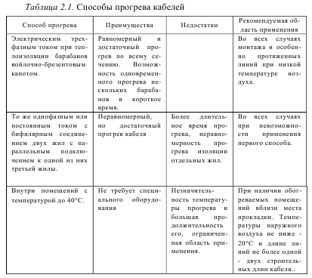

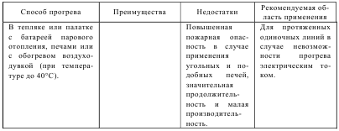

Наиболее совершенным методом прогрева кабеля на барабанах является прогрев переменным электрическим током. В качестве источника тока могут быть применены сварочные трансформаторы или специальный трехфазный трансформатор типа ТСПК-20 А для прогрева кабеля.

Трансформатор ТСПК-20 А предназначен для прогрева трехфазным током кабелей длиной до 600 м и сечением до 185 мм2 перед их прокладкой в зимних условиях.

Трехфазный понижающий трансформатор ТСПК-20 А имеет мощность 20 кВА и дает возможность получения ряда напряжений в пределах от 10 до 100 В, необходимых для прогрева кабелей.

Первичная обмотка трансформатора выведена к шести зажимам и в зависимости от способа соединения (в «звезду» или «треугольник») может включаться в сеть с напряжением 380 или 220 В.

Вторичная обмотка имеет в каждой фазе по 6 пронумерованных отводов, от которых можно получить следующие напряжения холостого хода (таблица 2.2). 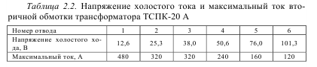

Подключая перекидную перемычку «звезда» к тем или иным отводам вторичной обмотки, можно получить такую силу тока, которая необходима для прогрева кабелей различной длины и сечения. Три выводные шины вторичной обмотки соединяются с жилами прогреваемого кабеля.

Электрическая схема трансформатора и подключения кабеля показана на рис. 2.1. 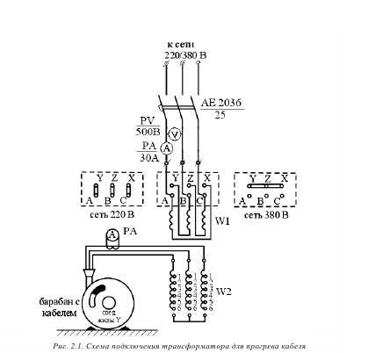

При помощи трансформатора ТСПК-20 А можно в течение 2-4 часов произвести одновременно нагревание всех трех жил кабеля до необходимой температуры.

Прогреву подвергается вся изоляция кабеля, начиная с внутренних ее слоев. При этом происходит уменьшение вязкости массы, которой пропитана изоляция кабеля.

Барабан с кабелем, подлежащим прогреву, следует поместить в утепленную палатку, расположенную вблизи места прокладки кабеля.

При этом подлежащий прогреву барабан с кабелем устанавливают на домкраты, козлы или специальную тележку с таким расчетом, чтобы по окончании прогрева кабель можно было размотать и уложить в течение времени установленного СНиП-3-05-06-85.

Нагретый кабель интенсивно впитывает влагу из воздуха, поэтому концы прогреваемого кабеля должны герметически заделываться. У конца кабеля, выведенного через щеку барабана, все три жилы после разделки закорачивают и напаивают свинцовый колпачок. Жилы второго конца кабеля разделывают, заключают в воронку и подключают их к выводным шинам вторичной обмотки трансформатора.

Необходимую для прогрева кабеля величину напряжения рекомендуется подбирать по таблице 2-3. В этой же таблице указаны время прогрева кабеля, сила тока и температура, до которой должна быть прогрета броня кабеля. Сила тока, потребляемого для нагрева кабеля, контролируется при помощи электроизмерительных клещей. Температура наружного покрова измеряется термометром, нижний конец которого приводится в плотное соприкосновение с наружным джутом одного из средних верхних витков кабеля на барабане. Место соприкосновения термометра с джутом утепляется снаружи войлоком.

**2. Оборудование рабочего места**

1. Силовой кабель на барабане.

2. Трансформатор ТСПК - 20 А.

3. Электроизмерительные клещи Ц - 91.

4. Термометр электрический.

5. Электромонтажный инструмент.

6. Meгомметр М 4100.

**3. Порядок выполнения работы**

1. Ознакомиться с оборудованием рабочего места.

2. Определить марку и сечение силового кабеля.

3. При помощи мегомметра определить состояние изоляции обмоток трансформатора ТСПК-20А как между собой, так и относительно корпуса (земли). 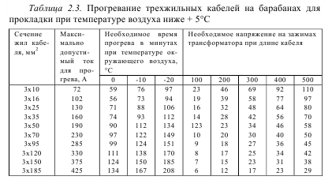

Примечание: Кабель следует держать под током до тех пор, пока температура наружной джутовой оплетки не достигнет 20°С при температуре прокладки не ниже - 10°С и 30°С при температуре прокладки не ниже - 20°С.

4. Проверить наличие заземления корпуса трансформатора.

5. Определить необходимую для прогрева кабеля величину напряжения и проверить правильность подключения перемычки к отводам вторичной обмотки.

6. Подключить прогреваемый кабель к выводным шинам вторичной обмотки, а первичную обмотку трансформатора к сети.

7. Снять показания электрического термометра.

8. Подать напряжение на трансформатор.

9. При помощи электроизмерительных клещей измерить силу тока прогрева кабеля и проверить соблюдение нагрузочного режима:

при пользовании отводом № 1 сила тока не должна превышать 480А, а № 2,3,4,5,6 - соответственно 320,320,240,160,I20A.

10. Прогреть кабель в течение 10-15 мин., снять в конце прогрева показания электрического термометра и отключить трансформатор от сети.

11. Определить скорость прогрева кабеля: V = Δt°/t,

где V - скорость прогрева (°С/мин.);

Δt° - разность в показании термометра, °С;

t - время прогрева (мин.).

**4. Оформление отчёта по лабораторной работе**

В отчёте должны быть представлены следующие материалы:

1. Требования СНиП 3-05-06-35 к прокладке кабелей при низких температурах.

2. Способы прогрева кабелей (табл. 2-1).

3. Схема подключения трансформатора ТСПК-20А для прогрева кабеля (рис. 2.1).

4. Данные, полученные при измерениях и вычислениях.

5. Выводы по работе.

**Список литературы**

1. Правила устройства электроустановок (шестое издание, с изменениями и дополнениями, принятыми Главгосэнергонадзором в период с 01.01.92 по 01.01.99). – С.-Петербург: Издательство «Деан», 1999. – 928с.

2. Правила устройства электроустановок. Раздел 1. Общие правила. Главы 1.1, 1.2,

1.7, 1.9. Раздел 7. Электрооборудование специальных установок. Главы 7.5, 7.6, 7.10. – 7-е изд. – М.: Изд-во НЦ ЭНАС, 2004. – 176с.

3. Правила устройства электроустановок. Раздел 2. Передача электроэнергии. Главы

2.4, 2.5. – 7-е изд. – М.: Изд-во НЦ ЭНАС, 2003. – 160с.

4. Правила устройства электроустановок. Раздел 4. Распределительные устройства и подстанции. Главы 4.1, 4.2. – 7-е изд. – М.: Изд-во НЦ ЭНАС, 2003. – 104с.

5. Правила технической эксплуатации электроустановок потребителей. – М.: Изд-во

НЦ ЭНАС, 2003. – 304с.

6. Объем и нормы испытаний электрооборудования / под общ. Ред. Б.А. Алексеева,

Ф.Л. Когана, Л.Г. Мамиконянца. – 6-е изд., с изм. и доп. - М.: Изд-во НЦ ЭНАС, 2004. – 256с.

7. Титов Е.Г. Монтаж электроустановок и охрана труда. Ч. I: Основные приемы и

способы выполнения электромонтажных работ и их механизация / ЛВВИСУ. – Л., 1987. – 190с.

8. Емелин В.П., Матвеев В.В. Монтаж электроустановок и охрана труда. Ч. II: Технология электромонтажных и наладочных работ, охрана труда и противопожарные мероприятия / ЛВВИСУ. – Л., 1989. – 424с.

9. Сибикин Ю.Д., Сибикин М.Ю. Техническое обслуживание, ремонт электрооборудования и сетей промышленных предприятий: Учеб. для нач. проф. образования: Учеб. пособие для сред. проф. образования. – М.: ПрофОбрИздат, 2012. – 432с.

10. Акимова Н.А. и др. Монтаж, техническая эксплуатация и ремонт электрического и электромеханического оборудования: Учеб. пособие для студ. учреждений сред проф. образования / Н.А. Акимова, Н.Ф. Котеленец, Н.И. Сентюрихин; Под общ. ред. Н.Ф. Котеленца. – М.: Мастерство, 2002. – 296с.

11. Монтаж, техническое обслуживание и ремонт промышленного и бытового электрооборудования: Практическое пособие для электромонтера / Сост. Е.М. Костенко. - М.: Изд-во НЦ ЭНАС, 2004. – 320с.

# **Практическое занятие № 2 «Определение способа прокладки кабелей различных марок».**

**Цель работы**: Изучить способы прокладки кабелей различных марок.

**Теоретические сведения**

1. Конструкция и классификация силовых кабелей.

Силовые кабели состоят из следующих основных элементов: токопроводящих жил, изоляции, оболочек и защитных покровов. Кроме основных элементов в конструкцию кабеля могут входить экраны, жилы защитного заземления и заполнители (рис. 13.1).

Силовые кабелиразличают: по роду металла токопроводящих жил ‑ кабели с алюминиевыми и медными жилами; по роду материалов, которыми изолируются токоведущие жилы, – кабели с бумажной, с пластмассовой и резиновой изоляцией; по роду защиты изоляции жил кабелей от влияния внешней среды – кабели в металлической, пластмассовой и резиновой оболочке; по способу защиты от механических повреждений – бронированные и небронированные; по количеству жил – одно-, двух-, трех-, четырех- и пятижильные.

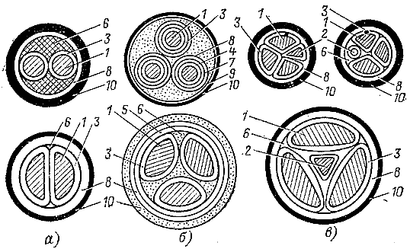  
Рис. 13.1. Сечения силовых кабелей  
а - двухжильные кабели с круглыми и сегментными жилами;  
б - трехжильные кабели с поясной изоляцией и отдельными оболочками;   
в - четырехжильные кабели с нулевой жилой круглой, секторной и треугольной формы;  
1 - токопроводящая жила; 2 - нулевая жила; 3 - изоляция жилы;  
4 - экран на токопроводящей жиле; 5 - поясная изоляция;  
6 - заполнитель; 7 - экран на изоляции жилы; 8 - оболочка;  
9 - бронепокров; 10 - наружный защитный покров

Каждая конструкция кабелей имеет свои обозначение и марку. Марка кабеля составляетсяиз начальных букв слов, описывающих конструкцию кабеля (табл. 1).

Таблица 1

Буквенные обозначения марок кабелей

|  |  |  |
| --- | --- | --- |
| **Символ** | **Место написания в обозначении марки** | **Значение** |
| 1 | 2 | 3 |
| А | Впереди обозначения | Материал жил – алюминий |
| Не имеет символа | ‑ | Материал жил – медь |
| А | Впереди обозначения (для кабелей с алюминиевыми жилами после символа материала жил) | Оболочка – алюминий |
| С | То же | Оболочка – свинец |
| СТ | – " – | Оболочка – стальная гофрированная |
| В | – " – | Оболочка – поливинилхлорид |
| Н | – " – | Оболочка – найрит (негорючая резина) |
| П | – " – | Оболочка – полиэтилен |
| Р | В середине обозначения | Изоляция жил – теплостойкая резина |
| В | – " – | Изоляция жил – поливинилхлорид |
| П | – " – | Изоляция жил – полиэтилен |
| Пс | – " – | Изоляция жил – самозатухающий полиэтилен |
| Пв | – " – | Изоляция жил - вулканизированный полиэтилен |
| Не имеет символа | – " – | Изоляция жил – бумажная, нормально пропитанная |
| В | В конце обозначения через дефис | Изоляция жил – бумажная, обедненно пропитанная |
| Ц | В начале обозначения | Изоляция жил – бумажная, пропитанная нестекающей массой на основе церезина |
| Б | В конце обозначения | Защитный покров – броня из стальной ленты |
| П | То же | Защитный покров – броня из плоской стальной оцинкованной проволоки |
| К | – " – | Защитный покров – броня из круглой стальной оцинкованной проволоки |
| Г | – " – | Указывает на отсутствие джутовой оплетки поверх брони |
| О | Перед символом С | Характеризует кабели с отдельно оцинкованными жилами |
| О | Перед символом В | Характеризует кабели с отдельно экранированными жилами под поливинилхлоридной оболочкой каждой жилы |
| Шв | В конце обозначения | Указывает на наличие шланга из поливинилхлоридного пластиката |
| Шп | В конце обозначения | Указывает на наличие шланга из полиэтилена |
| в | После буквы, обозначающей тип брони | Указывает на наличие усиленной подушки под броню, накладываемой поверх алюминиевой оболочки для защиты ее от коррозии |
| б | То же | Отсутствие подушки у защитного покрова |
| 2л | – " – | Особо усиленная подушка у защитного покрова |
| н | – " – | Негорючий наружный покров у защитного покрова |
| -1к, -2к | В конце обозначения, после тире | С одной или двумя контрольными жилами |
| Т, ТС | То же | В тропическом исполнении |

Элементы конструкции силовых кабелей и их назначение. Токопроводящие жилы являются проводниками электрического тока. Силовые кабели имеют фазные и нулевые жилы. Трехжильные кабели имеют только фазные жилы, четырехжильные – три фазные и одну нулевую. Фазные жилы используются для передачи электрической энергии, а нулевые – для прохождения разности токов фаз при их неравномерной нагрузке. Нулевые жилы присоединяются к нейтрали источника тока.

Токопроводящие жилы силовых кабелей изготовляют из алюминия и меди однопроволочными и многопроволочными. По форме жилы выполняют круглыми, секторнымиилисегментными (рис. 1).

Алюминиевые жилы кабелей до 35 мм2 включительно изготовляют однопроволочными, 50 - 240 мм2 – однопроволочными или многопроволочными, 300 - 800 мм2 – многопроволочными.

Медные жилы до 16 мм2 включительно изготовляют однопроволочными, 25 - 95 мм2 – однопроволочными или многопроволочными, 120 - 800 мм2 – многопроволочными.

Нулевая жила или жила защитного заземления, как правило, имеет сечение, уменьшенное по сравнению с основными жилами (табл. 13.2). Она бывает круглой, секторной или треугольной формы и располагается в центре кабеля или между его основными жилами (см. рис. 13.1). Жила защитного заземления используется для соединения не находящихся под напряжением металлических частей электроустановки с контуром защитного заземления.

Изоляция обеспечивает необходимую электрическую прочность токопроводящих жил по отношению друг к другу и к заземленной оболочке(земле). Применяется бумажная, резиновая и пластмассовая (поливинилхлоридная и полиэтиленовая) изоляция.

Изоляция, наложеннаяна жилу кабеля, называется изоляцией жилы. Изоляция, наложенная поверх изолированных скрученных или параллельно уложенных жил многожильного кабеля, называется поясной. Бумажная изоляциякабелей пропитывается вязкими пропиточными составами (маслоканифольными или электроизоляционными синтетическими).

Недостатком кабелей с вязким пропиточным составом является крайне ограниченная возможность прокладки их по наклонным трассам.

Таблица 2

**Номинальные сечения жил кабелей**

|  |  |  |  |
| --- | --- | --- | --- |
| **Сечение основной токопроводящей жилы, мм2** | **Сечение нулевой жилы, мм2, для кабелей** | | |
| с пластмассовой изоляцией (ГОСТ 16442-80) | с резиновой изоляцией (ГОСТ 433-73\*Е) | с бумажной пропитанной изоляцией (ГОСТ 18410-73\*Е) |
| 1 | ‑ | 1 | ‑ |
| 1,5 | 1 | 1 | ‑ |
| 2,5 | 1,5 | 1,5 | ‑ |
| 4 | 2,5 | 2,5 | ‑ |
| 6 | 4 | 4 | ‑ |
| 10 | 6 | 6 | 6 |
| 16 | 10 | 10 | 10 |
| 25, 35 | 16 | 16 | 16 |
| 50, 70 | ‑ | 25 | 25 |
| 95, 120 | ‑ | 35 | 35 |
| 150, 185 | ‑ | 50 | 50 |
| 240, 300 | ‑ | 70 | ‑ |
| Примечание. У кабелей с резиновой изоляцией с алюминиевыми основными жилами сечением 2,5 мм2 сечение нулевой жилы должно быть 2,5 мм2 | | | |

Кабели с вязким пропиточным составом, свободная часть которого удалена, называют кабелями с обедненно-пропитанной изоляцией. Их применяют при прокладке на вертикальных и наклонных трассах без ограничения разности уровней, если это небронированные и бронированные кабели в алюминиевой оболочке на напряжение до 3 кВ, и с разностью уровней до 100 м – для любых других кабелей с обедненно-пропитанной изоляцией.

Для прокладки по вертикальным и крутонаклонным трассам без ограничения разности уровней изготовляют кабели с бумажной изоляцией, пропитанной особым составом на основе церезина или полиизобутилена. Этот состав имеет повышенную вязкость, вследствие чего при нагреве кабеля, проложенного вертикально или по крутонаклонной трассе, он не стекает вниз. Поэтому кабели с такой изоляцией можно прокладывать на любую высоту, так жекаки кабели с пластмассовой и резиновой изоляцией.

Резиновая изоляция выполняется из сплошного слоя резиныили из резиновых лент с последующей вулканизацией. Силовые кабели с резиновойизоляцией применяют в сетях переменного тока до 1 кВ и постоянного тока до 10 кВ.

Силовые кабели с пластмассовой изоляцией имеют изоляцию из поливинилхлоридного пластиката в виде сплошного слояили из композиций полиэтилена. Все большее применение находят кабели с изоляцией из самозатухающего (не поддерживающего горения) и вулканизированного полиэтилена.

Экраны применяют для защиты внешних цепей от влияния электромагнитных полей токов, проходящих по кабелю, и для обеспечения симметрии электрического поля вокруг жил кабеля. Экраны выполняютиз полупроводящей бумаги и алюминиевой или медной фольги.

Заполнители необходимы для устранения свободных промежутков между конструктивными элементами кабеля с целью герметизации, придания необходимой формы и механической устойчивости конструкции кабеля. В качестве заполнителей применяют жгуты из бумажных лент или кабельной пряжи, нити из пластмассыили резины.

Оболочки. Алюминиевая, свинцовая, стальная гофрированная, пластмассовая и резиновая негорючая (найритовая) оболочки кабеля предохраняют внутренние элементы кабеля от разрушения влагой кислотами, газами и т.п.

Алюминиевую оболочку силовых кабелей на напряжение до1 кВ допускается использовать в качестве четвертой (нулевой) жилы в четырехпроводных сетях переменного тока с глухозаземленной нейтралью за исключением установок со взрывоопасной средой и установок, в которых ток в нулевом проводе при нормальных условиях составляет более 75 % тока в фазной жиле.

Защитные покровы. Так как оболочки кабелей могут повреждаться и даже разрушаться от химических и механических воздействий, их покрывают защитными покровами.

Защитные покровы предохраняют оболочки кабеля от внешних воздействий (коррозии, механических повреждений). К ним относятся подушка, бронепокров и наружный покров. В зависимости от конструкции кабеля применяют один, два или три защитных покрова.

Подушка накладывается на экран или оболочку для их защиты от коррозии и повреждения лентами или проволоками брони. Подушка выполняется из слоев пропитанной кабельной пряжи, поливинилхлоридных, полиамидных и других лент, крепированной бумаги, битумного состава или битума.

Для защиты от механических повреждений оболочки кабелей обматывают в зависимости от условий эксплуатации стальной ленточной или проволочной броней. Проволочную броню выполняют из круглых или плоских проволок. Броня из плоских стальных лент защищает кабели только от механических повреждений. Броня из стальных проволок помимо этого воспринимает также и растягивающие усилия. Эти усилия возникают в кабелях при вертикальной прокладке кабелейна большую высоту или по крутонаклонным трассам.

Для предохранения брони кабелей от коррозии ее покрывают наружным покровом, выполненным из слоя кабельной или стеклянной пряжи, пропитанной битумным составом, а в некоторых конструкциях поверх слоев пряжи и битума накладывают выпрессованный поливинилхлоридный или полиэтиленовый шланг.

Примеры обозначения силовых кабелей:

-    **ААШв-10-3х240**: кабель силовой, с бумажно-пропитанной изоляцией, алюминиевыми жилами, в алюминиевой гладкой оболочке, в ПВХ шланге, 10 - на напряжение до 10 кВ, 3 - количество жил, 240 - площадь сечения 240 мм2;

-    **ВРБГ-1-3х4+1х2,5**: кабель силовой, с медными жилами, с изоляцией из резины, в ПВХ оболочке, бронированными двумя стальными лентами с противокоррозийной защитой, на напряжение до 1 кВ, имеет 3 жилы сечением по 4 мм2 и 1 жилу - 2,5 мм2.

**Технология монтажа кабельных линий [1].**

К началу монтажа кабельных линий должны быть полностью закончены строительные работы по сооружению каналов, траншей, подготовлены трассы, включая установку закладных деталей, выполнены отверстия и т.д. [1].

Кабельные траншеи и здания до начала монтажа кабелей осматривает комиссия и принимает по акту.

Прокладка кабелей в земле. Кабельную трассу выполняют в соответствии с проектом. Расстояние между кабелями и инженерными сооружениями в местах пересечения и сближения должны удовлетворять требованиям ПУЭ. Траншеи, пересечения и вводы в здания выполняют строительные организации после сооружения всех подземных коммуникаций и планировки площади.

Подготовка трассы. Размеры траншеи должны соответствовать размерам, указанным на рис. 2, а. На дно подсыпают слой мелкой земли 100 мм, не содержащей камней, мусора, шлака. По трассе укладывают защитные трубы и глиняный обыкновенный кирпич (применение силикатного или дырчатого кирпича не допускается).

При близком расположении силовых кабелей с инженерными сооружениями необходимо соблюдать расстояния, указанные на рис. 13.2, б. На участках пересечения кабеля с инженерными сооружениями при условии его защиты асбоцементной или керамической трубой придерживаются размеров, показанных на рис. 13.2.

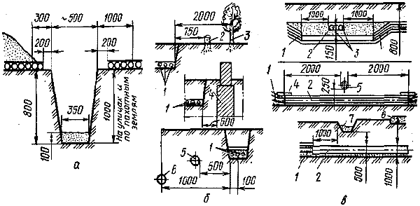  
Рис. 2. Подготовка трассы для прокладки кабелей в земле:  
а - размеры траншеи для кабеля;   
б - минимальные расстояния при сближении силовых кабелей с насаждениями и сооружениями:  
1 - кабель; 2 - кустарник; 3 - дерево; 4 - фундамент;  
5 - водопровод; 6 - газопровод низкого давления;   
в - минимальные габаритные размеры при пересечении  
силовыми кабелями подземных сооружений и дорог:  
1 - кабель; 2 - защитная труба; 3 - кабель связи;  
4 - кирпичное покрытие; 5 - трубопровод; 6 - дорога; 7 - кювет

Раскатка и прокладка кабеля. Кабель до прокладки осматривают и испытывают, доставляют на трассу только при вертикальном положении барабана, сбрасывать барабаны с машин запрещается. Кабель раскатывают в траншею одним из способов: кабелеукладчиком, трубоукладчиком, домкратом.

Не допускается тянуть кабель по земле без раскаточных роликов. Кабель укладывают в траншею с запасом по длине 1...3 % (змейкой). При отрицательной температуре кабель прогревают и кладут с запасом 3...4%.

В местах установки соединительных муфт оставляют запас кабеля для повторной разделки и компенсации температурных деформаций (рис. 13.3, а). Комиссия проверяет кабель в траншее, составляет акт и дает разрешение на засыпку.

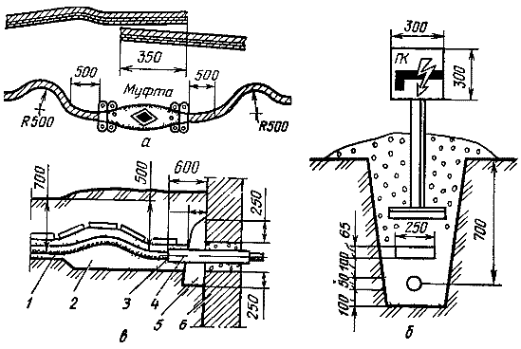  
Рис. 3. Прокладка кабелей в траншеях:  
а - запас кабеля для повторной разделки;   
б - размещение в траншее кабеля, кирпича и опознавательного знака;   
в - устройство ввода кабеля в здание:  
1 - кабель; 2 - песок; 3 - уплотнение (джут); 4 - труба; 5 - гидроизоляция (глина); 6 - стена.

Кабель присыпают мягкой землей 100 мм, в местах защиты укладывают кирпич плотно, без зазоров и полностью засыпают траншею. Опознавательные знаки устанавливают в местах пересечений коммуникаций, на поворотах, на муфтах и на прямых участках трассы через 100 м (рис. 13.3, б).

Ввод кабеля в здание выполняют в трубе длиной не меньше 0,6 м с уплотнением и гидроизоляцией прохода (рис. 13.3, в).

**Прокладка кабелей в производственных помещениях [1].** Кабельные линии должны быть доступны для осмотра и ремонта. Кабели должны быть защищены на опасных участках от случайных механических повреждений и агрессивной среды.

Прокладываемые кабели не должны иметь горючих защитных покровов. При монтаже необходимо строго соблюдать нормируемые расстояния от кабелей до строительных оснований, оборудования, проходов. Металлические кабельные конструкции, оболочки кабелей зануляют или заземляют и окрашивают.

Способы прокладки кабелей. Кабели прокладывают непосредственно по строительным основаниям с креплением скобами или по кронштейнам с креплением хомутами.

При большом числе кабелей их прокладывают по сборным кабельным конструкциям, которые состоят из кабельных стоек и кабельных полок или закладных подвесок. Потоки кабелей прокладывают в лотках или в коробках, закрепляемых на конструкциях (рис. 4).

Прокладку кабелей по железобетонным перекрытиям и конструкциям выполняют на тросах.

Технология прокладки кабелей. До начала работ проверяют состояние трассы, расстояния до других инженерных конструкций, наличие проемов. Для прокладки используют кабели с несгораемой наружной изоляцией.

Технология монтажа включает: раскатку кабеля с барабана по раскаточным роликам; подъем кабеля при помощи монтажных блоков; укладку кабеля на подвесы или в лотки. В лотках и коробах кабели лежат в 1...3 ряда без зазора.

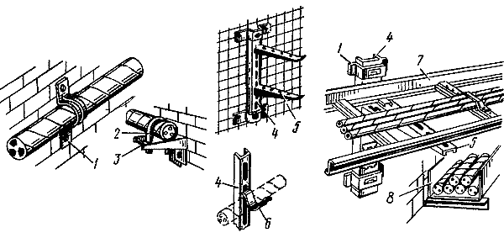  
Рис. 4. Прокладка кабелей в производственных помещениях:  
1 - скоба; 2 - хомут; 3 - кронштейн; 4 - кабельная стойка; 5 - кабельная полка;  
6 - подвеска кабельная закладная; 7 - лоток; 8 - короб

**Руководство по контролю качества электромонтажных работ**

3.2.3. Кабельные линии могут прокладываться в земле, в специальных кабельных сооружениях, в зданиях и сооружениях, через водные преграды. Выбор способа прокладки определяется проектом. В зависимости от способа прокладки должны применятся кабели соответствующих конструкций.

3.2.4. Для кабельных линий, прокладываемых в земле или в воде, должны применяться преимущественно бронированные кабели. Металлические оболочки этих кабелей должны иметь внешний покров для защиты от химических воздействий. Кабели с другими конструкциями внешних защитных покрытий (не бронированные) должны обладать необходимой стойкостью к воздействию при прокладке во всех видах грунтов, при протяжке в блоках и трубах, а также стойкостью по отношению к тепловым и механическим воздействиям.

3.2.5. При прокладке кабельных линий в кабельных сооружениях и производственных помещениях бронированные кабели не должны иметь поверх брони, а небронированные кабели - поверх металлических оболочек защитных покровов из горючих материалов.

3.2.6. Для кабельных линий, прокладываемых в кабельных блоках и трубах, как правило, должны применяться небронированные кабели в свинцовой усиленной оболочке. Для кабельных линий, прокладываемых в трубах, допускается применение кабелей в пластмассовой или резиновой оболочке. Вне кабельных сооружений допускается прокладка небронированных кабелей на высоте не менее 2 м.

3.2.7. Для прокладки в почвах, содержащих вещества, разрушающие оболочки кабелей (солончаки, болота, насыпной грунт со шлаком и строительным материалом и т.п.), а также в зонах опасных из-за воздействия электрокоррозии, должны применятся кабели со свинцовыми оболочками и усиленными защитными покровами типов Бл, Б2л или кабели с алюминиевыми оболочками и усиленными защитными покровами типов Бв, Бп(в сплошном водостойком пластмассовом шланге).

3.2.8. В местах пересечений кабельными линиями ручьев, их пойм и каналов должны применяться такие же кабели, как и для прокладки в земле. Для подводных кабельных линий следует применять кабели с броней из круглой проволоки, по возможности одной строительной длины.

3.2.9. Для прокладки в почвах, подверженных смещению, должны применяться кабели с проволочной броней.

3.2.10. Для кабельных линий, прокладываемых по железнодорожным мостам, а также по другим мостам с интенсивным движением транспорта должны применяться кабели в алюминиевой оболочке.

3.2.11. Для кабельных линий передвижных механизмов должны применяться гибкие кабели с резиновой или иной изоляцией, выдерживающей многократные изгибы.

3.2.12. При прокладке кабельных линий до 35 кВ на вертикальных и наклонных участках трассы с разностью уровней, превышающей допустимую по [ГОСТ 16441-78](https://files.stroyinf.ru/Data1/20/20681/index.htm) для кабелей с вязкой пропиткой, должны применяться кабели с нестекающей пропиточной массой, кабели с обедненно-пропитанной бумажной изоляцией и кабели с резиновой или пластмассовой изоляцией.

# **Практическое занятие № 3 «Заполнение технологической карты прокладки кабеля в траншее.**

Цель работы: выработка умения заполнять маршрутно-технологическую документацию на прокладку кабеля в траншеях

Задание. Используя теоретические сведения заполнить технологическую карту прокладки кабеля в траншеях по приведенной форме. Каждая операции должна содержать не более одного действия (всего около 14 операций). В начале технологической карты разместить общую характеристику этого способа прокладки, его преимущества и недостатки.

Теоретические сведения.

Наиболее дешевый способ канализации электроэнергии — раз­мещение кабелей в траншее. В земле прокладывают бронированные и специальные кабели с пластмассовой оболочкой, например ка­бель марки ААШв. Такой способ не требует большого объема строительных работ и создает хорошие условия для охлаждения кабелей. Недостаток этого способа — возможность механических повреждений кабелей во время различных раскопок, проводимых при эксплуатации сооружений.

В траншеях кабели прокладывают на глубине не менее 0,7 м на трассах, не загруженных другими подземными и надземными коммуникациями. В одной траншее размещают не более шести кабелей на напряжение 6—10 кВ или двух кабелей на напряжение 35 кВ. Кроме того, рядом с ними допускается прокладка не более одного пучка из четырех контрольных кабелей.

До начала земляных работ по рытью траншеи монтажная организация вместе с представителями эксплуатирующей и строительной организаций обследуют запро­ектированную для прокладки кабельной линии трассу. При необхо­димости в проект и смету прокладки кабельной линии проектная организация по согласованию с представителями заказчика вносит необходимые изменения.

Осевую линию траншеи и исходные точки для разбивки (по ширине, длине, поворотам трассы) наносят на трассе согласно привязкам и ориентирам, указанным в плане. Ширина траншеи определяется количеством и типом прокладывае­мых кабельных линий, допустимыми расстояниями между ними, а также техническими данными применяемого землеройного меха­низма. При рытье траншеи в слабых неустойчивых грунтах для предупреждения смещения грунтов, образования каверн и приса­док ставят крепления.

Траншеи роют по возможности прямолинейны­ми. На всех поворотах, пересечениях и других местах трассы размеры траншеи по глубине и ширине делают такими, чтобы можно было проложить кабель с допустимым радиусом закругле­ния и выдержать необходимые расстояния между прокладывае­мым кабелем и другими сооружениями в местах сближения и пересечения. Дно траншеи выравнивают, удаляют воду (если она имеется), очищают от мусора и подсыпают землю (слоем не менее 100 мм), не содержащую камней, строительного мусора и шлака.

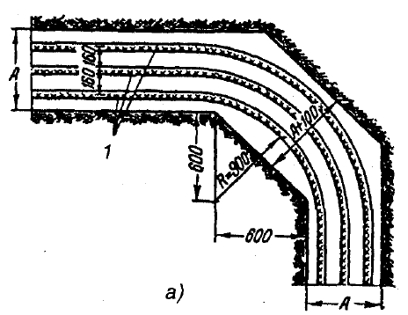В готовой траншее кабель прокладывают, раскатывая его с барабана, установленного на кабельном транспортере, автомоби­ле или трубоукладчике, которые перемещаются вдоль траншеи. При этом принимают сматываемый кабель и укладывают его на дно. На трассах с большим количеством пересечений с инже­нерными сооружениями кабель раскатывают лебедкой по роликам, а барабаны с кабелем устанавливают на раскаточные домкраты в конце трассы. На другом конце трассы устанавливают лебедку, а вдоль трассы — раскаточные ролики.

Сразу после прокладки кабель засыпают слоем мелкой земли (100 мм), утрамбовывают, потом укладывают красный кирпич или железобетонные плитки толщиной 50 мм и траншею засыпают. Кабели, расположенные на глубине 1 —1,2 м, можно не защищать от механических повреждений, а для кабелей напряжением до 1000 В защиту устраивают только в местах вероятных механиче­ских повреждений. При параллельной прокладке в одной траншее нескольких кабелей расстояние между ними (в свету) должно быть не менее 100 мм. Там, где не представляется возможным устраивать переходы через дороги и другие инженерные сооружения в открытых траншеях, переходы выполняют с помощью горизон­тального прокола или бурения грунта винтовыми или гидравличе­скими домкратами различных конструкций, устанавливаемыми в котлованах в начальной точке прокола или бурения грунта (рис. 3-3).

Ввода кабеля из траншеи в здание осуществляют по заранее заложенным в стене отрезкам стальных или чугунных труб, разме­щенным на расстоянии друг от друга (в свету) при горизонтальном расположении не менее 100 мм и при вертикальном не менее 250 мм. Трубы берут с внутренним диаметром, равным 1,5—2 на­ружным диаметрам кабеля. Ка­бель вводят в здание с запасом по длине 1,5—2 м на случай, если потребуется замена концевых муфт.

Таблица 1. Технологическая карта прокладки кабеля в траншее

|  |  |  |  |
| --- | --- | --- | --- |
| № п/п | Наименование технологической операции | Механизмы, инструменты, приспособления, материалы | Описание операции и условий ее выполнения |
| **1** |  |  |  |
| **2** |  |  |  |

## **Практическое занятие № 4 «Исследование влияния условий прокладки силовых кабелей»**

Задание

Ознакомиться с физической природой процессов теплообмена в силовых кабелях.

Ознакомиться с программой выполнения лабораторной работы. Выполнить работу согласно программе для заданного типа кабеля  
(марки, сечение ТПЖ и экрана).

Внести начальные данные в табл. 1.

Результаты измерений скопировать и занести (с шагом по времени 5 мин) в табл. 2.

Построить кривые нагрева – графические зависимости изменения температуры для различных элементов кабеля (ТПЖ, изоляция, оболочка).

Оценить величину термических сопротивлений элементов кабеля и окружающей среды. Результаты занести в табл. 3.

Объяснить полученные зависимости.

Ответить на контрольные вопросы.

Схема_условия прокладки

Рис. 1. Принципиальная схема установки

Таблица 1

Начальные данные

|  |  |  |  |  |  |
| --- | --- | --- | --- | --- | --- |
| № п/п | Образец | | Геометрические размеры | | *I*max, A |
| № | Марка кабеля | Сечение ТПЖ, мм2 | Сечение  экрана, мм2 |  |
|  | 1 |  |  |  |  |
| 2 |  |  |  |  |
| … |  |  |  |  |

Расчётные формулы

Уравнение теплового баланса для стационарного режима

 (1)

где *n* – количество жил в кабеле; *I* – величина тока, А;  – электрическое сопротивление ТПЖ на постоянном токе при температуре 20 оС, Ом;  – температурный коэффициент электрического сопротивления ТПЖ, 1/оС; , оС;  – температура ТПЖ, оС;  – перегрев жилы относительно окружающей среды , оС;  – полное термическое сопротивление , ;  – термические сопротивления кабеля и окружающей среды соответственно, .

Таблица 2

Результаты эксперимента

|  |  |  |  |  |
| --- | --- | --- | --- | --- |
| № п/п | τ, мин | Температура элементов кабеля, оС | | |
| ТПЖ | Изоляция | Оболочка |
|  | 5 |  |  |  |
|  | 10 |  |  |  |
|  | 15 |  |  |  |
|  | 20 |  |  |  |
|  | … |  |  |  |

Графические зависимости

Рис. 2. Кривые нагрева элементов кабеля

Таблица 3

Результаты расчетов

|  |  |  |  |  |  |
| --- | --- | --- | --- | --- | --- |
| № п/п | Марка кабеля | Тепловые сопротивления элементов кабеля, | | | Температура  окружающей среды, оС |
| ТПЖ | Изоляция | Оболочка |  |
|  |  |  |  |  |  |
|  |  |  |  |  |  |

Анализ полученных результатов

Контрольные вопросы

1. Назовите виды теплообмена.
2. Что характеризуют удельные тепловые и тепловые сопротивления кабеля?

# **Практическое занятие № 5 «Осмотр трассы подземных кабелей и кабельных желобов»**

|  |  |  |
| --- | --- | --- |
| ЦШ МПС | **ТЕХНОЛОГИЧЕСКАЯ КАРТА** | |
| Кабельная сеть | |
| Наименование работы | Периодичность | Исполнитель |
| Осмотр трассы подземных кабелей и кабельных желобов | 1 раз в месяц на стан­ции,  2 раза в год на перегоне  или в сроки, установленные начальником службы сигна­лизации и связи | Электромеханик и электромонтер |

Измерительные приборы, инструмент, материалы: носимая радиостанция, исполнительный кабельный план, лопата.

Основная цель осмотра кабельных трасс — это наблюдение за сохранностью кабелей и предупреждение механического повреждения. Поэтому при очередных проходах вдоль железнодорожных путей, но не реже установленной периодичности, следует осматривать трассу подземных кабелей, а также кабельных желобов для предупреждения возможности повреждения их при производстве строительных или земляных работ. Во время весеннего паводка, а также после ливневых дождей необходимо выполнять внеочередной осмотр трассы подзем­ных кабелей.

Чаще механические повреждения кабельных линий происходят при проведении различных строительных работ. Обычно предпосылки, ведущие к механическим повреждениям кабельных линий при стро­ительных и других работах, создаются постепенно, поэтому их можно обнаружить при периодических осмотрах трасс.

Характерные признаки, каждый из которых в отдельности может свидетельствовать о намеченном проведении строительных работ в зоне нахождения кабелей, следующие; разметка местности, завоз и складирование строительных материалов, возникновение дорог, уста­новка ограждений, появление механизмов и строительных домиков-фургонов и т. п. Другие работы и мероприятия, потенциально опас­ные для состояния действующих кабелей, проводимые вдоль земляно­го полотна железных дорог, на полях, лесоучастках и т. п. становятся очевидными еще до возникновения аварийного положения на кабель­ных трассах. Поэтому одна из основных целей осмотра трассы кабе­лей — наблюдение за изменением обстановки в районах трасс и при­нятие неотложных мер по предотвращению повреждения кабеля в опасных случаях.

Для полноценного осмотра трассы обслуживающим персоналом необходимо знать: характер местности на всех участках трассы; пред­приятия, организации и учреждения, которые могут производить строительные работы в местах прохождения кабелей; строительные, ремонтно-восстановительные и земляные работы, которые уже ведут­ся; какие работы будут произведены в ближайшее время; опасные для сохранности кабелей места вблизи полевых станов, стоянок, механиз­мов, хранилищ горюче-смазочных материалов, карьеров производст­венного и бытового назначения (песчаных, глиняных и черноземных), прудов, промышленных и бытовых свалок, а также места пересечения трасс железными, шоссейными и грунтовыми дорогами, осушитель­ными и оросительными каналами, стоками, дренажами, газо- и нефте­проводом, высоковольтными линиями, линиями связи и другими ком­муникациями, на которых могут проводиться эксплуатационные и ремонтно-восстановительные работы. Учитывая сезонность многих работ, можно заранее определить начало их проведения и принять соответствующие меры по сохранности кабельных линий.

При осмотре трассы кабеля электромеханик должен пользоваться исполнительным кабельным планом, где должны быть указаны муфты и дана привязка прохождения трассы к местности- В зимнее время особое внимание должно уделяться наличию знаков огражде­ния (вышек) кабельных разветвленных муфт и путевых трансформа­торных ящиков. Особо тщательный надзор за состоянием кабельной трассы должен проводиться на участках, где строительно-монтажны­ми организациями уже ведутся строительные работы.

Недопустимо, чтобы места прохождения кабельной трассы были засорены мусором, что может привести к возгоранию кабеля.

При осмотре кабельных желобов, незасыпанных землей, проверяют целость желобов, наличие крышек, обозначений согласно кабельному плану. На желобах должны быть несмываемые надписи типа *БИР*— на желобе с бирками, *СМЖ* —- на желобе с соединительной муфтой, *СМ3*— на желобе, рядом с которым в земле находится соединительная муфта, *ВЫХ 5.20* — на желобе, из которого выходят кабели под номе­рами 5 и 20. Кабели в желобах должны лежать свободно "змейкой", не пересекаясь друг с другом. Допускается укладка кабелей в несколько рядов, но не более пяти. При этом между рядами через 40 м должны быть установлены деревянные прокладки сечением 40 х40 мм.

Кабели связи при совместной прокладке их с сигнально-блокировочными и контрольными кабелями укладывают крайними в верхнем ряду. Силовые кабели напряжением от 400 В до 1 кВ при прокладке в одном желобе с кабелями связи и сигнально-блокировочными кабеля­ми отделяют от них несгораемой перегородкой. В случае прокладки кабелей в два ряда и более на каждый кабель через 40 м должна быть прикреплена бирка с указанием номера кабеля в соответствии с ведо­мостью и планом укладки. Бирки на все кабели прикрепляют в преде­лах одного желоба.

При осмотре трассы кабелей, проходящей по металлическим или железобетонным мостам, проверяют целость труб и желобов, исполь­зуя для этого смотровые люки. При прокладке кабелей под пешеход­ной частью моста смотровые люки должны быть устроены не реже чем через 50 м. В местах перехода кабелей через температурные швы мостов и сопряжения пролетных строений различных типов, а также при переходе с конструкций мостов на устои или непосредственно в грунт должен быть предусмотрен запас кабеля в виде полупетли дли­ной не менее 1 м для предохранения кабелей от механических повреж­дений при температурных деформациях элементов мостов.

При осмотре кабельной трассы в туннелях проверяют целость инадежность крепления кабельных конструкций и кабеля. Высота уста­новки опорных кабельных конструкции от уровня головки рельса и способ их крепления определяются проектом. На прямолинейных участках туннеля опорные кабельные конструкции устанавливаются на расстоянии 1 м друг от друга по горизонтали. В местах поворота трассы расстояния между конструкциями выбираются по месту допус­тимого радиуса изгиба кабелей; оно должно быть не больше, чем для прямых участков. При установке кабельных конструкций в несколько рядов вертикальное расстояние между горизонтальными рядами должно быть не менее 125 мм.

Опорные металлические кабельные конструкции должны быть по­крыты негорючей антикоррозийной краской или оцинкованы. Для прокладки в туннелях должны применяться небронированные и бро­нированные кабели с негорючими защитными покровами (стеклянная пряжа с негорючим составом, поливинилхлоридный пластикат или другие, равные им по несгораемости материалы), а также брониро­ванные кабели без наружного защитного покрова. Если кабель одной строительной длины прокладывается по опорным кабельным кон­струкциям и в земле, то применяют кабель с защитным покровом, а на всем протяжении туннеля защитный покров удаляется.

Применение в туннелях кабелей с наружными полиэтиленовыми оболочками или покровами по условиям пожарной безопасности за­прещается.

Прокладка кабеля должна соответствовать требованиям, изложен­ным в Правилах производства работ по устройству автоматики и телемеханики на железнодорожном транспорте (кабельные работы) ВСН 129/1-80.

О результатах осмотра трассы подземных кабелей и кабельных желобов электромеханик записывает в Журнал формы ШУ-2.

**Контрольные вопросы**

1. Изобразить технологическую карту.
2. Какой кабель разрешено применять в туннелях, а какой запрещено?
3. Характерные признаки предстоящих проведений строительных работ?
4. На что обращают внимание при проверке кабельной линии в желобах?
5. Чем заканчивается работа по осмотру кабельной трассы кабелей?
6. Чем должен пользоваться электромеханик при осмотре трассы кабеля?
7. Что необходимо знать для полноценного осмотра трассы обслуживающим персоналом?
8. Какие должны быть надписи на желобах (типы)?
9. Особенности прокладки силовых кабелей в одном желобе с кабелями связи и СЦБ?

# **Тема 3.Прокладка кабельной линии в производственном помещении**

# **Практическое занятие № 6 «Заполнение технологической карты монтажа внутрицеховых сетей»**

**Цель работы:** выработка умения заполнять маршрутно-технологическую документацию на монтаж внутрицеховых сетей.

**Задание:** Составить технологическую карту на монтаж внутрицеховых сетей по образцу таблицы 1.

Рекомендации преподавателя (алгоритм действий):

1) Изучить теоретический материал по монтажу внутрицеховых сетей, используя учебное пособие Сибикин Ю.Д., Сибикин М.Ю. Технология электромонтажных работ, § 13.2. (предоставляется преподавателем).

2) Заполнить технологическую карту согласно таблице 1. Каждая операции должна содержать не более одного действия. В случае наличия более одного варианта операции, описать каждый вариант, указывая в графе «Описание операции» в каких случаях она выполняется.

Таблица 1. Технологическая карта монтажа внутрицеховых сетей

|  |  |  |  |
| --- | --- | --- | --- |
| № п/п | Наименование технологической операции | Механизмы, инструменты, приспособления, материалы | Описание операции и условий ее выполнения |
| 1 |  |  |  |
| 2 |  |  |  |

# **Практическое занятие № 7 «Выполнение монтажа проволочного лотка»**

**Цели:** Приобрести знания о конструкции, принцип установки лотка, изучить виды креплений лотков;

**. Задание для выполнения:**

1. Изучить конструкцию, характеристики, и методы установки проволочного лотка.

2. Выполнить монтаж проволочного лотка согласно монтажной схеме.

3.Установить заземляющие устройства на проволочный лоток и его крепления.

4. Составить отчет.

1. **Рекомендации по выполнению работы**

Крепление лотка OSTEC с помошью крюка для подвеса (КППЛ)

Крюк для подвеса проволочного Лотка ККПЛ (1) фиксируется двумя Гайками (4) на Шпильке (3), закрепленной к потолку. Способ крепления шпильки к потолку выбирается в зависимости от материала  
потолка и расчетной нагрузки.

Лоток (2) подвешивается на Крюк КППЛ (1) за крайнюю продольную проволоку.

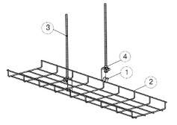КППЛ кронштейн ОСТЕК МВТ КТ

Крепление шпильки к кронштейну потолочному С-образному (КППЛС)

Способ крепления Кронштейна КППЛС (1) к потолку выбирается в зависимости от материала потолка и расчетной нагрузки. Шпилька (3) фиксируется на Кронштейне КППЛС (1) двумя Гайками (М6, М8, М10) со стопорным буртиком (2).

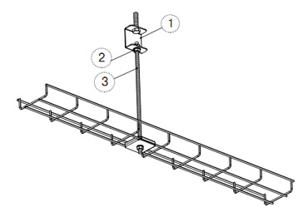КППЛС кронштейн ОСТЕК МВТ КТ

Крепление с помощью площадки подвеса проволочного лотка (ПППЛ)

Для крепления лотка требуются две площадки проволочного лотка. Площадки ПППЛ (1) прикладываются с разных сторон одной ячейки, противоположным образом захватывая продольные проволоки в дне Лотка (2). Фиксируются двумя Г айками (4) на Шпильке (3), закреплённой к потолку. Способ крепления шпильки к потолку выбирается в зависимости от материала потолка и расчетной нагрузки.

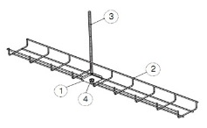ПППЛ площадка подвеса проволочного лотка кронштейн ОСТЕК МВТ КТ

Крепление лотков к настенным подвесам

Крепление лотка к кронштейну настенному унитарному (КНПЛ)

Способ крепления кронштейна к стене выбирается в зависимости от материала стены и расчетной нагрузки. Лоток (2) укладывается на Кронштейн КНПЛ (1) и закрепляется на плоскости винтовым комплектом через перфорационные отверстия в двух точках, в следующей последовательности: винт и шайба – изнутри, гайка – снаружи, с нижней стороны.

Для каждого крепления используются:ВМ610 Винт М6х10 - 2 шт.ШМ6 Шайба ШМ6 - 2 шт.ГМ6 Гайка М6 со стопорным буртиком - 2 шт.

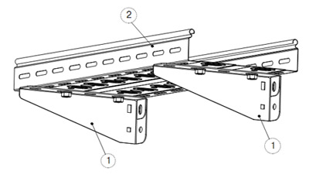Лоток+КНПЛ сборка подвеса ОСТЕК МВТ КТ

  Крепление лотка к подвесу настенному унитарному (ПНУ) Способ крепления кронштейна к стене выбирается в зависимости от материала стены и расчетной нагрузки. Лоток (2) укладывается на Полку кронштейна ПНУ (1) и закрепляется на плоскости Винтовым комплектом (3) через перфорационные отверстия в двух точках, в следующей последовательности: винт и шайба – изнутри, гайка - снаружи, с нижней стороны.Для каждого крепления используются:ВМ610 Винт М6х10 - 2 шт.ШМ6 Шайба ШМ6 - 2 шт.ГМ6СБ Гайка М6 со стопорным буртиком - 2 шт.

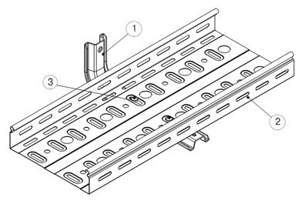Лоток+ПНУ сборка подвеса ОСТЕК МВТ КТ

Крепление лотков к потолочным подвесам

 Крепление лотка OSTEC к С-подвесу потолочному СПП(п)

Способ крепления Подвеса СПП (1) к потолку выбирается в зависимости от материала потолка и расчетной нагрузки. Лоток (2)  укладывается  на полку закреплённого Подвеса СПП (1) и фиксируется Винтом М6х10 (3) и гайкой М6 со стопорным буртиком.

Для соединения лотка с подвесом используется:ВМ610 Винт М6х10 - 1 шт.ГМ6СБ Гайка М6 со стопорным буртиком - 1 шт.

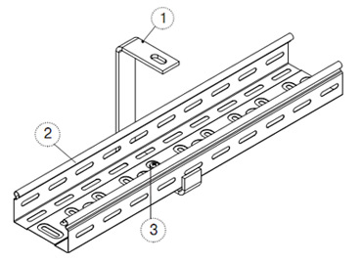СПП кронштейн ОСТЕК МВТ КТ

Крепление лотка OSTEC к С-подвесу потолочному СППУ

Способ  крепления  Подвеса СППУ  (1)  к  потолку  выбирается  в зависимости от материала потолка и расчетной нагрузки. Лоток (2)    укладывается    на  полку  закреплённого  Подвеса СППУ (1)  и фиксируется двумя Винтами М6х10 (3) и двумя гайками М6 со стопорным буртиком. Для сборки каждого стыка используются:ВМ610 Винт М6х10 - 2 шт.ГМ6СБ Гайка М6 со стопорным буртиком - 2 шт.

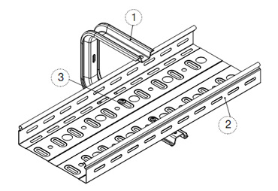СППУ кронштейн ОСТЕК МВТ КТ

Крепление лотка OSTEC на двух шпильках с использованием профилей монтажных

Профиль режется на ширину укладываемого лотка с запасом по ширине 30-50 мм с каждой стороны для крепления шпилек. Анкера забиваемые устанавливаются на потолок. Верхняя часть обеих шпилек ввинчивается в резьбу анкера до упора. Профили крепятся строго горизонтально путем установки на каждую шпильку двух усиленных шайб и двух гаек – по одной с каждой стороны профиля.

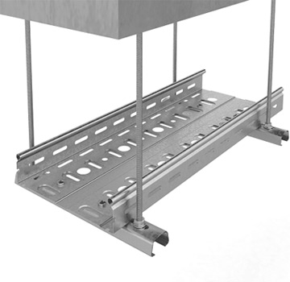Крепление на профиле и двух шпильках кронштейн ОСТЕК МВТ КТ

 Крепление лотка OSTEC на одной шпильке с использованием профилей монтажных

Профиль режется на ширину укладываемого лотка. Анкер забиваемый устанавливается на потолок. Верхняя часть шпильки ввинчивается в резьбу анкера до упора. Профили крепятся строго горизонтально путем установки на шпильку двух усиленных шайб и двух гаек – по одной с каждой стороны профиля.

|  |
| --- |
| На сборном подвесе |
| http://mwtct.ru/images/stories/raznoe/podves%20potoloch-sb.jpg |
| На подвесе "шпильки+профильПП100" |
| http://mwtct.ru/images/stories/raznoe/podves%20na%20shpilke-pp100.jpg; |
| На усиленном С-подвесе СППУ |
| http://mwtct.ru/images/stories/raznoe/sppu_prov.jpg |

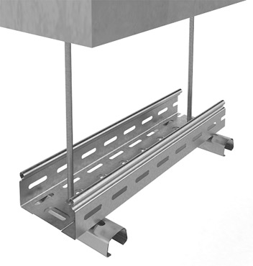

|  |  |
| --- | --- |
| На сборном подвесе в вертикальной плоскости | На унитарном подвесе ПНУ |
| http://mwtct.ru/images/stories/raznoe/podves%20nast-vert.jpg | http://mwtct.ru/images/stories/raznoe/pnu_prov_1.jpg |

**Вопросы для самопроверки**

1. Как классифицируются проволочные лотки?
2. Какие элементы входят в конструкцию проволочного лотка?
3. Виды креплений проволочного лотка?

# **Практическое занятие № 8 «Технология монтажа проводов и кабелей в коробах»**

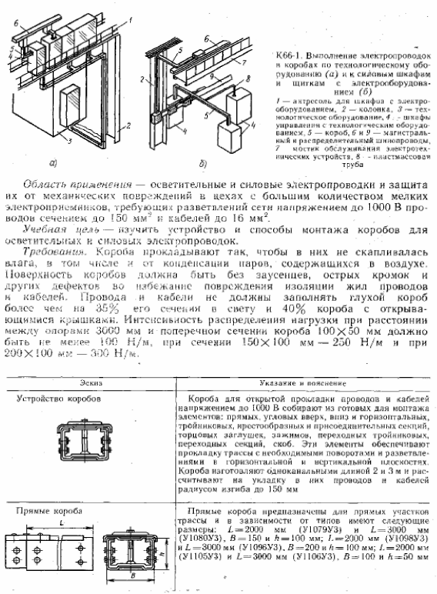

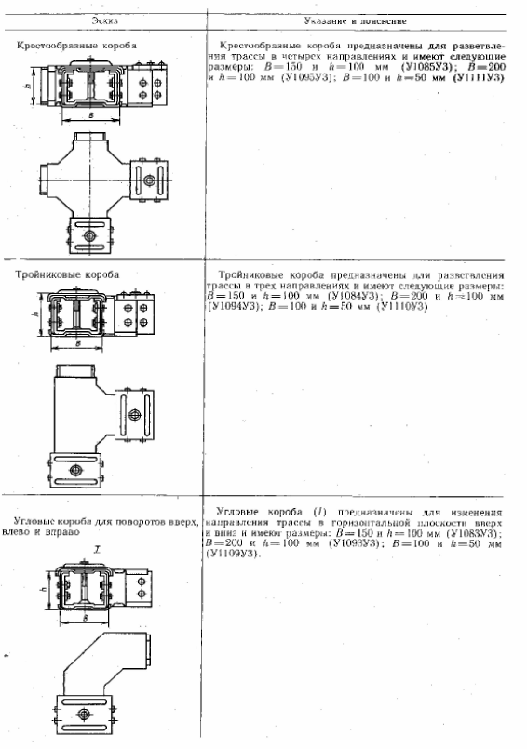

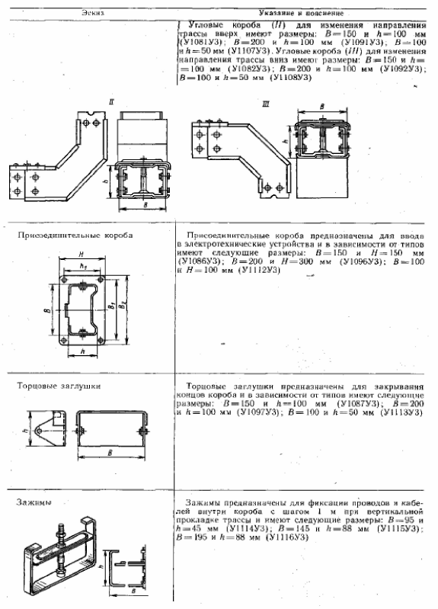

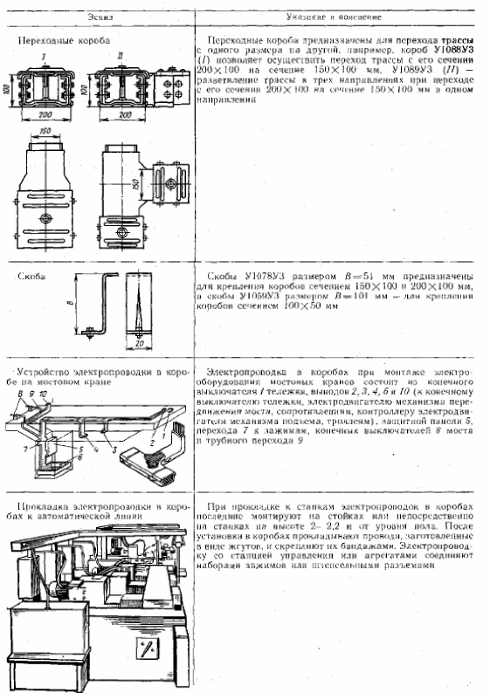

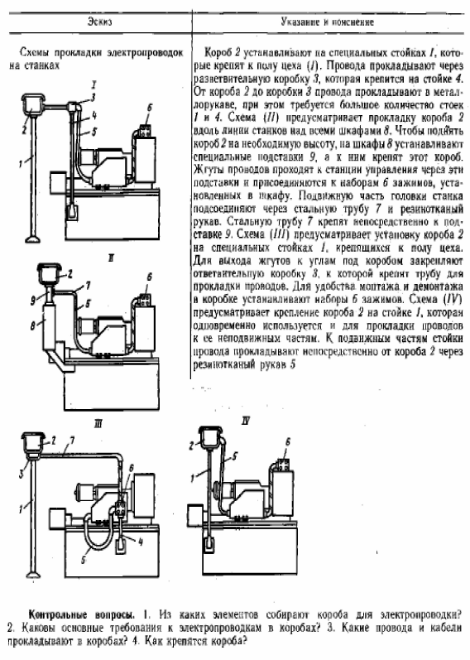

# **Практическая работа № 9 «Монтаж тросовых электропроводок»**

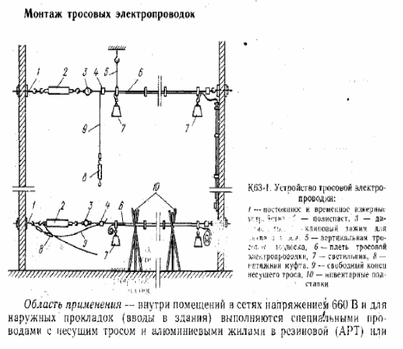

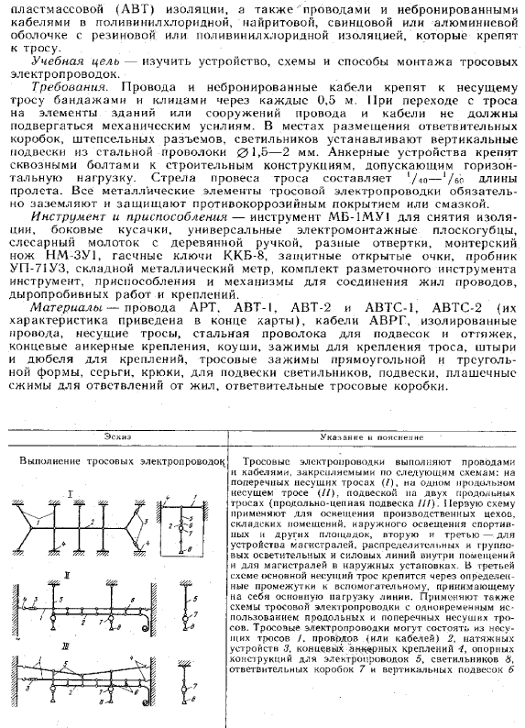

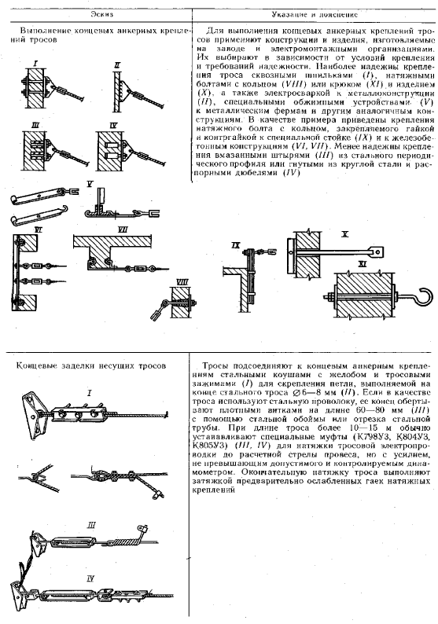

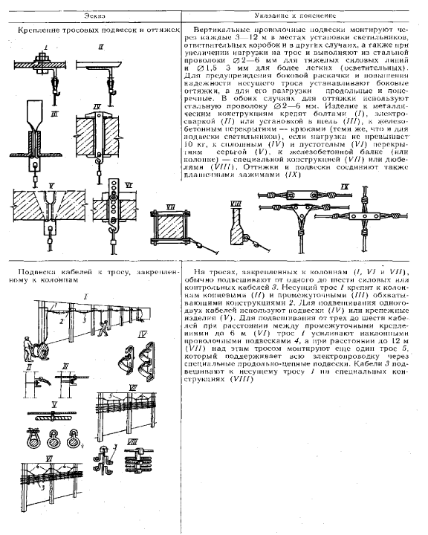

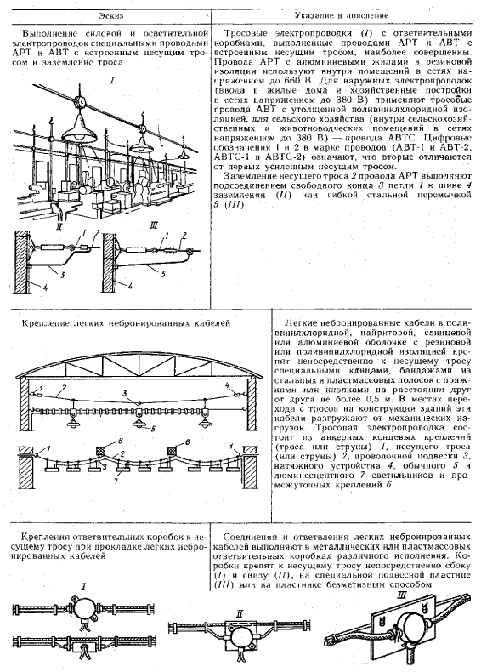

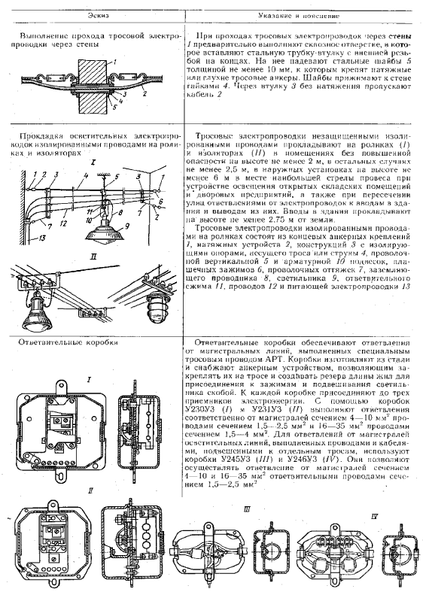

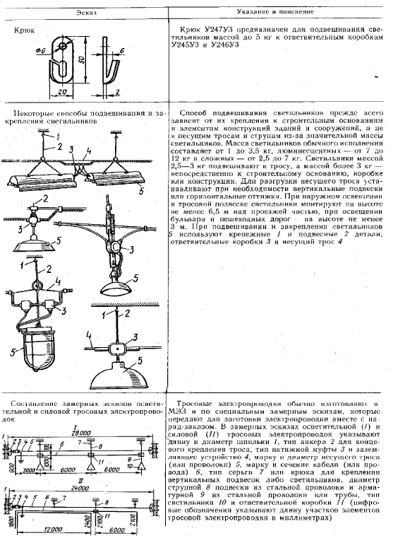

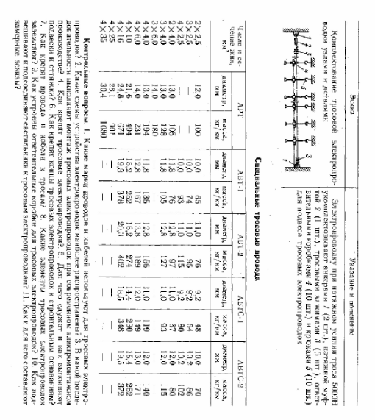

# **Практическая работа № 10 «Монтаж электропроводок в неметаллических трубах»**

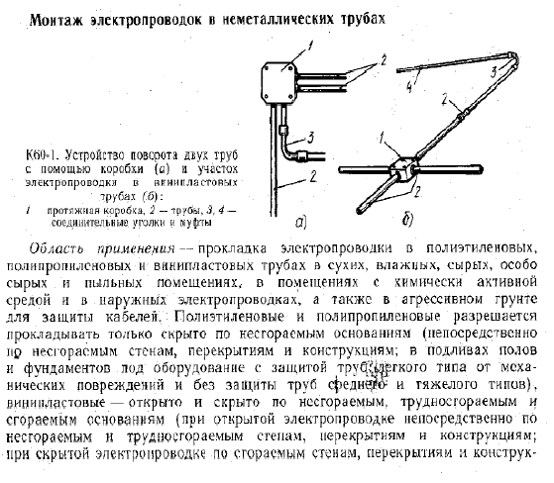

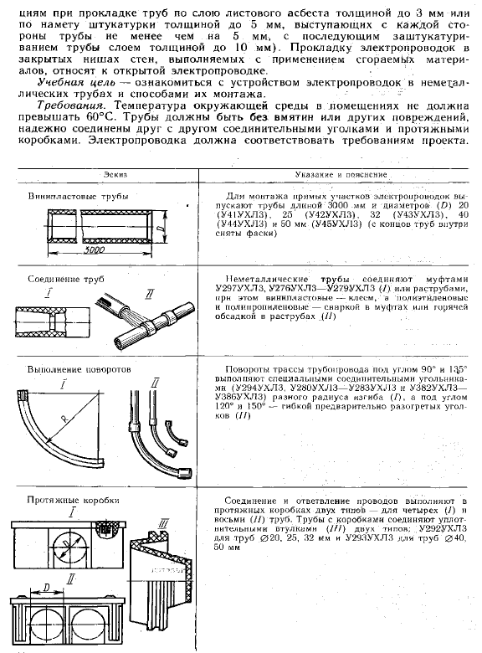

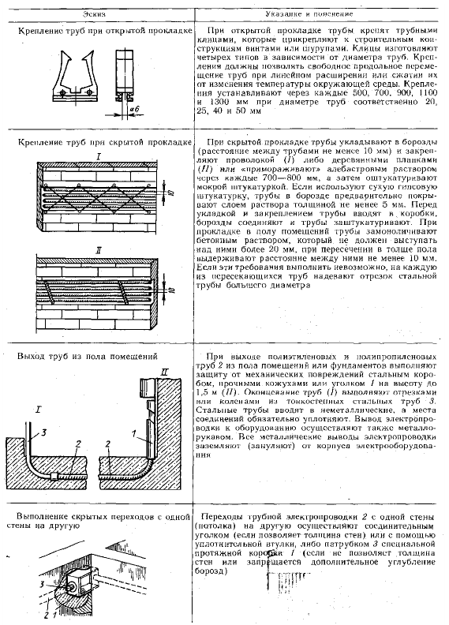

# **Практическое занятие № 11 «Измерение параметров заземления»**

**Цель работы:** Произвести измерение тока стекающего в землю через заземлитель и напряжения между ним и потенциальным электродом на различном удалении от заземлителя. Сделать вывод о эффективности защитного заземления.

Задание: Измерить ток стекающий в землю через заземлитель и напряжения

между ним и потенциальным электродом на различном удалении от заземлителя.

**Краткое содержание теоретической части:**

Под термином заземление подразумевается электрическое подключение какой-либо цепи или оборудования к земле. Заземление используется для установки и поддержания потенциала подключенной цепи или оборудования максимально близким к потенциалу земли. Цепь заземления образована проводником, зажимом, с помощью которого проводник подключен к электроду, электродом и грунтом вокруг электрода.

Заземление широко используется с целью электрической защиты. Например, в осветительной аппаратуре заземление используется для замыкания на землю тока пробоя, чтобы защитить персонал и компоненты оборудования от воздействия высокого напряжения.

Низкое сопротивление цепи заземления обеспечивает стекание тока пробоя на землю и быстрое срабатывание защитных реле. В результате постороннее напряжение как можно быстрее устраняется, чтобы не подвергать его воздействию персонал и оборудование.

Чтобы наилучшим образом фиксировать опорный потенциал аппаратуры в целях ее защиты от статического электричества и ограничить напряжения на корпусе оборудования для защиты персонала, идеальное сопротивление цепи заземления должно быть равно нулю, но на практике этого добиться невозможно. Или другими словами сопротивление заземления - отношение напряжения на заземляющем устройстве к току, стекающему с заземлителя в землю.

При определении должны быть учтены и искусственные, и естественные заземлители (разнообразные электропроводящие части производственных,

строительных конструкций). Измеряя сопротивление, так же следует учитывать удельное сопротивление земли (брать сопротивление при наименее благоприятных условиях).

Достаточно низкие, но не предельные, значения сопротивления заданы в последних стандартах, например согласно ПУЭ (Правилам устройства электроустановок):

1.7. 90 Заземляющее устройство напряжением выше 1кВ в сетях с эффективно заземлённой или изолированной нейтралью, которое выполняется с соблюдением требований к его сопротивлению, должно иметь в любое время года сопротивление не более 0,5 Ом с учетом сопротивления естественных и искусственных заземлителей.

1.8.38 Сопротивление заземления электроустановки электрических сетей с изолированной нейтралью, с нейтралью, заземленной через дугогасящий реактор или резистор, с напряжением выше 1 кВ, вычисляется по формуле 250/Ip,

где Ip - расчётный ток замыкания на землю.

1.8.38 Сопротивление заземления для воздушных линий электропередач с

напряжением выше 1 кВ при удельном сопротивлении грунта (в Ом): до 100 -

10 Ом; от 100 до 500 - 15 Ом; от 500 до 1000 - 20 Ом; от 1000 до 5000 - 30 Ом;

1.7.101 Сопротивление заземляющего устройства, к которому присоединены нейтрали генератора или трансформатора или выводы источника однофазного тока, в любое время года должно быть не более 2, 4 и 8 Ом соответственно при линейных напряжениях 660, 380 и 220 В источника трехфазного тока или 380, 220 и 127 В источника однофазного тока.

1.7.101 Сопротивление заземлителя, расположенного в непосредственной

близости от нейтрали генератора или трансформатора или вывода источника однофазного тока, должно быть не более 15, 30 и 60 Ом соответственно при линейных напряжениях 660, 380 и 220 В источника трехфазного тока или 380, 220 и 127 В источника однофазного тока. При удельном сопротивлении земли > 100

Ом м допускается увеличивать указанные нормы в 0,01 раз, но не более десятикратного.

1.7.104 Сопротивление заземляющего устройства, используемого для защитного заземления открытых проводящих частей, в системе IT должно соответствовать условию: R <= U пр/I,

где R - сопротивление заземляющего устройства, Ом;

U пр- напряжение прикосновения, значение которого принимается равным 50 В; I - полный ток замыкания на землю, А.

Сопротивление заземления на воздушных линиях электропередач до 1 кВ, для заземляющие устройства опор ВЛ с повторными заземлителями PEN (РЕ) - проводника равно 30 Ом.

**Удельное сопротивление грунта**

Расчетное удельное электрическое сопротивление грунта (Ом\*м) - параметр, определяющий собой уровень "электропроводности" земли как проводника, т.е. как хорошо будет растекаться в такой среде электрический ток от заземлителя.

Это измеряемая величина, зависящая от состава грунта, размеров и плотности прилегания друг к другу его частиц, влажности и температуры, концентрации в нем растворимых химических веществ (солей, кислотных и щелочных остатков).

Удельное сопротивление принято обозначать греческой буквой ρ. Чем удельное сопротивление меньше, тем благоприятнее условия для расположения заземлителя.

Удельным сопротивлением земли называют сопротивление между противоположными плоскостями куба земли с ребрами размером 1 м; оно измеряется в омметрах (Ом\*м)

Ниже приведены приближенные значения удельных сопротивлений земли, Ом\*м, при средней влажности, а также речной и морской воды. Для сооружения заземлителей необходимо знать не приближенные, а точные величины удельных сопротивлений земли в месте их окружения. Они определяются на местах измерениями. 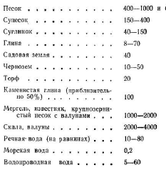

Перечень аппаратуры

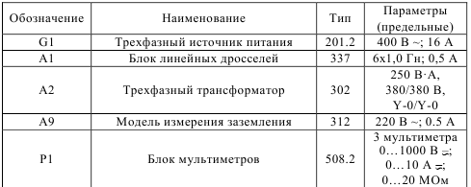

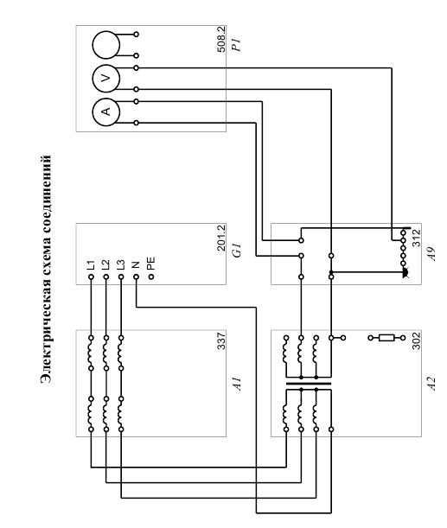

**Подготовка и проведение измерений с помощью электронного мультиметра**

Для измерения трех базовых электрических величин (напряжения, тока и омического сопротивления) используется мульти метр. До его подключения к цепи

необходимо выполнить следующие операции:

- установка рода тока (постоянный/переменный);

- выбор диапазона измерений соответственно ожидаемому результату измерений;

- правильное подсоединение зажимов мультиметра к измеряемой цепи. 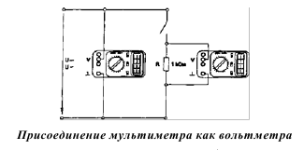

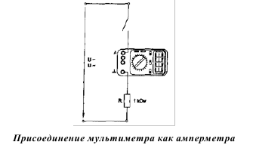

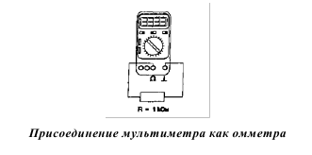

**Указания по проведению эксперимента**

1. Убедитесь, что устройства, используемые в эксперименте, отключены от сети электропитания.
2. Соедините гнезда защитного заземления " " устройств, используемых в эксперименте, с гнездом "РЕ" источника G1.
3. Соедините аппаратуру в соответствии с электрической схемой соединений.
4. Переключателем установите у модели А9 желаемое удельное сопротивление

грунта ρ.

1. Включите источник G1 и питание блока мультиметров Р1.
2. С помощью амперметра и вольтметра блока мультиметров Р1 измерьте ток

стекающий в землю через заземлитель и напряжения между ним и потенциальным электродом на различном удалении от заземлителя.

1. Используйте измеренные значения тока и напряжений для определения правильного расположения потенциального электрода относительно заземлителя и последующего расчета сопротивления заземления.
2. По завершении эксперимента отключите источник G1 и питание блока

мультиметров Р1.

**Форма представления результатов, полученных при проведении работы**

Отчет по лабораторной работе должен содержать:

1. Титульный лист.

2. Цель работы.

3. Зарисовать электрическую схему соединения и записать порядок работы с

аппаратурой.

4. Сделать выводы по работе.

**Выводы**

Кратко описываются итоги проделанной работы, и приводится анализ по-

лученных результатов. Выводы не должны быть простым перечислением того,

что сделано. Необходимо отметить, что нового узнал студент при выполнении работы, к чему привело обсуждение результатов, насколько выполнена заявленная цель работы.

**Вопросы и задания для самостоятельного контроля:**

1. Что понимается под удельным сопротивлением грунта;

2. Что такое заземлитель;

3. Что такое заземление;

4. Что понимается под сопротивлением заземления;

5. Как измерить ток, стекающий в землю через заземлитель и напряжение

между ним и потенциальным электродом на различном удалении от заземлителя.

# **Практическая работа № 12 «Проверка эффективности зануления»**

*Цель работы:* проверить на практике надежность отключения поврежденного участка электрической цепи предохранителями с плавкими вставками и автоматическими выключателями при однофазных замыканиях в установках с напряжением до 1000 В, работающих в сетях с заземленной нейтралью.

**ОБЩИЕ ПОЛОЖЕНИЯ**

Для обеспечения электробезопасности посредством надежного отключения аварийного участка цепи в цепях с заземленной нейтралью напряжением до 1000 В применяют *зануление*, т.е. соединение корпусов электроустановок с заземленной нейтралью трансформатора или генератора (рис. 1).

|  |
| --- |
| Р-2 |

Рис.1. Схема зануления:

***R*0** – сопротивление заземления нейтрали трансформатора;

***R*п** – сопротивление повторного заземления нейтрали;

***I*к.з**. – ток короткого замыкания;

О – нулевой провод (нулевой защитный проводник);

------ – путь тока короткого замыкания (КЗ)

*Принцип действия зануления* – превращение замыкания на корпус в однофазное короткое замыкание (т.е. между фазным и нулевым защитным проводниками) с целью вызвать большую величину тока короткого замыкания, способного обеспечить срабатывание защиты и тем самым отключить поврежденную элктроустановку от питающей сети. Такой защитой являются: плавкие предохранители или автоматические выключатели (рис. 2).

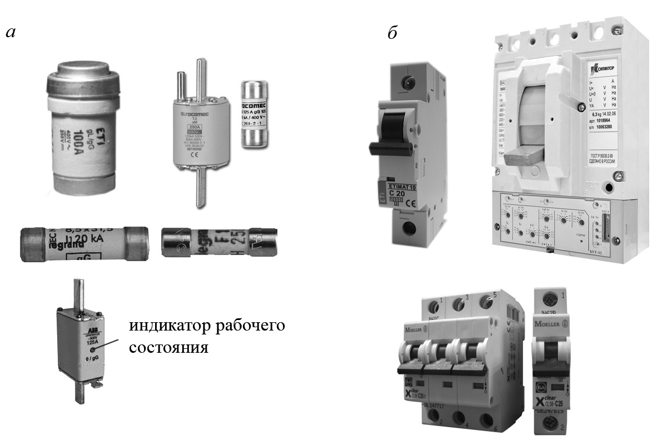

Рис. 2. Плавкие предохранители, вставки (*а*) и автоматические выключатели (*б*)

*Плавкий предохранитель* – это электротехническая конструкция, которая обычно изготавливается из стекла или фарфора. Наружу выведены контакты, внутри же находится легкосплавный металлический проводник – *плавкие вставки.* Плавкий предохранитель рассчитан на определенную силу тока. Исходя из этого плавкие вставки имеют конкретное сечение. Когда сила тока превышает определенную отметку, тогда плавкие вставки нагреваются и меняют свою структуру. Они плавятся, вследствие чего электрическая сеть разрывается. Таким образом, плавкий предохранитель защищает сеть от перегрузок, а значит, и приборы от перегорания.

Внутри корпуса предохранителей рассчитанных на защиту при небольших токах чаще всего не используют наполнителя. В предохранителях же на большие токи и напряжения обязательно используется наполнитель, в основном мелкий кварцевый песок, который предотвращает при срабатывании предохранителя его физическое разрушение, ведь при разрушении плавкой вставки, особенно при токах КЗ выделяется много энергии за короткий промежуток времени. *Плавкие вставки следует выбирать с таким расчетом,* чтобы вставка плавилась раньше, чем температура превысит допустимое значение для проводки, во избежание возгорания. Плавкие вставки срабатывают практически мгновенно, защищая сети и нагрузку от выхода из строя, разрушения и воспламенения – это их основное достоинство. К недостаткам таких предохранителей можно отнести необходимость замены в том случае, если он сработал. Автомат защиты тогда достаточно просто взвести (включить).

*Автоматические выключатели* предназначены для защиты от токов короткого замыкания и перегрузки электрических линий и приемников энергии, для включений и отключений линий и приемников энергии.

*Автоматический выключатель* состоит из следующих частей (см. рис. 3):

контактной системы – предназначена непосредственно для коммутации электрических цепей.

Механизма свободного расцепления – позволяет производить переключения автоматически или вручную.

Расцепителей (электромагнитный и тепловой) – обеспечивают отключение автоматического выключателя при перегрузках и коротких замыканиях (тепловой и электромагнитный соответственно).

дугогасительной камеры – способствует гашению электрической дуги.

Работа *теплового расцепителя* основана на тепловом действии тока: при прохождении тока превышающего номинальный, биметаллическая пластина нагревается, и за счет разницы коэффициента теплового расширения металлов из которого она состоит, изгибается и воздействует на механизм свободного расцепления. *Электромагнитный расцепитель* действует подобно реле с якорем: при протекании тока КЗ якорь, приводимый в движение электромагнитным полем, воздействует на механизм свободного расцепления;

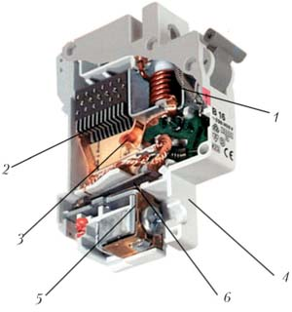

Рис. 3. Внутреннее устройство автоматического выключателя

1 – катушка электромагнитного расцепителя; 2 – дугогасительная камера; 3 – главные контакты;  
 4 – корпус; 5 – клемма подключения; 6 – биметаллическая пластина теплового расцепителя.

Автоматические выключатели выпускаются в одно-, двух-, трех- и четырехполюсном исполнении

Двухполюсные автоматические выключатели общего применения служат для защиты силовых, осветительных и других электроустановок. Они предназначены для ручного включения и автоматического или ручного отключения электрических потребителей под нагрузкой. Автоматические выключатели двухполюсного исполнения применяются, как правило, в цепях постоянного тока до 63 А. Крепятся такие выключатели на колодке, рейке или панели.

Трехполюсные (трехфазные) автоматические выключатели общего применения служат для защиты силовых, осветительных и других электроустановок, а также электродвигателей от аварийных режимов, коротких замыканий, перегрузок по току и понижения напряжения. Они предназначены для ручного включения и автоматического или ручного отключения электрических потребителей под нагрузкой. Автоматические выключатели трехполюсного исполнения применяются в цепях переменного тока с трехфазной нагрузкой (например, асинхронный двигатель с короткозамкнутым ротором). Расцепители могут встраиваться в один, два или три полюса в зависимости от типа исполнения автомата.

Четырехполюсные автоматические выключатели общего применения служат для защиты силовых, осветительных и других электроустановок, а также электродвигателей от аварийных режимов, коротких замыканий и перегрузок по току. Они предназначены для ручного включения и автоматического или ручного отключения электрических потребителей под нагрузкой. Автоматические выключатели четырехполюсного исполнения применяются в цепях переменного тока с трехфазной нагрузкой. Расцепители могут встраиваться в один, два или три полюса в зависимости от типа исполнения автомата.

*Принцип действия автоматического выключателя*

При перегрузках в защищаемой цепи протекающий ток нагревает биметаллическую пластину. При нагреве пластина изгибается и толкает рычаг, воздействующий на механизм свободного расцепления. Выдержка времени отключения уменьшается с ростом тока. При этом подвижный контакт отходит от неподвижного, автомат выключается, происходит разрыв цепи, тем самым цепь защищается от перегрузок и токов короткого замыкания. При перегрузках и токах короткого замыкания отключение выключателя производится независимо от того, удерживается ли рукоятка управления во включенном положении.

При пробое изоляции на корпус образуется цепь с очень малым сопротивлением: фаза – корпус – нулевой провод – фаза, т.е. петля «фаза – ноль». Возникающий в цепи ток резко возрастает, в результате чего срабатывает максимальная токовая защита (плавкая вставка предохранителя, автоматический выключатель), эффективно отключающая поврежденный участок сети. Плавкая вставка перегорает примерно через 6 с, автомат отключает сеть через 2 с. В течение этого времени защита персонала от поражения током обеспечивается за счет наличия защитного заземления нейтрали трансформатора. Для схемы зануления необходимо наличие в сети нулевого провода, заземления нейтрали источника и повторного заземления нулевого провода.

*Назначение нулевого провода* – создание для тока КЗ цепи с малым сопротивлением, чтобы ток был достаточным для срабатывания защиты, т.е. быстрого отключения поврежденной установки от сети.

*Назначение повторного заземления нулевого провода*, которое для воздушных сетей осуществляется через каждые 250 м, состоит в уменьшении потенциала зануленных корпусов при обрыве нулевого провода и замыкания фазы на корпус за местом обрыва. Поскольку повторное заземление значительно уменьшает опасность поражения током, но не устраняет ее полностью, поскольку необходима тщательная прокладка нулевого провода, чтобы исключить обрыв. Нельзя ставить в нулевом проводе предохранители, рубильники и другие приборы, нарушающие целостность нулевого провода.

*Назначение заземления нейтрали* – снижение до минимального значения напряжения относительно земли нулевого провода и всех присоединенных к нему корпусов при случайном замыкании фазы на землю.

Значение тока короткого замыкания определяется формулой

 , (1)

где ***R*ТР**. – сопротивление одной фазы трансформатора,

***R*Ф** и ***R*0** – сопротивления соответственно фазного и нулевого проводов.

Величина сопротивления петли без учета обмотки питающего трансформатора определяется по формуле

 . (2)

В этом случае выражение (1) принимает вид:

 (3)

Так как сопротивление фазной обмотки трансформатора или генератора и сопротивление фазного провода представляет весьма малую величину (десятые доли Ом), поэтому большое значение тока короткого замыкания обеспечивает цепь зануления и нулевой провод. Для большинства сетей величина сопротивления петли «фаза – ноль» составляет 0,2–2,0 Ом. Таким образом, для сети напряжением 220 В ***I*к.з** = 110...1100 А. Очевидно, что при таком токе защита должна сработать.

**ОБЛАСТЬ ПРИМЕНЕНИЕ ЗАНУЛЕНИЯ.  
НОРМИРОВАНИЕ ЗНАЧЕНИЯ ТОКА КОРОТКОГО ЗАМЫКАНИЯ**

Зануление как способ защиты персонала от поражения электрическим током в случае короткого замыкания на корпус применяется в сетях с глухозаземленной нейтралью напряжением до 1000 В. Требования к цепям зануления изложены в ГОСТ 12.1.030 – 81 «Электробезопасность. Защитное заземление. Зануление» и в «Правилах устройства электроустановок» (ПУЭ).

Для обеспечения надежного отключения необходимо, чтобы ток КЗ превышал номинальный ток защиты:

***I*к.з** ≥ ***КI*ном***,*

где ***К*** *–* коэффициент кратности;

***I*ном** – номинальный ток плавкой вставки или ток уставки расцепителя автомата.

Для плавких вставоккоэффициент ***К*** следует принимать равным 3

***I*К.З** ≥ 3 ***I*Н**;. (4)

для автоматов с номинальным током до 100 А кратность тока КЗ относительно величины уставки следует принимать равной 1,4

***I*К.З** ≥ 1,4 ***I*УСТ**; (5)

для прочих автоматов ***К*** = 1,25

*I***К.З** ≥ 1,25 ***I*УСТ**.. (6)

Значение ***I*УСТ**указывается в паспорте на автомат. Полная проводимость нулевого защитного проводника во всех случаях должна быть не менее 50 % проводимости фазного проводника.

**ОПИСАНИЕ ЛАБОРАТОРНОЙ УСТАНОВКИ**

Схема и общий вид лабораторной установки приведены на рис. 4. В данной установке ток короткого замыкания определяется косвенным методом с отключением питающего напряжения от потребителя. Замыкание на корпус моделируется путем установки перемычки, соединяющей фазный провод с корпусом электроустановки (рис. 4).

Измерение производится методом амперметра-вольтметра с помощью источника пониженного напряжения до 12 В (Тр2). Понижающий авто-трансформатор Тр2 подключается как можно ближе к питающему трансформатору Тр1. В этом случае сопротивление первичной обмотки автотрансформатора Тр2 будет определяться, в основном, сопротивлением одной обмотки ***R*тр** трансформатора Тр1, а сопротивлением проводов можно пренебречь. Включение понижающего автотрансформатора Тр2 производится тумблером В1. Изменение напряжения, подаваемого для измерения, производится ручкой регулировки РН, выведенной на панель установки. По измеренным значениям напряжения и тока по закону Ома определяется сопротивление петли «фаза – ноль». После этого по заданному значению рабочего напряжения и рассчитанному значению сопротивления петли «фаза – ноль» с учетом сопротивления одной обмотки трансформатора Тр1 можно определить величину тока короткого замыкания.

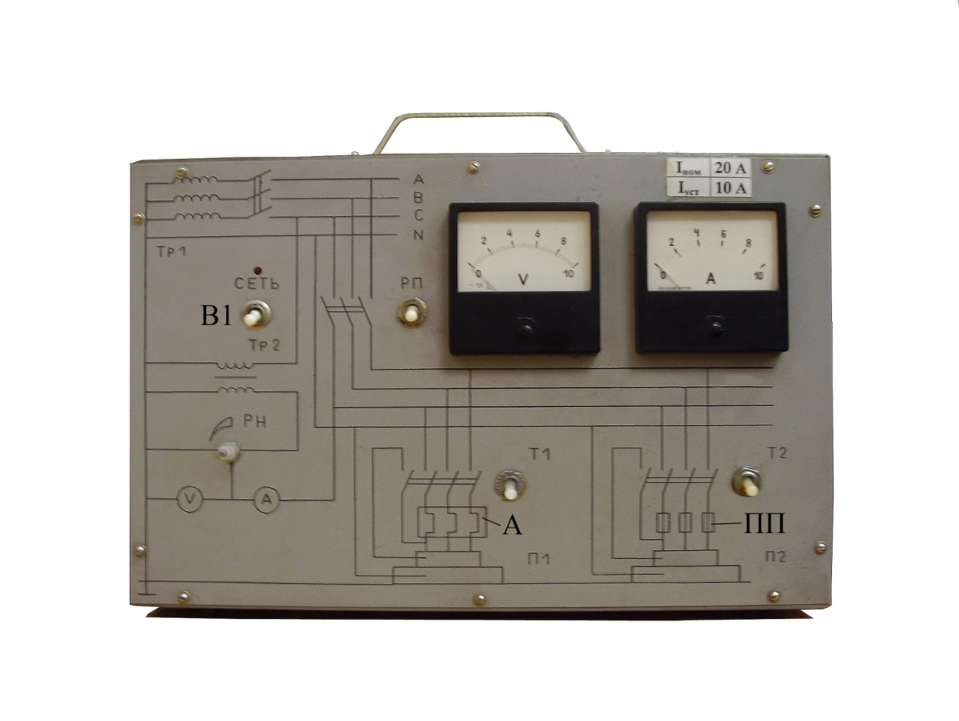

***а***

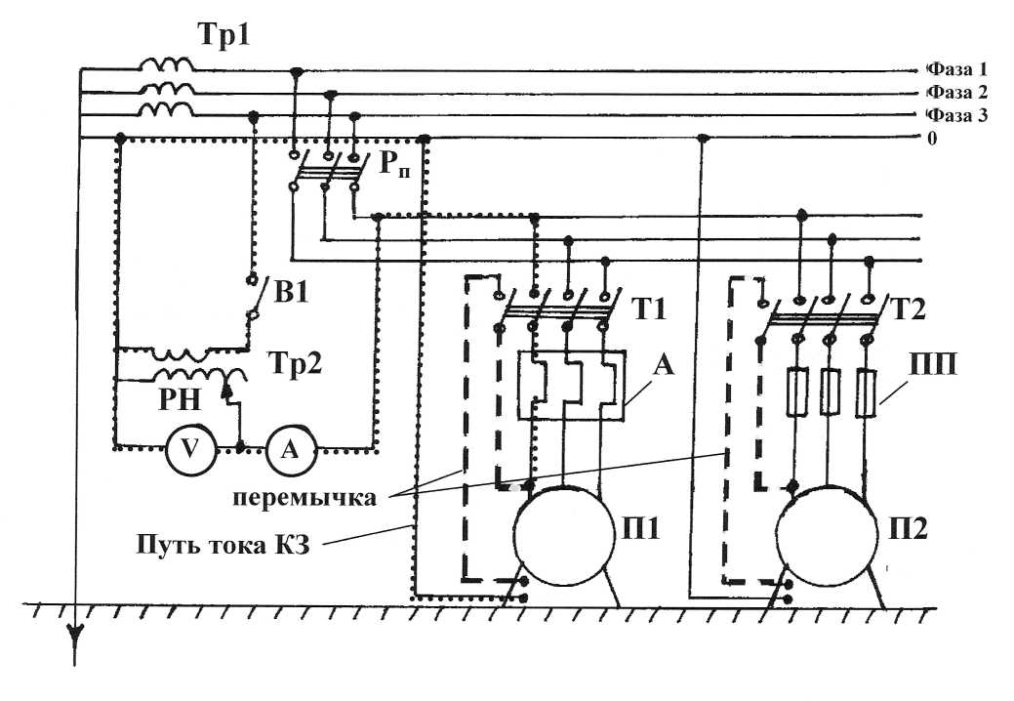

**К.З**

***б***

**Рп**

Рис. 4. Лабораторная установка по определению эффективности действия зануления:

***а*** – общий вид; ***б*** – принципиальная схема:

Тр 1 – питающий трансформатор; Тр2 – понижающий автотрансформатор; В1 – тумблер включения понижающего автотрансформатора; Рп – тумблер, имитирующий рубильник подачи питания в цех; П1, П2 – потребители;Т1, Т2 – тумблеры, имитирующие рубильники подачи питания на потребители П1, П2; А – отключающий автомат с электромагнитным расцепителем; ПП – предохранитель с плавкими вставками;

– перемычка, соединяющая фазный провод с корпусом электроустановки;

– путь тока короткого замыкания.

Измерение производится методом «Амперметра-вольтметра» с помощью источника пониженного напряжения до 12 В (Тр2). Понижающий авто-трансформатор Тр2 подключается как можно ближе к питающему трансформатору Тр1. В этом случае сопротивление первичной обмотки автотрансформатора Тр2 будет определяться в основном сопротивлением одной обмотки ***R*тр** трансформатора Тр1, а сопротивлением проводов можно пренебречь. Включение понижающего автотрансформатора Тр2 производится тумблером В1. Изменение напряжения, подаваемого для измерения, производится ручкой регулировки РН, выведенной на панель установки. По измеренным значениям напряжения и тока по закону Ома определяется сопротивление петли «фаза – ноль». После этого по заданному значению рабочего напряжения и рассчитанному значению сопротивления петли «фаза – ноль» с учетом сопротивления одной обмотки трансформатора Тр1 можно определить величину тока короткого замыкания.

Тумблер Рп имитирует находящийся на подстанции рубильник подачи питания в цех – он должен быть отключен. Тумблеры Т1 и Т2 имитируют рубильники, включающие питание на потребители. При включении тумблеров Т1 и Т2 в схеме предусмотрено искусственное замыкание на корпус соответствующего потребителя – перемычка на схеме рис.4***.***

Потребитель П1 снабжен электромагнитным расцепителем, потребитель П2 – предохранителем с плавкими вставками.

**ПОРЯДОК ВЫПОЛНЕНИЯ РАБОТЫ**

Установите органы управления пульта в исходное положение:

тумблер Рп – в положение «Выкл.»;

регулировку РН – в крайнее левое положение.

Включите тумблер В1.

Включите первый потребитель П1 соответствующим тумблером на стенде, после этого с помощью перемычки произойдет короткое замыкание фазы 3 на корпус.

Плавно вращая ручку регулировки РН, последовательно установите на вольтметре три значения измерительного напряжения. Значения желательно выбирать из правой части шкалы приборов, где отмечаются наименьшие погрешности.

Снимите соответствующие показания вольтметра и амперметра, данные замеров занесите в таблицу результатов измерений в раздел П1.

Отключите потребитель П1, установите ручку регулировки РН в крайнее левое положение и включите второй потребитель П2 соответствующим тумблером на стенде с помощью перемычки. Произойдет короткое замыкание фазы 3 на корпус.

Повторите действия, описанные в п. 5, снимите соответствующие показания вольтметра и амперметра, данные замеров занесите в таблицу результатов измерений в раздел П2.

Перенесите значения IНОМ и IУСТ, имеющиеся на стенде, в отчет.

Тумблером В1 отключите лабораторную установку от сети.

Установите органы управления в исходное состояние.

Подсчитайте ток короткого замыкания **IКЗ** для потребителя П1 и П2, руководствуясь формулой (3). Величину ***R*ПЕТ** определите по формуле

 . (9)

Значение ***R*ТР**  выберите из представленных ниже данных. Мощность питающего трансформатора задается преподавателем.

Сопротивление одной обмотки трансформатора

|  |  |  |  |
| --- | --- | --- | --- |
| Мощность  трансформатора, кВА | ***R*ТР**,  Ом | Мощность  транформатора,кВА | ***R*ТР**,  Ом |
| 25……………  40…………....  63……………  100……………  160…………… | 1,037  0,649  0,412  0,266  0,162 | 250……………  320……………  400……………  630……………  750…………… | 0,104  0,085  0,060  0,040  0,036 |

Определите средние токи короткого замыкания ***I*КЗ** для каждого потребителя как среднеарифметические значения из трех значений и внесите их в таблицу результатов.

Определите отношения полученных средних значений токов короткого замыкания ***I*КЗ** соответственно к току уставки автомата ***I*УСТ** и номинальному току плавкой вставки (плавкого предохранителя) ***I*НОМ ,** найденные значения внесите в соответствующие графы таблицы результатов.

Сравните полученные значения токов короткого замыкания с характеристиками отключающих устройств первого и второго потребителя соответственно, сделайте вывод об эффективности обоих видов защиты, руководствуясь нормативными требованиями, приведенными в формулах (4–6).

Таблица

Результаты измерений

|  |  |  |  |  |  |  |  |  |
| --- | --- | --- | --- | --- | --- | --- | --- | --- |
| Потребитель | Замер | ***U*ИЗМ,** *В* | | ***I*ИЗМ,** *А* | ***R*ПЕТ,** *Ом* | ***R*ТР,** *Ом* | ***I*К.З.,** *А* |  |
| П1 | 1 |  | |  |  |  |  | **=** |
| 2 |  | |  |  |
| 3 |  | |  |  |
| Среднее: | | | |  |
| П2 | 1 |  |  | |  |  |  | **=** |
| 2 |  |  | |  |
| 3 |  |  | |  |
| Среднее: | | | |  |

**КОНТРОЛЬНЫЕ ВОПРОСЫ**

Что такое зануление?

Назначение зануления, принцип действия, область применения зануления.

Какой метод измерения применен в лабораторной работе?

В чем заключается смысл параметра ***R*ТР?**

Каково назначение тумблеров Рп, Т1, Т2? В каком положении должен находиться тумблер Рп при измерениях?

Покажите на схеме нейтральную точку трансформатора

Покажите на схеме петлю «фаза – ноль»

В чем заключается назначение нулевого провода?

Каково назначение повторного заземления нулевого провода?

Каково назначение заземления нейтрали?

Какие значения имеет величина сопротивления петли «фаза – ноль»?

Каково назначение в схеме автотрансформатора Тр2?

Как нормируется надежность защиты занулением?

В случае недостаточного для срабатывания защиты значения тока короткого замыкания предложите способы его повышения

# **Тема 4. Монтаж кабельных муфт и заделок**

# **Практическое занятие № 13 «Разделка силовых кабелей с бумажной изоляцией.»**

**Цель работы–** научить производить разделку кабеля с бумажной изоляцией.

**Методические указания**

При самостоятельной подготовке к практической работе необходимо изучить назначение и виды кабельных муфт, их обозначения и порядок разделки силового кабеля по [1, 2], предварительно определив состояние изоляции.

По итогам самостоятельной подготовки составляется отчёт, в котором следует привести маркировку муфт, их наиболее распространённые типы и ответы на контрольные вопросы. Защита практической работы оценивается дифференциально и учитывается при контроле знаний на экзамене.

**Краткие теоретические сведения**

При монтаже кабельных линий возникает необходимость соединять кабели между собой (для чего применяют соединительные и ответвительные муфты) и подсоединять кабели к различным электрическим аппаратам и устройствам (для чего применяют концевые заделки и концевые муфты).

Для выполнения муфт и заделок сначала производится ступенчатая разделка кабеля. Перед разделкой кабеля производят испытание бумажной изоляции кабеля, погружая ленты бумажной изоляции, прилегающие к оболочке и к жиле, в парафин, нагретый до 150 °С. Признаком наличия влаги является потрескивание и образование пены. В этом случае от конца кабеля отрезают участки длиной 250-300 мм и производят повторную проверку. Операцию проводят до получения положительных результатов. Если влага проникла глубоко, то кабель бракуют. Технология выполнения разделки кабеля зависит от назначения муфты или заделки, ее материала и номинального напряжения, при котором она должна применяться.

В маркировку муфт и заделок входят буквенные и цифровые символы, каждый из которых имеет свою расшифровку.

В начале обозначения ставится буква, определяющая назна­чение муфты (заделки):

С – муфта соединительная;

О – муфта ответвительная;

Ст – муфта стопорная;

СП – муфта переходная;

KB – муфта (заделка концевая внутренней установки);

КН – муфта концевая наружной установки.

После маркировки, определяющей назначение, ставится буква, обозначающая материал муфты:

Ч – чугун;

С– свинец;

А – алюминий;

Э – эпоксидный компаунд;

Р – резина;

Сл – самоклеющаяся лента;

Б – стальная воронка, заливаемая битумным составом.

После обозначения материала ставятся буквы, определяющие различные характеристики муфт и заделок:

ТВ – с термоусаживаемыми поливинилхлоридными трубками;

Н – с трубками из найритовой резины;

Т – с трёхслойными трубками;

З (в сочетании Рз) – с заполнением изоляционным составом;

Сл – с подмоткой из самоклеющихся лент;

В – с корпусом, имеющим продольный разъем в вертикальной плоскости;

С – отливаемая в съёмной форме;

О – овальной формы;

К– круглой формы.

Если перед обозначением исполнения муфты (заделки) стоит буква П, то это значит, что муфта предназначена для кабелей с пластмассовой изоляцией.

Наиболее распространёнными муфтами и заделками для кабелей с бумажной изоляцией на напряжение до 10 кВ являются следующие:

– соединительные муфты – СЧ, СЭ, СЭв (на 1 кВ); СС, СЭ, СЭв (на 6 и 10 кВ);

– концевые заделки и муфты внутренней установки для сухих помещений КВЭтв, КВР (на 1 кВ); КВЭтв; КВт (на 6 и 10 кВ);

– концевые заделки и муфты для влажных помещений –КВЭтв, КВЭт (на 1 кВ); КВЭтв; КВт (на 6 и 10 кВ);

– концевые заделки и муфты для сырых и особо сырых помещений – КВЭп (на 1 кВ); КВЭп (на 6 и 10 кВ);

– концевые заделки и муфты для жарких и сухих помещений – КВЭтв, КВсл, КВЭт (на 1 кВ); КВЭтв, КВЭн,КВЭт,. КВЭк, (на 6 и 10 кВ).

**Порядок производства работ**

Для производства работ на рабочем столе должны быть следующие материалы и инструменты: ножовка-бронерезка; монтёрский нож; плоскогубцы; складной метр; напильник; ключ для снятия гофрированной оболочки; суровые нитки; набор заземляющих проводов; оцинкованная стальная проволока диаметром 1-1,5 мм; стальная проволока диаметром 2 мм.

Операции над элементами кабеля, которые отсутствуют в выданном для разделки кабеле, не производят.

Если снятие битумной подушки производится с использо­ванием растворителей, то в помещении запрещается применение открытого огня.

Разделку в зависимости от ее назначения (для соединительных муфт или для концевых заделок) следует производить в соответствии с рис. 1. Размеры разделки кабелей даны в табл. 1 и 2. В табл. 2 размер Ж (длину разделанных жил) определяют в зависимости от условий присоединения кабеля. Этот размер не должен быть менее 150 мм при *U =* 1 кВ, 250 мм при *U* = 6 кВ и 400 мм при *U* = 10 кВ. Размер Г следует принимать равным 30 мм (он определяется выбранным способом оконцевания жил). В табл. 1 размер Г определяется способом соединения жил (Ж = И + Г). Для муфт, расположенных внутри зданий, Б = 0 и А = В. В числителе стоят цифры для бронированных кабелей, в знаменателе – для кабелей с пластмассовой изоляцией. Размеры для разделки кабеля до 10 кВ приведены в табл. 2.

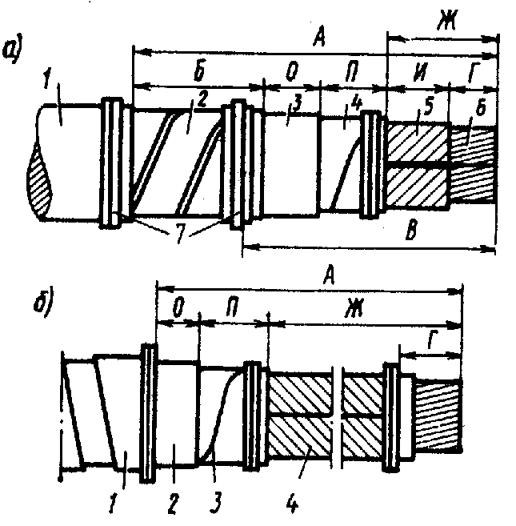

Рис. 1. Виды разделок: а – разделка конца трёхжильного кабеля с поясной бумажной изоляцией (1 – наружный покров, 2 – броня, 3 – свинцовая или алюминиевая оболочка, 4 – поясная изоляция, 5 – изоляция жил, 6 – жилы кабеля, 7 – проволочные бандажи); б – разделка конца трёхжильного кабеля с бумажной изоляцией для монтажа концевых заделок (1 – броня, 2 – оболочка, 3 – поясная изоляция, 4 – жила в заводской изоляции)

Таблица 1

Размеры разделки кабелей с бумажной изоляцией до 10 кВ при монтаже соединительных и ответвительных муфт

|  |  |  |  |  |  |  |
| --- | --- | --- | --- | --- | --- | --- |
| Маркоразмер  муфты | Размеры разделки, мм (рис 3.1,а) | | | | | |
| А | Б | О | П | Ж | В |
| СС-60 | 330 | 60 | 70 | 25 | 175 | 270 |
| СС-70 | 345 | 60 | 70 | 25 | 190 | 285 |
| СС-80 | 370 | 60 | 70 | 25 | 215 | 310 |
| СС-90 | 380 | 60 | 70 | 25 | 225 | 320 |
| СС-100 | 405 | 60 | 70 | 25 | 250 | 345 |
| СС-110 | 450 | 60 | 70 | 25 | 294 | 390 |
| СЭ-3Х50-10 | 395/315 | - | 120 | 20 | 190 | - |
| СЭ-3Х95-10 | 420/340 | - | 120 | 20 | 215 | - |
| Сэм-3Х50-1 | - | - | 80 | 10 | 106 | 56 |

Таблица 2

Размеры разделки кабелей до 10 кВ при монтаже концевых муфт и заделок внутренней установки

|  |  |  |  |
| --- | --- | --- | --- |
| Маркоразмер муфты или заделки | Размеры, мм | | |
| А | О | П |
| КВЭ 3Х35-6 КВЭ 3Х35-10 КВЭт 4Х35-6 | Ж+55 | 35 | 20 |
| КВЭт3Х35-10  КВЭ3Х70-10  КВЭт3Х70-10 | Ж+70 | 50 | 20 |
| КВР - 1 - КВР - 4 | Ж+90 | 60 | 20 |

Работу следует выполнять в соответствии с технологической картой (табл 3) и рис. 1, а или б.

Таблица 3 Технологическая карта разделки кабеля с бумажной изоляцией

|  |  |
| --- | --- |
| Операция | Способ выполнения |
|  |  |
| Снятие брони из стальных лент | На расстоянии А от конца кабеля накладывают бандаж из проволоки *d* = 2 мм. Джутовый покров разматывают от конца кабеля до бандажа и не срезают, а оставляют для последующей защиты ступени брони от коррозии |
| То же | На расстоянии Б от первого бандажа накладывают второй бандаж из такой же проволоки. Бронеленты надрезают по кромке второго бандажа, после чего их разматывают и удаляют |
| Удаление подушки | Ленты подушки разматывают и удаляют. Битумный состав тщательно смывают. При этом допускается нагрев подушки беглым огнём |
| Надрезание оболочки | На расстоянии О от среза брони выполняют первый кольцевой надрез, а на расстоянии П +5 от первого – второй. Надрезы делают осторожно, на половину толщины оболочки |
| Снятие свинцовой оболочки | От второго кольцевого надреза до конца кабеля выполняют два продольных надреза на расстоянии 10 мм друг от друга. Полоску между надрезами удаляют до второго кольцевого надреза и снимают оболочку |
|  |  |
| Снятие гладкой алюминиевой оболочки | От второго кольцевого надреза до конца кабеля выполняют надрез по винтовой линии, установив резец ножа под углом 45° к оси кабеля. С помощью плоскогубцев удаляют оболочку |
| Снятие гофрированной алюминиевой оболочки | Надрезают оболочку на расстоянии 10-15 мм у выступа гофра, отгибают надрезанную часть оболочки на шаг и надрывают ее дальше на 25-30 мм; закрепляют полоску оболочки в прорези ключа (рис. 7.2) и, поворачивая ключ по часовой стрелке, наматывают на него полоску оболочки до проволочного бандажа |
| Удаление поясной изоляции | Разматывают ленты полупроводящей (черной) бумаги и поясной изоляции и обрывают их у края оболочки |
| Изгибание жил | Жилы немного разводит в стороны и изгибают по шаблону. Без шаблона жилы изгибают постепенным передвижением обеих рук по жиле, не допуская крутых переходов и повреждения бумажной изоляции. Радиус изгиба должен быть не менее 10-кратного диаметра жилы или высоты ее сектора |
| Снятие бумажной изоляции | Снимают изоляцию жил на участке, длину которого определяют способом оконцевания или соединения; предварительно у места среза на изоляцию накладывают бандаж двумя-тремя витками суровых ниток. Затем производят оконцевание или соединение жил |
| Удаление оболочки над ступенью поясной изоляции | Надрезают и снимают участок алюминиевой или свинцовой оболочки, оставленный ранее между двумя кольцевыми надрезами. Оставшиеся торцы оболочки обрабатывают, удаляя острые края и заусенцы |
| Оформление ступени поясной изоляции | На расстоянии П от среза оболочки накладывают бандаж из суровых ниток и обрабатывают ленты поясной изоляции до бандажа |
| То же полупроводящей бумаги | Оставшийся на кабеле поясок полупроводящей бумаги длиной 5 мм закрепляют на конце бандажом из двух витков суровых ниток |
| Разбортовка конца свинцовой оболочки | При отсутствии под свинцовой оболочкой полупроводящей бумаги оболочку отгибают равномерно по всей окружности с помощью разбортовки |
| Выбор сечения медного многопроволочного проводника | Сечение провода заземления должно быть для кабелей сечением жил до 10 мм2 – 6 мм2; 16-25 мм2– 10 мм2; 50-120 мм2 –16 мм2: 150-240 мм2 – 25 мм2 |
| Выбор длины провода заземления при соединительных муфтах | Длина провода заземления должна обеспечить его последовательное присоединение к оболочкам (экранам), броне и металлическим корпусам муфт |
| То же, при концевых муфтах и заделках | То же, но свободный конец провода заземления должен служить для присоединения к опорной конструкция муфты (заделки) или к сети заземления |
| Присоединение провода заземления к оболочке | Провод заземления закрепляют на оболочке бандажом из оцинкованной стальной проволоки диаметром 1-1,5 мм и припаивают припоем. Предварительно место пайки очищают и облуживают |
|  |  |
| То же, но к броне кабеля | Присоединяют при ленточной броне к обеим бронелентам, а при проволочной – ко всем проволочкам бандажом из проволоки, а затем пайкой. Предварительно место пайки очищают и облуживают |
| То же, но к болту заземления муфты или опорной конструкции | Провод заземления оконцовывают наконечником способом сварки, пайки или опрессовки |

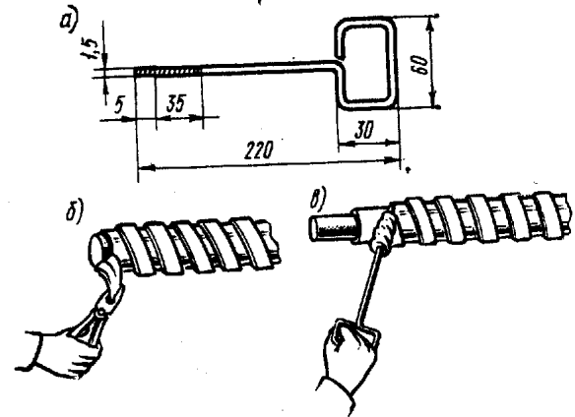

Рис. 2. Удаление гофрированной алюминиевой оболочки и размеры ключа: а – ключ; б – отгибание оболочки плоскогубцами; в – навертывание оболочки на ключ

**Контрольные вопросы**

1. Для чего производят ступенчатую разделку кабелей?
2. Расшифруйте марку муфты или заделки, для которой производилась разделка кабеля.
3. Расшифруйте марку кабеля, на котором производилась разделки.

# **Практическое занятие № 14 «Разделка силовых кабелей с пластмассовой изоляцией»**

**Цель работы:** Научиться выполнять в технологической последовательности разделку силового кабеля

**Задание 1.**

Расшифровать кабель - АВБбШв.

Ответ: *кабель с алюминиевой жилой,* *Б – броня из стальных лент Ш- шланг защитный из ПВХ пластиката. в - винил. Изоляция из поливинилхлоридного (ПВХ) пластиката.*

**Задание 2.**

По данному рисунку определите элементы конструкций силового кабеля

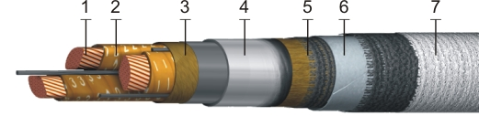

 Рис. 1. Конструкция кабеля с БПИ-изоляцией.

|  |  |  |  |  |  |  |
| --- | --- | --- | --- | --- | --- | --- |
| 1 | 2 | 3 | 4 | 5 | 6 | 7 |
|  |  |  |  |  |  |  |

а *- токопроводящие жилы; б - наружный защитный покров в - поясная изоляция; г - металлическая оболочка; д - подушка под броню; е - стальная броня; ж-изоляция.*

**Задание № 3.** Заполнить инструкционно - технологическую карту по теме: технологический процесс выполнения способов разделки кабеля

|  |  |  |
| --- | --- | --- |
| **№** | **Упражнения** | **Указания и пояснения** |
| 1 | ***Например:***  Разметка мест установки бандажа | По шкале метра отсчитать нужное число и отметить на метре мелом. Затем плотно приложить к  поверхности кабеля |
| 2 |  |  |
| 3 |  | И т.д. |

**Вывод:**

# **Практическое занятие № 15 «Выбор муфт для кабелей различных марок»**

**Цель**: Изучить технологию выбора муфт для кабелей различных марок.

**Теоретическое обоснование**

Для правильного выбора и заказа кабельной муфты необходимо знать следующие параметры:

* 1. **Напряжение кабельной линии**, на которой будет монтироваться концевая или соединительная муфта. Для этого нужно либо иметь доступ к проектной документации, либо знать марку кабеля, на который предполагается монтаж муфт. Например, ААБлУ10–3х120 (3-х жильный кабель с маслопропитанной изоляцией на напряжение 10 кВ).
  2. **Тип изоляции кабельных жил.** Путаница вокруг данного параметра приводит к наибольшему количеству ошибок при заказах. Различают бумажную маслопропитанную и пластмассовую изоляцию кабелей. В свою очередь пластмассовая изоляция подразделяется на изоляцию из сшитого полиэтилена и изоляцию, выполненную из ПВХ композиций. Комплектации муфт на кабели с пластмассовой и бумажной изоляцией принципиально различаются и кроме того имеют разную стоимость.
  3. **Число жил в кабеле и их сечение**.Различают 1-жильные, 3-х жильные, 4-х жильные и 5-ти жильные кабели. Количество жил и сечение в кабеле также определяется по марке самого кабеля. Например, ВВГ 3х120+1х50 (4-х жильный кабель, в котором три фазы сечением 120 мм2 и нулевая жила сечением 50 мм2)
  4. **Наличие брони в кабеле**.Различают небронированные и бронированные кабели. При монтаже муфт бронированные кабели требуют обязательного заземления брони. Бронированные кабели более чем в 90% случаев имеют ленточные бронеленты. В случае, если кабель имеет проволочную броню, рекомендовано использование специальных комплектов заземления для монтажа кабелей с проволочной броней. Наличие брони в кабеле находит свое отражение в аббревиатуре марки кабеля. Для кабелей со стальной ленточной броней используются заглавная литера «Б» ( например, АВ**Б**бШв, АС**Б**у, ВВ**Б**). Кабели с проволочной броней  индексируются заглавной буквой «К» в конце аббревиатуры ( например, АС**К**л, АПв**К**В)
  5. **Тип установки концевых муфт**.При заказе на концевые муфты или так называемые «концевые заделки» необходимо уточнить, где именно будет установлена муфта: внутри помещения или на улице. Соответственно, концевые муфты подразделяются на муфты внутренней и наружной установки. Для кабелей на напряжение до 1 кВ включительно концевые муфты, как правило, являются универсальными и предполагают как внутреннюю, так и наружную установку. В муфтах на напряжение 6, 10, 20 и 35 кВ муфты внутренней и наружной установки отличаются наличием-отстутствием и количеством антитрекинговых термоусаживаемых изоляторов.
  6. **Комплектация с наконечниками и соединителями**.При заказе муфты необходимо уточнить, в какой комплектации должна быть поставлена муфта: со вложенными наконечниками и соединителями или без них. При выборе комплектации без наконечников, заказчик должен самостоятельно определиться с технологией оконцевания и соединения (болтовые наконечники или наконечники под опрессовку) и заказать их отдельно. При выборе комплектации с наконечниками и соединителями, как правило, всеми производителями по умолчанию предлагаются болтовые наконечники и соединители.

Таким образом, при точном знании марки и сечения кабеля шесть выше озвученных пунктов могут быть сведены к трем основным параметрам:

* марка кабеля (определяет напряжение, число жил, сечение, наличие брони);
* тип установки (для концевых муфт);
* комплектация с болтовыми наконечникамии и соединителями или без них.

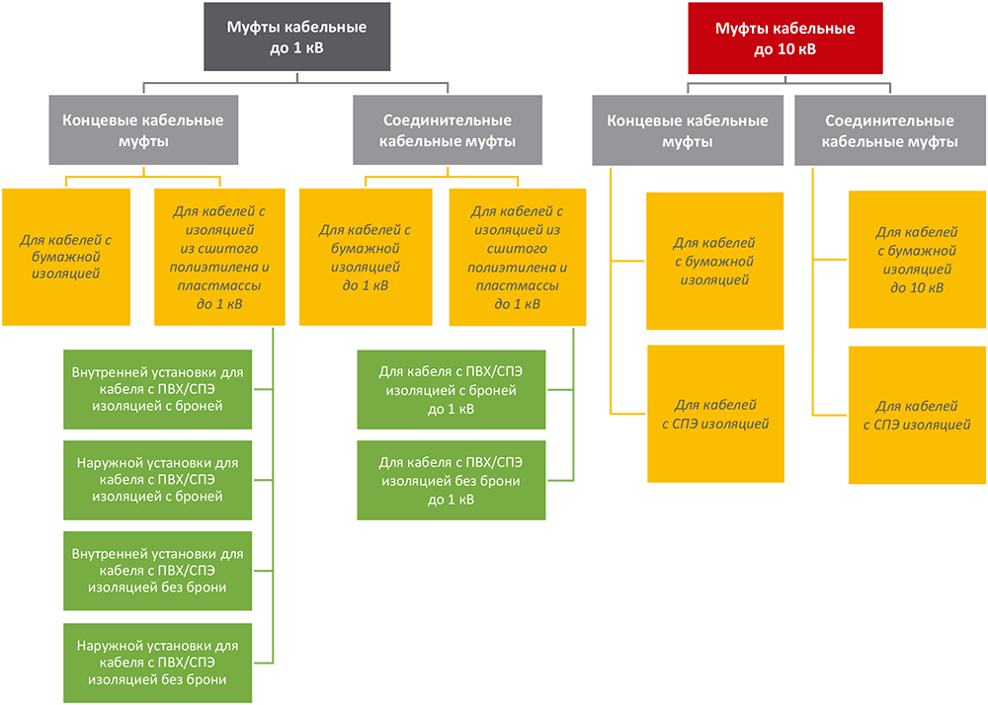

|  |  |  |  |  |  |
| --- | --- | --- | --- | --- | --- |
| Напряжение | Тип | Тип | Тип | Тип | Брэнд |
| кабеля | изоляции | муфты | установки | комплектации | «КВТ» |
|  |  |  | внутренняя | без болтовых наконечников | ЗКВТп-10 |
|  |  | концевая | с болтовыми наконечниками | ЗКВТп-10-Б |
|  | бумажная | наружная | без болтовых наконечников | ЗКНТп-10 |
|  | маслопропитанная |  | с болтовыми наконечниками | ЗКНТп-10-Б |
|  |  | соединительная |  | без болтовых соединителей | ЗСТп-10 |
|  |  |  | с болтовыми соединителями | ЗСТп-10-Б |
|  |  |  | внутренняя | без болтовых наконечников | 1П КВТ-10 |
|  |  | концевая | с болтовыми наконечниками | 1П КВТ-10- Б |
|  |  | наружная | без болтовых наконечников | 1ПКНТ-10 |
|  |  |  | с болтовыми наконечниками | 1ПКНТ-10-Б |
|  |  | соединительная |  | без болтовых соединителей | 1ПСТ-10 |
|  |  |  | с болтовыми соединителями | 1ПСТ-10-Б |
| 10 кВ |  |  |  | без болтовых наконечников | ЗПКВТп-10 |
|  | концевая | внутренняя | с болтовыми наконечниками | ЗПКВТп(б)-10 |
|  | без болтовых наконечников | ЗПКВТп-10-Б |
| сшитый |  |  | с болтовыми наконечниками | ЗПКВТп(б)-10-Б |
| полиэтилен |  |  | без болтовых наконечников | ЗПКНТп-10 |
|  | концевая | наружная | без болтовых наконечников | ЗПКНТп(б)-10 |
|  | с болтовыми наконечниками | ЗПКНТп-10-Б |
|  |  |  | с болтовыми наконечниками | ЗПКНТп(б)-10-Б |
|  |  |  | без болтовых соединителей | ЗПСТ-10 |
|  | соединительная |  | без болтовых соединителей | ЗПСТ(б)-10 |
|  |  | с болтовыми соединителями | ЗПСТ-10-Б |
|  |  |  | с болтовыми соединителями | ЗПСТ(б)-10-Б |
|  | переходная |  | без болтовых соединителей | ПСПТп-10 |
|  |  | с болтовыми соединителями | ПСПТп-10-Б |
|  |  | внутренняя  и  наружная | без болтовых наконечников | 4КВНТП-1 |
|  | концевая | с болтовыми наконечниками | 4КВНТП-1-Б |
|  | без болтовых наконечников | ЗКВНТп-1 |
| бумажная |  | с болтовыми наконечниками | ЗКВНТп-1-Б |
| маслопропитанная |  |  | без болтовых соединителей | 4СТп-1 |
|  | соединительная |  | с болтовыми соединителями | 4СТП-1-Б |
|  |  | без болтовых соединителей | ЗСТп-1 |
|  |  |  | с болтовыми соединителями | ЗСТп-1-Б |
|  |  | внутренняя | без болтовых наконечников | 4ПКТП-1 |
|  | концевая | с болтовыми наконечниками | 4ПКТп-1-Б |
|  | наружная | без болтовых наконечников | 4ПКТп(б)-1 |
|  |  | с болтовыми наконечниками | 4ПКТп(б)-1-Б |
| 1 кВ |  |  |  | без болтовых соединителей | 4ПСТ-1 |
|  | соединительная |  | с болтовыми соединителями | 4ПСТ-1-Б |
|  |  | без болтовых соединителей | 4ПСТ(б)-1 |
|  |  |  | с болтовыми соединителями | 4ПСТ(б)-1-Б |
| пластмассовая | ответвительная | - | с болтовыми соединителями | 4ПТО-1 |
|  | внутренняя | без болтовых наконечников | 5ПКТп-1 |
|  | концевая | с болтовыми наконечниками | 5ПКТп-1-Б |
|  | наружная | без болтовых наконечников | 5ПКТп(б)-1 |
|  |  | с болтовыми наконечниками | 5ПКТп(б)-1-Б |
|  | соединительная |  | без болтовых соединителей | 5ПСТ-1 |
|  |  | с болтовыми соединителями | 5ПСТ-1-Б |
|  | ответвительная | - | с болтовыми соединителями | 5ПТО-1 |
|  | соединительная |  | без болтовых соединителей | 5ПСТ(б)-1 |
|  |  | с болтовыми соединителями | 5ПСТ(б)-1-Б |

**Задание.**

Используя данные таблицы 1. определите необходимую марку кабельной муфты, для кабелей предложенных в таблице 2.

|  |  |  |  |  |  |
| --- | --- | --- | --- | --- | --- |
| Марка кабеля | Напряжение | Марка кабельной муфты | | | |
| Число жил | | | |
| 3 | 4 | 3 | 4 |
| концевая | соединительная | концевая | соединительная |
| АСГ, | 10 кВ |  |  |  |  |
| 1 кВ |  |  |  |  |
| СБГ, |  |  |  |  |  |
|  |  |  |  |  |
| ААШв, |  |  |  |  |  |
|  |  |  |  |  |
| СБШв, |  |  |  |  |  |
|  |  |  |  |  |
| ААБв, |  |  |  |  |  |
|  |  |  |  |  |
| ААБл, |  |  |  |  |  |
|  |  |  |  |  |
| ААГ, |  |  |  |  |  |
|  |  |  |  |  |

**Содержание отчета**

1. Номер, тема и цель работы.
2. Описание конструкции кабеля
3. Заполненная таблица 2
4. Ответы на контрольные вопросы.

**Контрольные вопросы**

1. Для соединения кабелей на напряжения 6 и 10 кВ применяются эпоксидные муфты
2. Укажите марки муфт применяемые для кабелей с бумажной изоляцией
3. Укажите марки муфт применяемые для кабелей с пластмассовой изоляцией
4. Укажите марки концевые муфты наружной установки для кабелей с бумажной изоляцией:
5. Укажите концевые муфты внутренней установки для кабелей с пластмассовой изоляцией

# **Практическое занятие № 16 «Термоусаживаемые соединительные муфты».**

**Цель работы:** Изучить технологию монтажа термоусаживаемых соединительных муфт.

**Теоретические сведения.**

Отличительная особенность такого вида муфт это их долговечность. Они не нуждаются в замене, как минимум, на протяжении 30–летнего срока эксплуатации. Удобны тем, что при их монтаже, подача электронапряжения на КЛ осуществляется без промедления, сразу по окончанию фиксации.

Условия проведения

Все монтажные работы по запуску силовых сетей осуществляются специалистами с соответствующим уровнем профессиональной подготовки. Предварительно проводится инструктаж по технике безопасности.

Температурный режим в помещении, где осуществляется стыковка, не может иметь минусовых показателей. Рекомендуемая влажность – 80 %. Предусматривается проветривание. При подключении на открытых пространствах исключается дождь и снег.

Схема монтажа термоусаживаемой муфты

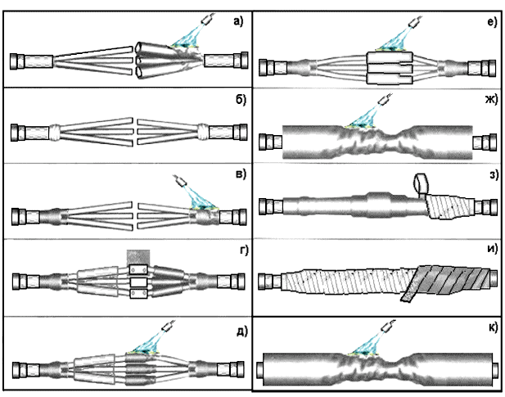

Рис 1. Монтаж термоусаживаемфх муфт:   
а - усадка жильных трубок; б - намотка ленты-регулятора; в - усадка перчаток; г -  
соединение жил болтовыми соединителями с оборачиванием их пластинами  
регуляторами; д -усадка подкладных манжет; е - усадка изолирующих манжет; ж -  
усадка шланга; з - закрепление проводника заземления и обмотка экранной лентой;  
и - намотка ленты-герметика; к - усадка защитного кожуха

Монтаж соединительных муфт

Получение итогового результата, с подобным продуктом, составляет не более часа при оконцевании, и двухчасового периода при соединении участков электрокабеля. Муфты этой группы применимы для различной электрокабельной продукции и жил. Срок хранения их практически не ограничен.

Термоусаживаемая муфта поставляется в укомплектованном виде. Важно точно знать названия всех ее деталей для увеличения скорости сборки. Примечательно, что большинство комплектующих находятся в упаковке в расширенном состоянии для успешного проведения всех операций. Благодаря этому свойству, их удобно надевать на компоненты кабеля. Особая технология с применением фена или горелки, позволяет добиться их сужения, и, соответственно, безукоризненного подсоединения.Термоусадка не создает опасных для здоровья работающего персонала условий, так как при таком методе монтажа муфт не требуется пайка.

**Подготовительный этап**

Перед тем, как начать осуществлять поставленные задачи, следует учесть следующие моменты:

* в случае если муфта складировалась в низкотемпературном хранилище, а к таковым по техническим стандартам, относятся помещения, в которых температура не превышает 5-градусной отрицательной отметки, ее необходимо прогреть пару часов, при не менее чем 18-градусном параметре.
* Убедиться в соответствии имеющегося комплекта, техническим характеристикам базовой основы.
* В обязательном порядке следует удостовериться, что специзоляция сухая. Для этого изоленту опускают в разогретый до 150 градусов парафин
* Действия нельзя проводить во влажных помещениях, под дождем.
* Недопустимо попадание в устройство грязевых или пылевых частиц, капель воды
* Поверхности должны быть чистыми и сухими

**Этапы монтажа**

Для того чтобы установка кабельных муфт прошла успешно, соблюдают определенную этапность операций:

* Начальные полутораметровые куски электрокабелей выпрямить и расположить электропровода методом внахлест. В центральной опорной точке перехлеста нанести метку По указанной разметке произвести отрезание концов;
* Выполнить бандаж из проволоки. Не более 3 виточных оборотов. На концевой отрезок большего кабеля надевается трубка и кожух, который смещается вдоль кабеля. Трубка предназначается для высокой безопасности. С бронеленты снимается защитный слой, затем ее следует очистить от битума и облудить;
* Делаются надрезы кольцевого типа на удаленности 25 мм от кромки покрова завершающей зоны кабеля;
* Разводятся жилы под оптимальным углом. Жилы покрываются ободом из бумажной изоляции;
* Установить на жилы трубки и сдвинуть тих до удаления защиты. Произвести смещение трубок к электрокабельному краю;
* Проделать описанную последовательность со вторым кабелем. Трубки должны плотно располагаться ближе к крайним частям электропровода
* Наложить бандаж (основа - х/б нитки), отмерив 5 мм от кромки, на бумагу с электропроводящими свойствами. После чего, ее аккуратно удалить до уровня спецбандажа;
* Убрать капли масла с изоляционных структур Многожильные компоненты предельно приблизить друг к другу, и надеть на них перчатку, затем переместив ее к основанию разделки;
* Повторить все этапы для второго концевика;
* Трубки передвинуть к разделке и плотно их усадить;
* На жилы надеть манжеты, отодвинув их на период монтажа в сторону перчаток На концах жильных элементов удалить специзоляцию, отмерив расстояние, равное ½ длине гильзы;
* Зачистить все Соединить жильные края Устранить все неровности Раздвинуть жилы, а затем, вставить по их центру распорку, после чего их предельно сблизить и стянуть, используя намотку ленточного типа;
* Разместить заполнитель посреди жил. Произвести обжатую установку кожушной защиты по направлению к торцу, и выполнить намотку на его внутренней стороне. Применить алюминиевую ленту. Напуск витков - 15 –20 мм, выступ на покрытии – 20 мм Металлоленту на крайних участках укрепить бандажом, соединив ее, таким образом, с термопокрытием. Выровнять металлоленту по контурным очертаниям монтируемой системы в длину. Два конца электропровода заземления растянуть по ширине. Провода закрепить бандажом из проволоки, сделав до трех витков, на облуженном участке бронеленты, и спаять ее с проводом-заземлителем;
* Сгладить неровности Обезжирить комплектующие;
* Провод-заземлитель укрепить при помощи пружины постоянного давления на начальных отрезках кабеля;
* Герметизирующую пластину для узла заземления максимально обжать в точке монтажных действий;
* Внешний кожух, протяженностью 120 сантиметров, надвинуть на муфту по центральной линии;
* Двигаясь от средней точки по линии окружности в сторону торцевых деталей, добиться абсолютного покрытия им всех слоев и защитных механизмов кабеля.

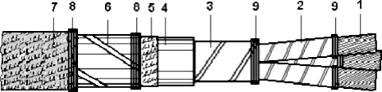

Рис.1. Разделанный трехжильный кабель: 1- токопроводящие жилы; 2 - фазная изоляция; 3 - общая (поясная) изоляция; 4 - герметичная оболочка; 5 - подушка под броней; 6 - броня из стальных лент; 7- наружный защитный покров; 8 - проволочный бандаж; 9 - бандаж из ниток.

**Задание.**

Написать технологическую последовательность монтажа соединительной кабельной муфты ЗСТп-10 (КВТ) в соответствии с размерами разделки указанными на рисунке 2

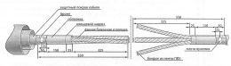

**Содержание отчета**

1) Номер, тема и цель работы.

2) Описание конструкции кабеля

3) Описание монтажа кабельной муфты

# **Практическое занятие № 17 «Термоусаживаемые концевые муфты».**

**Цель работы.** Изучитьтехнологию монтажа термоусаживаемых концевых муфт.

**Теоретические сведения.**

**Технология монтажа концевой термоусаживаемой муфт внутренней установки марки ПКВТп-1.**

Данная муфта предназначена для оконцевания силовых кабелей на напряжение до 1кВ с металлической оболочкой или бронированных.+

Основные этапы монтажа:

1. Распрямляют конец кабеля на длине 1500 мм. На оболочке кабеля на расстоянии А, которое определяется маркой и сечением кабеля, выполняют кольцевой надрез на половину толщины оболочки кабеля.+

2. Удаляют оболочку с конца кабеля до кольцевого надреза. Для кабеля с бронелентами на расстоянии 40 мм от среза оболочки проводят ножом кольцевую линию по броне. (В случае, когда поясная изоляция выполнена из лент ПВХ, на расстоянии 55 мм от среза оболочки проводят кольцевую линию, если поясная изоляция экструдирована из ПВХ пластиката делают кольцевой надрез на половину толщины изоляции.) Разматывают ленты брони и отрезают их ножницами по проведенной линии. (Поясную изоляцию, выполненную из лент ПВХ разматывают и отрезают по проведенной линии, концы лент поясной изоляции плотно закрепляют бандажом из изоляционной липкой ленты ПВХ, изоляцию экструдированую из ПВХ пластиката удаляют до кольцевого надреза.) Ленты брони плотно закрепляют проволочным бандажом. +

Очищают до металлического блеска бронеленты. Расплетают конец заземляющего проводника на длине не менее 40 мм и размещают провод заземления поверх бронелент в направлении конца кабеля. +

Обворачивают роликовую пружину дважды вокруг бронелент с наложенным проводом заземления. Отгибают конец провода заземления в обратном направлении и доворачивают всю роликовую пружину.+

3. Разводят жилы кабеля по шаблону или вручную. Радиус изгиба жил должен быть не менее 10-кратной высоты сектора или диаметра жил по изоляции. При наличии нулевой жилы меньшего сечения надевают на нее трубку для изолирования нулевой жилы под перчаткой, надвигают ее до упора в корешок разделки кабеля и усаживают.+

4. Обезжиривают участок оболочки и бронелент (при наличии) с установленным заземляющим проводом на длине 80мм. Для кабелей с броней на подготовленный участок наматывают ленту герметика «С» с 30%-ным перекрытием без натяжения.+

5. Для кабеля с броней надевают трубку (ТТШ) для герметизации оболочки на 10-15 мм выше края бронелент. Усаживают трубку, начиная сверху, далее перемещая горелку вниз.+

6. Надевают на конец разделанного кабеля перчатку с усилием до упора в изолированный «корешок» разделки кабеля. Усаживают перчатку в последовательности, указанной на рисунке. После усадки по краю юбки перчатки должен быть виден клейрасплав.+

7. Надевают на каждую жилу кабеля трубку (ТТШ) для изолирования жилы тем концом, на внутренней поверхности которого нанесен клейрасплав, уперев в основание «пальцев» перчатки. Усаживают каждую трубку, начиная с основания «пальцев» перчатки относительно жил кабеля. После усадки по торцам трубок у перчатки должен быть виден клейрасплав.+

8. После остывания трубок надевают на каждую жилу трубку для герметизации наконечника. С каждой жилы снимают фазную изоляцию на длине равной длине трубчатой части наконечника «n». Зачищают поверхности оголенных участков жил и производят оконцевание жил наконечниками под опрессовку или наконечниками с контактными винтами со срывающимися головками.+

При использовании наконечников, закрепляемых опрессовкой, предварительно производят скругление секторных жил.+

При использовании наконечника с контактными винтами со срывающимися головками, плавно, без резких движений, затягивают винты до срыва головок, придерживая наконечник трубным ключом или специальным приспособлением. Выступы винтов удаляют напильником до уровня поверхности наконечника. +

Если сечение нулевой жилы кабеля меньше сечения фазных жил, необходимо совместно с этой жилой дополнительно вложить в наконечник проволоки так, чтобы их общее сечение было не меньше минимального сечения наконечника с контактными винтами или номинального сечения наконечника, закрепляемого опрессовкой.

+

9. Обезжиривают на каждой жиле цилиндрическую часть наконечника и трубку по жиле на длине 100 мм. Надевают на цилиндрическую часть наконечника трубку для герметизации и усаживают ее. После усадки по торцам трубок должен быть виден клейрасплав.+

10. Монтаж муфты закончен. Полностью смонтированная муфта выглядит следующим образом.+

**Задание.**

Написать технологическую последовательность монтажа концевой кабельной муфты **на** кабель ВББШВ 6 кВ.в

**Содержание отчета**

1) Номер, тема и цель работы.

2) Описание конструкции кабеля

3) Описание монтажа кабельной муфты

# **Практическое занятие № 18 «Чугунные муфты».**

**Цель работы.** Изучить технологию монтажа чугунных соединительных муфт.

**Теоретические сведения**

Чугунные соединительные и ответвительные муфты допускаются к применению для

соединения и ответвления трех- и четырехжильных кабелей с бумажной изоляцией до 1 кВ.

Соединительные муфты применяются обычного исполнения типа СЧ и малогабаритные

типа СЧм, а ответвительные — исполнения От (Т-образные), Оу (У-образные) и Ок (крестообразные) в зависимости от напранления ответвления (табл. 1).

Размеры для разделки конца кабеля для соединительных и ответвительных муфт

приведены в табл.2.

После разделки конца кабеля жилы разводятся и выгибаются соответственно расстоянию

между центрами применяемых распорок.

Фарфоровые распорки предназначены для фиксации положения жил и устанавливаются наизо лированной части жилы по одной с каждой стороны от места соединения.

Соединение жил кабелей производится термитной сваркой, опрессовкой в соединительных гильзах или пайкой методом полива согласно инструкции по соединению жил кабелей. Таблица 1. Выбор ответвительных и соединительных муфт

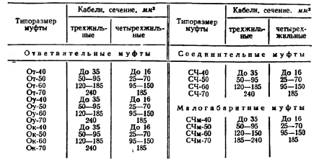

Таблица 2. Размеры для заделки конца кабеля

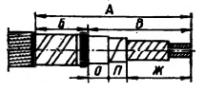

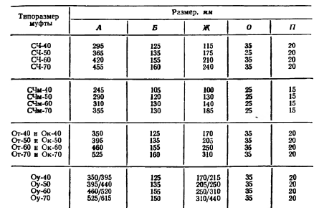

Примечание. Для У-образных ответвительных муфт в числителе приведены размеры

разделки основного кабеля для левой части муфты, а в знаменателе — размеры разделки

основного кабеля дли правой части муфты и ответвляемого кабеля.

При соединении жил пайкой применяются распорки типа РМ, которые надеваются на жилы кабеля перед их соединением, при соединении сваркой или опрессованием  — распорки

типа Р, которые устанавливаются на место после соединения жилы. Распорки скрепляют с

жилами при помощи подмотки хлопчатобумажной лентой, проваренной в кабельной массе.

Уплотнение в месте ввода кабеля в муфту производится подмоткой из смоляной ленты в

местах, соответствующих горловинам муфты, диаметр которой должен быть на 5—6 мм больше внутреннего диаметра горловины муфты для обеспечения надежного уплотнения.

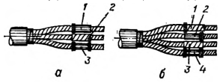

Рис. 1. Расположение изолирующей подмотки и распорных роликов при монтаже

ответвительных муфт:

а — для трехжильных кабелей; б — для четырехжильных кабелей; 1—4 — номера

соединительных гильз.

Корпус муфты устанавливается на место соединения, разделка укладывается симметрично в нижнюю половину муфты, расположенную горизонтально. В уплотнительную канавку нижней половины муфты укладывают прокладку из проваренного в битуминозной массе пенькового канатика или маслостойкой резины. Провода заземления присоединяются к контактным площадкам нижней половины муфты. Верхнюю полумуфту накладывают на нижнюю и сболчивают их, равномерно затягивая все болты.

Заливка муфты битумной массой производится в несколько приемов до полной усадки заливочной массы, после чего заливочное отверстие закрывают крышкой и покрывают сверху заливочной массой.

Швы сочленений, шейки муфты и стягивающие болты корпуса и крышки покрывают горячей битуминозной массой (при прокладке муфты в земле) и асфальтовым лаком (при открытой установке) в кабельных сооружениях. При монтаже малогабаритной соединительной муфты типа СЧм фиксация положения жил между собой и по отношению к корпусу муфты производится не распорками, а подмоткой бумажных пропитанных роликов шириной 10 мм с толщиной подмотки, равной 2 мм; сверху подмотка закрепляется несколькими витками хлопчатобумажной пряжи.

При монтаже ответвительных муфт жилы соединяемых кабелей разводят в стороны и выгибают в вертикальной плоскости так, чтобы расстояние между жилами было около 25 мм. Соединение жил в муфтах выполняется только пайкой. Фиксация положения жил производится роликами из пропитанной бумаги шириной 10 мм в месте соединения и ответвления средних жил при монтаже трехжильных кабелей и на первой и третьей жилах при монтаже четырехжильных кабелей. Кроме того, наматываются распорные ролики шириной 10 или 25 мм, расположенные на разных концах соседних по расположению жил (рис. 1).

**Задание.**

Написать технологическую последовательность монтажа соединительной кабельной муфтыСЧ – 50 на кабель АСБ 3\*50

**Содержание отчета**

1) Номер, тема и цель работы.

2) Описание конструкции кабеля

3) Описание монтажа кабельной муфты

# **Практическое занятие № 19 «Эпоксидные муфты».**

**Цель работы.** Изучить технологию монтажа эпоксидных муфт.

**Теоретические сведения.**

Эпоксидные муфты применяют преимущественно для соединения кабелей, рассчитанных на напряжения 1, 6 и 10 кВ, и для выполнения ответвлений кабелей, рассчитанных на напряжение только до 1 кВ.

Соединительные эпоксидные (СЭ) муфты бывают следующих конструктивных исполнений (рис. 4.6):

– с эпоксидным корпусом из двух частей и поперечным разъемом его в средней части (СЭп). Провод заземления располагается вне муфты;

– эпоксидным корпусом из двух частей и продольным разъемом его в вертикальной плоскости (СЭв). Провод заземления располагается в специальном пазу в нижней части корпуса;

– эпоксидным корпусом, имеющим экран из листовой стали и два конуса с припаянными к ним манжетами из свинца (СЭм). Один конус соединяется с цилиндрической частью муфты на заводе, а другой – на месте монтажа;

– эпоксидным корпусом, образующимся на участке соединения кабелей после отвердения компаунда, залитого в съемную металлическую форму (СЭс).

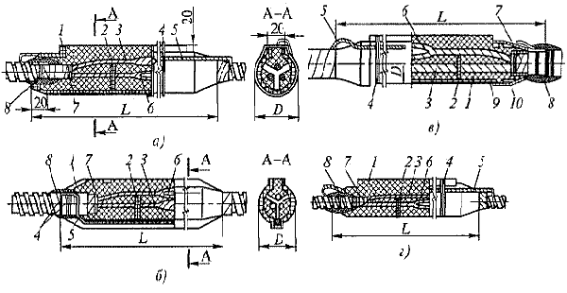  
Рис. 4.6. Соединительные эпоксидные кабельные муфты:  
а - СЭп; б - СЭв; в - СЭм; г - СЭс;  
1 - корпус муфты; 2 – распорка; 3 - подмотка жилы;  
4 – бандаж из проволоки; 5 – провод заземления; 6 – соединение жил;  
7 – бандаж из суровых ниток; 8 – герметизирующая подмотка;  
9 – экран корпуса; 10 – свинцовая манжета.

Для соединения кабелей на напряжения 6 и 10 кВ применяются эпоксидные муфты СЭп, СЭв и СЭм, а для кабелей на напряжение до 1 кВ – муфты СЭс.

Для муфт СЭс изготавливают на заводах полые металлические корпуса, которые заливают на месте монтажа эпоксидным компаундом, состоящим из эпоксидной смолы марки ЭД-5 с добавлением эпоксидно-анилиновой смолы, пластификаторов и наполнителей.

Пластификаторы и наполнители повышают термостойкость, эластичность, механическую прочность смолы и снижают температурный коэффициент расширения компаунда до значения, близкого к коэффициентам расширения меди, алюминия и свинца, с которыми чаще всего соприкасается компаунд при соединении кабелей. В качестве пластификатора для эпоксидной смолы марки ЭД-5 применяют полиэфир марки МГФ-9, а в качестве наполнителей – чистый бесщелочной кварцевый песок марок КП-2 или КП-3 тонкого помола, прокаленный при 700...800°С для удаления из него влаги и органических примесей. Для ускорения процесса отверждения в эпоксидные смолы вводят отвердитель.

Перед заливкой половинки муфты скрепляют на месте соединения мягкой проволокой и промазывают пластилином щель между ними, чтобы предотвратить вытекание эпоксидного компаунда. Заливают его медленно с небольшой высоты непрерывной струей шириной 10... 15 мм, слегка постукивая по муфте деревянной рукояткой молотка, чтобы ускорить выход газовых пузырьков на поверхность.

Отвердевание компаунда при температуре 20 °С происходит примерно через 12 ч после заливки (проверяется на ощупь). При более высоких или низких температурах окружающей среды время отвердевания соответственно уменьшается или увеличивается.

Эпоксидный компаунд доставляется на объект монтажа в расфасованном виде с введенным в него наполнителем. Отвердитель вводится непосредственно на месте монтажа муфт и заделок. Компаунд с введенным отвердителем перед заливкой тщательно перемешивают и дают отстояться в течение 10... 15 мин для удаления воздуха. После введения отвердителя компаунд пригоден к употреблению в течение 0,5... 1 ч при температуре окружающей среды 0... 10оС; 1,5 ч – при 11…20 оС и 2 ч – при 21…35оС.

При размешивании и заливке компаунда в форму надо соблюдать меры предосторожности. Входящие в компаунд химические вещества токсичны до момента окончания полимеризации и опасны для глаз и других незащищенных частей тела работающих, так как могут вызвать местные раздражения и воспалительные процессы.

Компаунды – это электроизоляционные составы, изготавливаемые из смол и битумов. В исходном состоянии они жидкие, но постепенно отвердевая, превращаются в монолитный твердый диэлектрик.

В отличие от лаков и эмалей компаунды не содержат летучих растворителей (которые улетучиваясь, образуют в покрытии сквозные поры и капилляры), что обеспечивает их монолитность после отвердевания.

Согласно своему назначению компаунды разделяются на пропиточные, заливочные и обмазочные.

Пропиточные компаунды применяются для пропитки обмоток электрических машин и аппаратов с целью цементации витков обмотки и защиты их от влаги; заливочные – для заливки полостей (свободных пространств) в кабельных муфтах и воронках, а также в корпусах электродвигателей, трансформаторов тока, дросселей и др.

Широко применяются компаунды, представляющие собой смеси какой-либо эпоксидной смолы с отвердителями (ангидридами фталевой и малеиновой кислот и др.). Они отличаются хорошей прилипаемостью (адгезией) к металлам, керамике, пластмассам и волокнистой изоляции обмоток; обладают повышенной механической прочностью и малой объемной усадкой (0,5... 1,5 %). В зависимости от используемого отвердителя эпоксидные компаунды могут переходить из жидкого состояния в твердое при повышенных (120... 135 °С) или комнатной температуре. Если в жидкую эпоксидную смолу ввести ангидриды фталевой или малеиновой кислот, то отвердение компаундов произойдет при температуре 120... 140 оС в течение 4 ... 10 ч. При использовании гексаметилендиамина и некоторых других отвердителей эпоксидные компаунды отвердевают при комнатной температуре в течение 20 ... 24 ч и называются компаундами холодного отвердевания. Отверделый эпоксидный компаунд представляет собой монолит, обладающий сравнительно небольшим коэффициентом линейного расширения (6 х 10~5 1/оС).

Для уменьшения хрупкости эпоксидных компаундов в них вводятся пластификаторы - синтетические маслообразные жидкости (дибутилфталат, полиэфиры и др.), а для повышения коэффициента теплопроводности и улучшения механических характеристик – минеральные наполнители (пылевидный кварц, молотый тальк и др.). Введение наполнителей приводит к снижению текучести жидкого компаунда, поэтому компаунды с наполнителями применяют главным образом для заливки больших полостей с большим количеством металлических частей.

По сравнению с чугунными эпоксидные соединительные муфты имеют следующие преимущества: более низкую стоимость, меньшие размеры и массу, их изготовление и монтаж менее трудоемкие, а также благодаря хорошему сцеплению компаунда с металлами они упрощают процесс герметизации кабеля.

Таблица 1. Размеры разделки кабеля для монтажа соединительных муфт СЭ

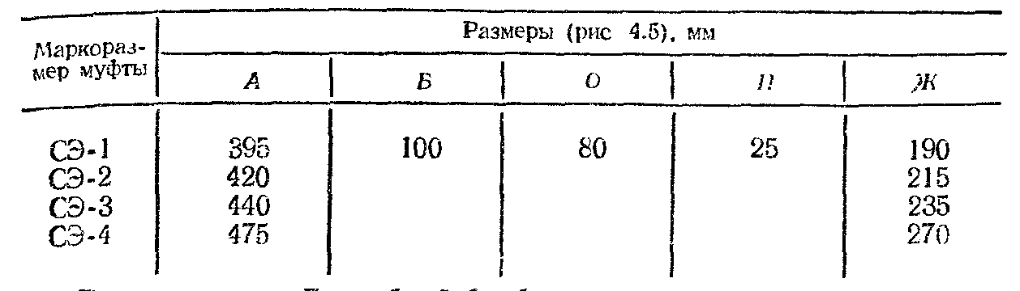

**Задание.**

Написать технологическую последовательность монтажа соединительной кабельной муфты СЭ – 3 на кабель АСБ 3\*50

**Содержание отчета**

1) Номер, тема и цель работы.

2) Описание конструкции кабеля

3) Описание монтажа кабельной муфты

# **Практическое занятие № 20 Тема «Концевые заделки».**

**Цель**: Изучить технологию монтажа концевых заделок кабельных линий.

**Теоретическое обоснование**

Для соединения, ответвления кабелей и присоединения их к электроаппаратам или воздушным линиям электропередачи применяют кабельные муфты и заделки. От правильности выбора конструкции муфт и заделок, а также от качества их монтажа во многом зависят надежность и долговечность кабельных линий. Кабельные муфты и заделки должны удовлетворять стандартам и техническим условиям (ТУ).

1. **Технология монтажа заделок КВсл**

**Разделка кабеля**. Конец кабеля длиной 1,5 м распрямляют и разделывают, длина жил в разделке должна быть не менее 150 мм для 1 кВ, 250 мм – для 6 кВ, 400 мм – для 10 кВ; ширина оболочки – 50 мм, поясной изоляции – 25 мм (рисунок 4.1).

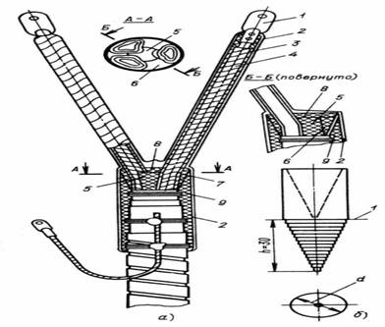

Рисунок 4.1 - Монтаж концевых заделок внутренней установки из самосклеивающихся лент типа КВсл

**Оконцевание жил.** Жилы оконцовывают наконечниками.

**Подмотка жил.** Поверхности оболочек, поясной изоляции, изоляции жил и наконечников обезжиривают. На оболочку и наконечник наносят тонкий слой лака КО-916. Накладывают двухслойную подмотку лентой ЛЭТСАР на жилы от поясной изоляции до контактной части наконечника. Ленту накладывают   
с 50 %-ным перекрытием и вытягивают до 70 % первоначальной ширины. Между изоляцией и нако­нечником выполняют выравнивающую подмотку.

**Наложение уплотнительных конусов**. В корешке разделки устанавливают уплотнительные центральный и боковые конусы из ленты ЛЭТСАР для заполнения промежутков между жилами. Конусы выматывают без натяжки до необходимого диаметра, затем выдавливают на 30 мм и обрезают. На концы накладывают слой лака КО-916 и вставляют в корешок.

**Наложение бандажирующей подмотки.** Жилы с помещенными между ними конусами сжимают в пучок и накладывают бандаж лентой ЛЭТСАР в 30 мм от поясной изоляции. Бандажирующая подмотка необходима для заполнения щелей в корешке заделки. Лентой ЛЭТСАР выполняют виток вокруг одной жилы, после чего переходят на другую, затем на следующую и так подматывают до устранения щелей в корешке.

**Наложение подмотки на корешок**. Трехслойную подмотку лентой ЛЭТСАР с 50 %-ным перекрытием накладывают на 30 мм участка жил, сжатых в пучок, на ступени поясной изоляции, оболочки и с заходом на 20 мм на наружные покровы кабеля. В процессе намотки ленту вытягивают так, чтобы ширина ее составляла 70 % исходной.

Подмотка из лент ПВХ. Однослойную подмотку из липкой поливинилхлоридной ленты с 50 %-ным перекрытием накладывают поверх ленты ЛЭТСАР на жилах в корешке и по ступени оболочки.

Заделки типа КВсл предназначены для оконцевания кабелей с бумажной изоляцией на напряжение до 10 кВ внутри сухих помещений при разностях уровней между высшей и низшей точками кабеля на трассе до 10 м. Концевые заделки типа КВС применяют для кабелей с бумажной изоляцией до 10 кВ внутри помещений и в наружных установках при условии защиты заделки от попадания атмосферных осадков.

1. **Изготовление концевых муфт из термоусаживаемых материалов**

*Монтаж концевых термоусаживаемых муфт марки КВТп на напряжение до 10 кВ.*

Концевые термоусаживаемые муфты КВТп предназна­чены для оконцевания силовых кабелей с алюминиевыми или медными жилами, в алюминиевой, свинцовой или пластмассовой оболочке, в защитных покровах или без них, с бумажной или пластмассовой изоляцией напряжением до 10 кВ частотой 50 Гц, находящихся внутри помещений. Муфты устанавливают в любом положении и применяют на трассах с разностью уровней концов кабелей до 25 м.

Кабели с бумажной изоляцией муфты предназначены для эксплуатации внутри помещений категории У3, а кабели с пластмассовой изоляцией – внутри помещений всех категорий.

Выбор типоразмеров муфт производят в зависимости от сечения, вида изоляции и числа жил, рабочего напряжения кабеля. Пример обозначения муфты концевой внутренней установки, термоусаживаемой, полиэтиленовой второго типоразмера на напряжение до 10 кВ при ее заказе и в документации другой продукции: муфта КВТп-2-10. Перед началом монтажа муфты проверяют комплектность упакованных деталей и материалов.

Монтаж муфты начинают с разметки кабеля, т. е. определяют местонахождение муфты и длину жил до подключающего устройства. После этого лишнюю длину кабеля отрезают и приступают к ступенчатой разделке конца кабеля.

Ступенчатая разделка заключается в последовательном удалении на определенной длине защитных покровов, оболочки и изоляции кабеля.

На рисунке 4.2, *а* показана разделка конца кабеля с бумажной изоляцией напряжением до 10 кВ.

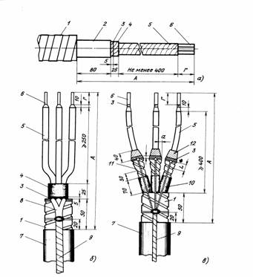

*а* – с бумажной изоляцией; *б* – с пластмассовой изоляцией напряжением   
6 кВ; *в* – с пластмассовой изоляцией напряжением 10 кВ; *1* – броня;

*2* – оболочка; *3* – полупроводящий слой; *4* – поясная изоляция;

*5* – фазная изоляция; *6* – жила

Рисунок 4.2 - Разделка кабелей для монтажа муфт из термоусаживаемых

материалов:

Разделку кабеля с пластмассовой изоляцией на напряжение   
6 кВ начинают с удаления отмеренной длины *А*наружного пластмассового шланга (рисунок 4.2, *б*). При этом на поверхности шланга выполняют кольцевой и продольный надрезы на половину его толщины, после чего шланг на надрезанном участке удаляют. На расстоянии 50 мм от среза шланга поверх брони накладывают бандаж из стальной оцинкованной проволоки.

Со стороны торца кабеля бронерезкой или ножовкой с ограничителем глубины резания подрезают верхнюю и нижнюю ленты брони, после чего броню и подушку под ней удаляют.

Ленты полупроводящего и металлического экранов сматывают с конца кабеля. Ленты металлического экрана отгибают вниз и закрепляют бандажом на броне кабеля на расстоянии 20 мм от среза шланга, а затем обрезают по кромке бандажа. Ленты полупроводящего экрана обрезают у среза брони таким образом, чтобы ширина ступени полупроводящего экрана составляла 5 мм. После этого удаляют поясную изоляцию кабеля на расстоянии   
25 мм от среза брони.

Заземление брони и ранее отогнутых металлических лент экрана выполняют следующим образом:

* ленты экрана и провод заземления облуживают припоем ПОС-40;
* ленты брони кабеля в месте пайки зачищают до металлического блеска напильником или ножовочным полотном;
* припаивают облуженные ленты экрана и провод заземления к зачищенной броне кабеля при помощи молоткового паяльника или насадки к горелке ГПВМ-01.

Разделку кабеля на напряжение 10 кВ начинают с удаления отмеренной длины *А* наружного пластмассового шланга (рисунок 4.2, *в*), так же как у кабеля на напряжение 6 кВ. На расстоянии 50 мм от среза шланга по­верх брони накладывают бандаж из стальной оцинкованной проволоки, надрезают по кромкам бандажа ленты брони и удаляют их вместе с подушкой под броней.

На оболочке каждой жилы на расстоянии 70 мм от бандажа выполняют продольный и кольцевой надрезы на половину ее толщины, а затем удаляют оболочку на надрезанном участке.

Ленты полупроводящего и металлического экранов сматывают с конца каждой жилы до места среза шланга и оставляют их до последующего монтажа. Салфеткой, смоченной в бензине или ацетоне, тщательно по всей длине жил смывают графитовый слой.

Конусную подмотку выполняют из липкой поливинилхлоридной либо липкой полиэтиленовой ленты (в зависимости от материала изоляции жил) или самосклеивающейся по пластмассовой изоляции жил начиная от точки, отстоящей на 30 мм от среза оболочки жилы. Размеры конусной подмотки приведены в таблице.

Ленты полупроводящего экрана, ранее смотанные с жил, наматывают с 30…50 %-ным перекрытием на конусную подмотку, на вершине которой эти ленты закрепляют бандажом из хлопчатобумажной пряжи или суровых ниток. Излишек полупроводящих лент обрывают по кромке бандажа.

Ленты металлического экрана наматывают на конусную подмотку и закрепляют проволочным бандажом, не доходя на 5 мм до бандажа из суровых ниток. Излишки металлических лент обрезают ровно по кромке бандажа. После этого провод заземления расплетают на три одинаковых части и каждую часть припаивают паяльником к лентам металлического экрана каждой жилы. Провод заземления припаивают к бронелентам кабеля припоем ПОС-40.

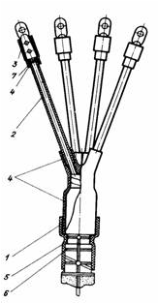

*1* – перчатка; *2* – трубка; *3* – бандажирующая манжета; *4* – герметизирующий слой; *5* – защитная манжета; 6 – проволочный бандаж; *7* – нитяной бандаж

Рисунок 4.3 *-* Общий вид муфты КВТп:

Разделанный конец провода с бумажной или пластмассовой изоляцией тщательно протирают салфеткой, смоченной в бензине.

На кабель надевают защитную манжету и сдвигают ее вниз, чтобы она не мешала дальнейшим операциям.

Жилы кабеля разводят. На каждую жилу надевают до упора в поясную изоляцию термоусаживаемые трубки, которые прогревают и усаживают начиная с корешка разделки. Часть трубки, выступающей за жилу кабеля, обрезают.

Для усадки манжет, трубок и перчаток применяют оснастку.

На жилах кабеля, имеющих поливинилхлоридную изоляцию, трубки не устанавливают. Оболочку кабеля прогревают до температуры 50…60 °С (на выдержку руки). Затем на корешок разделки надевают и усаживают термоусаживаемую перчатку таким образом, чтобы корпус и пальцы перчатки полностью обтянули оболочку и изолированные трубками жилы кабеля. При усадке следят за расплавлением герметизирующего клеящего слоя. Усаженная перчатка не должна иметь морщин и складок.

По окончании усадки перчатки нагревают броню кабеля до 50…60°С (на выдержку руки), надевают на корпус перчатки и место пайки провода заземления защитную манжету и усаживают ее таким образом, чтобы она полностью перекрыла оголенный участок оболочки и места пайки провода заземления на оболочке и броне. При усадке также следят за расплавлением герметизирующего клеящего слоя.

Термоусаженная манжета не должна иметь морщин и складок.

По окончании работ по усадке трубок, перчаток и манжет приступают к выполнению оконцевания жил кабеля. Для этого удаляют фазную изоляцию жил вместе с усаженной трубкой (под наконечник) на участке Г и напрессовывают или напаивают кабельные наконечники. Поверхность цилиндрической части наконечников очищают от заусенцев, острых краев, наплывов при помощи напильника и наждачной бумаги, предохраняя ранее усаженные трубки от попадания металлических опилок. Заполняют зазор между срезом изоляции и наконечником (если он имеется) лентой ПВХ до толщины фазной изоляции.

Нагревают цилиндрическую часть наконечников до температуры 50…60 °С, надевают и усаживают бандажирующие манжеты таким образом, чтобы они плотно обжимали жилы кабеля и цилиндрическую часть наконечников. При усадке следят за расплавлением герметизирующего клеящего слоя.

При поставке трубок, перчаток, манжет без клеящего слоя металлические части кабеля (броня, оболочка, цилиндрическая часть наконечника) нагревают до температуры 50…60°С и обмазывают клеем ГИПК 14-17. Затем в технологической последовательности, описанной выше, устанавливают манжеты, трубки, перчатки и усаживают.

Остывшую до температуры 30…35°С муфту можно вводить в эксплуатацию после проведения приемочных испытаний (целость жил, фазировка линии, испытания повышенным напряжением).

**Ход работы**

1. Изучить инструкцию.
2. Описать технологию выполнения кабельных заделок КВсл и концевых муфт из термоусаживаемых материалов.
3. Ответить на контрольные вопросы.

**Контрольные вопросы**

1. Что называется концевой кабельной муфтой?
2. Что называется концевой кабельной заделкой?
3. Приведите классификацию кабельных муфт и заделок.
4. Какого сечения должен быть заземляющий проводник?
5. Для чего предназна­чены концевые термоусаживаемые муфты КВТп?

**Содержание отчета**

1. Номер, тема и цель работы.
2. Описание технологии монтажа заделок КВсл.
3. Описание монтажа концевых термоусаживаемых муфт марки КВТп на напряжение до 10 кВ.
4. Ответы на контрольные вопросы.

# **Практическое занятие № 21 «Проверка кабельных муфт со вскрытием».**

|  |  |  |
| --- | --- | --- |
| ЦШ МПС | ТЕХНОЛОГИЧЕСКАЯ КАРТА | |
| Кабельная сеть | |
| Наименование работы | Периодичность | Исполнитель |
| Проверка кабельных муфт со вскрытием | 2 раза в год (весной и осе­нью) или  1 раз в год по Указанию "Об увеличе­нии периодичности технического обслуживания уст­ройств СЦБ" № 37/99 от 27.12.91г. | Электромеханик, электромонтер |

Инструмент, материалы; монтажные схемы кабельных муфт, гаечные торцовые ключи с изолирующими рукоятками 7х140; 8x140 мм, гаечные двусторонние ключи 10x12; J4xl7 мм, кисть-флейц, отвертка с изолирующей рукояткой 0.8x5t5x200 мм. паяльная лампа, машинное масло, бензин, технический лоскут.

1. Внешний осмотр кабельных муфт

Проверить отсутствие трещин, выбоин, сколов на корпусе и крыш­ке, осмотреть крепление муфт и отсутствие их просадки в грунт, нали­чие маркировки, состояние железобетонных оснований и защищен­ность кабелей от механических повреждений, правильность планиров­ки балласта вокруг муфт.

Кабельные муфты должны быть обозначены в соответствии с ис­полнительным кабельным планом. Кабели, подведенные к муфте, должны быть защищены от механических повреждений защитными трубами.

Машинным маслом смазать болты, крепящие крышку. Затем муфты вскрыть для внутреннего осмотра.

2. Внутренняя проверка

При внутреннем осмотре кабельных муфт необходимо особое вни­мание обратить на крепление жил кабеля гайками и контргайками, а также на наличие корневых (стопорных) нижних гаек контактных штырей клемм, их крепление и отсутствие влаги в муфте. Проверить состояние изоляции жил кабеля, уплотнение крышек муфт, наличие номенклатуры рабочих и маркировки запасных жил (наличие в ка­бельной муфте монтажной схемы равноценно наличию номенклатуры рабочих жил).

При необходимости почистить кабельные муфты внутри кистью-флейц и техническим лоскутом. Крепящие гайки подтянуть торцовым ключом. В случае обнаружения слабого крепления корневой (стопор­ной) или нижней гайки и контргайки сначала без чрезмерного усилия подтянуть корневую, а затем нижнюю гайку и контргайку. Окислив­шиеся гайки заменить новыми, а контактные штыри почистить шли­фовальной бумагой, а затем протереть тканью, смоченной бензином. В случае необходимости кабельные жилы следует отключать в сво­бодное от движения поездов время с разрешения дежурного по желез­нодорожной станции. Одновременное отключение нескольких жил, находящихся на разных штырях, не разрешается.

Жилы кабеля в кабельной муфте должны быть расшиты и увязаны в жгут в порядке их подключения.

Трещины в кабельной массе муфты ликвидируют паяльной лам­пой, аккуратно и равномерно нагревая муфту небольшим пламенем.

О выполненной работе записать в Журнал формы ШУ-2.

**Контрольные вопросы**

1. Изобразить технологическую карту.
2. Перечислить недостатки выявляемые при внутреннем осмотре муфт, а также методы их устранения (оформить в виде таблицы).
3. Что необходимо делать с болтами крепления крышки муфты?
4. Чем заканчивается работа по проверке кабельных муфт со вскрытием?
5. Как обозначаются кабельные муфты?
6. Какие недостатки возможно выявить при наружном осмотре муфт?

# **Тема 5.Испытания и наладка кабельных линий**

# **Практическая работа «Испытания кабельной линии».**

**Цель работы:**

1. Ознакомиться с объемом испытаний.

2. Закрепить теоретические знания об испытаниях силовых кабелей.

3. Изучить аппаратуру, необходимую при испытании, усвоить методику испытания и изучить меры безопасности при проведении испытаний.

4. Получить практические навыки по проведению испытания силового кабеля.

**1. Краткие сведения из теории**

Вводимые в эксплуатацию силовые кабельные линии напряжением до 35кВ, согласно ПУЭ (глава 1.8.) подвергаются испытаниям в следующем объеме:

1. Проверка целости и фазировка жил кабеля.

2. Измерение сопротивления изоляции.

3. Испытание повышенным напряжением выпрямительного тока.

4. Определение электрической рабочей емкости жил.

Производится для кабелей 35кВ и выше. Измеренная емкость, приведенная к удельным значениям, не должно отличаться от результатов заводских испытаний более, чем на 5%.

5. Измерение распределения тока по одножильным кабелям. Неравномерность в распределении токов на кабелях не должна быть более 10%.

6. Проверка защиты от блуждающих токов. Производится проверка действия установленных антикоррозионных защит.

7. Измерение сопротивления заземления. Производится для концевых заделок. Силовые кабельные линии напряжением до 1 кВ испытываются по п.п. 1; 2; 5; 7.

**1.1. Проверка целости и фазовка жил кабеля**

Целость жил и соответствие фаз кабеля проверяют прозвонкой (с помощью телефонных трубок, мегаомметра и т.п.), проверяют до подачи напряжения. Убеждаются в том, что нет коротких замыканий между фазами, что подключение кабелей к ошиновке выполнено в соответствии с маркировкой или расцветкой шин, что очень важно при параллельно включенных под одни зажимы кабелях. Проверка целости и фазировка жил кабеля в лаборатории производится с помощью мегомметра по схеме, представленной на рис. 3.1.

При фазировке с помощью мегомметра необходимо на одном конце кабеля соединить с землей одну жилу кабеля. Для отыскания этой жилы на другом конце кабеля присоединяют мегомметр, у которого заземлен один зажим. Проверяемая жила дает нулевое показание мегомметра, остальные – бесконечность (нет цепи тока).

**1.2. Измерение сопротивления изоляции.**

Производится мегомметром на 2500В до и после испытания кабеля повышенным напряжением. Для силовых кабелей напряжением до 1000В значение сопротивления изоляции должно быть не менее 0,5 МОм. Для силовых кабелей напряжением выше 1000В значение сопротивления изоляции не нормируется.

У трехжильных кабелей испытанию подвергается изоляция каждой жилы относительно металлической оболочки и других заземленных жил.

У кабелей однофазных или с отдельно освинцованными жилами испытывается изоляция жилы относительно металлической оболочки.

Напряжение мегомметра прикладывается между испытуемой жилой кабеля и землей при остальных заземленных жилах (рис.3.2). Отсчет по шкале мегомметра должен производиться через одинаковые промежутки времени (60с после приложения напряжения).

Сопротивление изоляции кабельной линии не нормируется, однако согласно заводским данным величина сопротивления изоляции трехжильных кабелей с поясной изоляцией напряжением 6 и 10 кВ составляет 250 - 300 МОм.

**1.3. Испытание повышенным напряжением выпрямленного тока.**

Испытание изоляции повышенным напряжением выпрямленного тока позволяет убедиться в наличии необходимого запаса прочности изоляции, отсутствии местных и общих дефектов, не обнаруживаемых другими способами. Испытанию изоляции повышенным напряжением должны предшествовать тщательный осмотр и оценка состояния изоляции другими методами (п.п. 1.1; 1.2), т.е. только при положительных результатах проверок.

Испытание повышенным напряжением обязательно для электрооборудования напряжением 35кВ и ниже, а при наличии испытательных устройств – и для оборудования напряжением выше 35кВ, за исключением случаев, оговоренных нормами. Изоляция читается выдержавшей испытания повышенным напряжением в том случае, если не было пробоев, частичных разрядов, выделений газа и дыма, резкого снижения напряжения и возрастания тока через изоляцию, местного нагрева изоляции.

В зависимости от вида оборудования и характера испытания изоляции может быть испытана приложением повышенного напряжения переменного тока или выпрямленного напряжения. При испытании силовых кабелей повышенного напряжения промышленной частоты.

В изоляции могут развиваться частичные разряды и ионизационные процессы при действии переменного тока, которые являются опасными для изоляции кабеля. Поэтому испытание кабеля повышенным напряжением промышленной частоты является неприемлемым. При испытаниях промышленным выпрямленным напряжением в изоляции отсутствуют диэлектрические потери и не могут развиваться ионизационные процессы и частичные разряды. Этим исключается опасность развития нежелательных процессов в ходе самих испытаний. Испытание выпрямленным напряжением характеризуется некоторой избирательностью его действия.

Распределение напряжений по слоям изоляции в этом случае происходит обратно пропорционально проводимости слоев, поэтому большая часть напряжения прикладывается к неувлажненным слоям и тем самым эффективность отыскивания слабых мест повышается;

Согласно «Правилам технической эксплуатации электроустановок потребителей» изоляция силовых кабельных линий подвергается испытанию повышенным выпрямленным напряжением.

**Периодичность испытаний:**

кабелей напряжением до 35 кВ: 1 раз в год в первые 5 лет эксплуатации, далее 1 раз в 2 года, а для кабелей, проложенных на территории ТП, РУ, заводов – 1 раз в 3 года; кабелей напряжением 110ч220 кВ: через 3 года после ввода в эксплуатацию и затем 1 раз в 5 лет.

Величина испытательных выпрямленных напряжений приведена в таблице 3.1.

Длительность приложенного импульса:

• кабелей на напряжение до 35 кВ с бумажной и пластмассовой изоляцией при приемо-сдаточных испытаниях – 10 мин, в процессе эксплуатации 5 мин;

• кабелей на напряжение 3ч10 кВ с резиновой изоляцией – 5 мин;

• кабелей на напряжение 110ч220 кВ – 15 мин.

Допустимые токи утечки приведены в таблице 3.2. 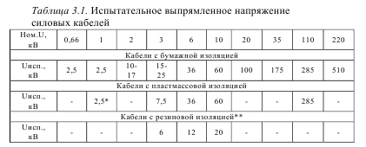

Примечания:

\* - испытания выпрямленным напряжением одножильных кабелей с

пластмассовой изоляцией без брони, проложенных на воздухе не производится;

\*\* - после перемонтажа (ремонта) испытание повышенным напряжением не производится

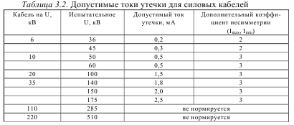

Могут не производиться испытания:

• двух параллельных кабелей длиной до 60 м;

• кабелей со сроком эксплуатации более 15 лет и подлежащих выводу из эксплуатации в ближайшие 5 лет;

• кабелей с резиновой изоляцией напряжением до 1 кВ.

Кабели напряжением 1000 В и ниже испытываются мегомметром на напряжение 2500 В. Продолжительность испытания I мин. Сопротивление изоляции должно быть не ниже 0,5 Мом.

Высоковольтные кабели считаются выдержавшими испытания, если не произошло пробоя, не было скользящих разрядов и толчков тока или его нарастания после того, как он достиг установившейся величины.

У кабеля с нарушенной изоляцией ток утечки с течением времени

скачкообразно возрастает и достигает значительных величин, если не наступает пробой изоляции, сопровождающийся также увеличением тока утечки. При этом автомат кенотронной установки отключается. Для испытания кабеля повышенным напряжением в лабораторной работе в качестве источника выпрямленного напряжения применяется кенотронная установка АИИ - 70. Испытательное напряжение плавно поднимается с нуля до заданной величины. При этом наблюдают за показаниями киловольтметра и миллиамперметра (испытательное напряжение и токи утечки).

Испытание электрической прочности изоляции кабелей производится повышенным напряжением по схеме, изображенной на рис.3.3. При этом напряжение подводится в зависимости от вида кабеля:

для одножильных кабелей и кабелей с отдельно освинцованными жилами между жилой и свинцовой оболочкой этой жилы;

для многожильных кабелей с поясной изоляцией - между каждой жилой и остальными жилами, соединенными со свинцовой оболочкой,

при - одновременном заземлении других жил и свинцовой оболочки кабеля.

После испытания кабеля напряжение плавно снижается до нуля, испытанная жила отключается и с нее снимается заряд путем замыкания ее на землю с помощью разрядного устройства – заземляющей штанги, наглухо заземленной. Аналогично производится испытание изоляции других фаз.

Результаты испытаний повышенным напряжением считаются удовлетворительными, если при приложении полного испытательного напряжения не наблюдалось скользящих разрядов, толчков тока утечки или плавного нарастания тока утечки, пробоев или перекрытий изоляции, и если сопротивление изоляции, измеренное мегомметром, после испытания осталось прежним. Если характеристики изоляции резко ухудшилось или близки к браковочной норме, то должна быть выяснена причина ухудшения изоляции и приняты меры по ее устранению.

Результаты испытания заносятся в протокол испытания силового кабеля, и делается заключение о пригодности кабеля к дальнейшей эксплуатации.

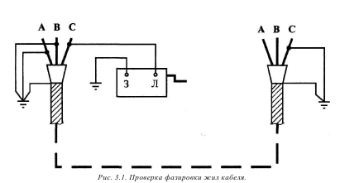

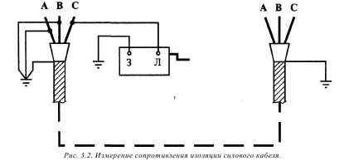

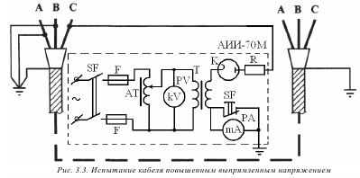

**2. Программа работы.**

1. Проверка целости и фазировка жил кабеля.

2. Измерение сопротивления изоляции.

3. Испытание повышенным напряжением выпрямленного тока.

4. Заполнить протоколы испытания кабеля.

**3. Оборудование рабочего места.**

1. Силовой кабель.

2. Мегаомметр на 1000В.

3. Мегаомметр на 2500В.

4. Аппарат АИИ-70М.

5. Электрозащитные средства.

6. Соединительные провода.

**4.Оформление отчета по лабораторной работе**

В отчете должна быть представлены следующие материалы:

1. Цель работы, краткие сведения из теории.

2. Протокол фазировки кабелей (Приложение 1).

3. Протокол измерения сопротивления изоляции кабеля (Приложение 2).

4. Протокол испытания изоляции повышенным напряжением (Приложение 3).

5. Схемы испытаний, рис. 3.1; 3.2; 3.3.

6. Нормы испытаний.

7. Выводы по работе.

# **Практическая работа 23 «Способы испытаний изоляции и порядок их проведения»**

**Цель:** изучить способы испытаний изоляции и порядок их проведения.

**Порядок выполнения работы:**

1. Изучить теоретический материал.
2. Выполнить задания, предложенные преподавателем.
3. Подготовится к защите практической работы.

**Теоретические сведения.**

Сопротивление изоляции является важной характеристикой состояния изоляции электрооборудования. Поэтому измерение сопротивления производится при всех проверках состояния изоляции.

Изоляция электрических установок разделяется на внешнюю и внутреннюю. К *внешней изоляции* относятся воздушные промежутки (например, между проводами разных фаз линии электропередачи), внешние поверхности твердой изоляции (изоляторов), промежутки между контактами разъединителя и т.п. К *внутренней изоляции* относится изоляция обмоток трансформаторов и электрических машин, изоляция кабелей, конденсаторов, герметизированная изоляция вводов, изоляция между контактами выключателя в отключенном состоянии, т.е. изоляция герметически изолированная от воздействия окружающей среды корпусом, оболочкой, баком и т.д. Внутренняя изоляция как правило представляет собой комбинацию различных диэлектриков (жидких и твердых, газообразных и твердых).

Важной особенностью внешней изоляции является ее способность восстанавливать свою электрическую прочность после устранения причины пробоя. Однако электрическая прочность внешней изоляции зависит от атмосферных условий: давления, температуры и влажности воздуха. На электрическую прочность изоляторов наружной установки влияют также загрязнения их поверхности и атмосферные осадки.

Особенностью внутренней изоляции электрооборудования является старение, т.е. ухудшение электрических характеристик в процессе эксплуатации. Вследствие диэлектрических потерь изоляция нагревается. Может произойти чрезмерный нагрев изоляции, который приведет к ее тепловому пробою. Под действием частичных разрядов, возникающих в газовых включениях, изоляция разрушается и загрязняется продуктами разложения. Пробой твердой и комбинированной изоляции - явление необратимое, приводящее к выходу из строя электрооборудования. Жидкая и внутренняя газовая изоляция самовосстанавливается, но ее характеристики ухудшаются. Необходимо постоянно контролировать состояние внутренней изоляции в процессе ее эксплуатации, чтобы выявить развивающийся в ней дефекты и предотвратить аварийный отказ электрооборудования.

1. **Системы контроля качества изоляционных конструкций**

Испытания являются средством повышения эксплуатационной надежности высоковольтного оборудования. Требуемая надежность электрической изоляции достигается прежде всего с помощью выбора рациональной конструкции и использования в ней высококачественных материалов, применения совершенной технологии изготовления и строгого соблюдения технологической дисциплины, четкого выполнения правил монтажа и эксплуатации.

Однако во время разработки конструкции, ее изготовления, хранения, транспортировки, монтажа и эксплуатации возможны случайные ошибочные действия специалистов или другие непредвиденные случайные события, следствием которых может быть появление в изоляции дефектов, сокращающих в конечном итоге ресурс всей конструкции.

Для проверки правильности технических решений, принятых при разработке новой изоляционной конструкции, опытные образцы или первые экземпляры конструкции подвергаются наиболее тщательным типовым контрольным испытаниям. По результатам этих испытаний делается заключение о передаче новой конструкции в производство. Такие испытания проводятся затем через каждые 1-3 года для проверки стабильности характеристик и соблюдения всех технических требований (периодические контрольные испытания).

Все ответственные крупные изоляционные конструкции (отдельные или входящие в состав какого-либо оборудования), а также представительные выборки из партий небольших конструкций массового производства перед отправкой потребителю подвергаются на заводе-изготовителе контрольным приемо-сдаточным испытаниям. Цель этих испытаний - отбраковка изоляционных конструкций со случайными дефектами, возникшими в процессе производства.

Следующий контроль - приемо-сдаточные испытания после монтажа, перед вводом в эксплуатацию. При этом выявляются дефекты, которые могли случайно появиться во время хранения, транспортировки и монтажа изоляционных конструкций.

Контроль состояния изоляции высоковольтного оборудования осуществляется и в процессе эксплуатации. С этой целью проводятся профилактические испытания (периодические или непрерывные), а после плановых или иных ремонтов оборудования перед новым включением в работу - приемо-сдаточные испытания.

Указанная система контрольных испытаний дает уменьшение числа аварийных отказов оборудования высокого напряжения и сокращение ущерба, связанного с нарушением электроснабжения потребителей.

При контроле качества изоляции высоковольтного оборудования используют:

испытания приложением высоких напряжений, эквивалентных ожидаемым в эксплуатации перенапряжениям, для проверки уровней кратковременной электрической прочности изоляции;

измерения характеристик изоляции (интенсивности ЧР, значений tgδ) и испытания при повышенных по сравнению с рабочим напряжениях для оценки длительной электрической прочности изоляции;

неразрушающие электрические и неэлектрические методы испытаний с целью косвенной оценки состояния изоляции и ее пригодности к длительной эксплуатации (при профилактических испытаниях).

Объем, методы и нормы испытаний устанавливаются соответствующими стандартами, техническими условиями и Правилами технической эксплуатации электроустановок.

Эффективность испытаний или вероятность правильного выявления дефектной изоляции при контроле не является 100%-ной. Она зависит от методик испытаний, характеристик используемой аппаратуры, а также от выбора норм, т.е. значений измеряемых параметров, приписываемых нормальной и дефектной изоляции.

Профилактические испытания должны не только правильно, но и своевременно выявлять дефектную изоляцию.

Разные методы контроля изоляции по-разному выявляют различные по характеру дефекты. Дефекты условно подразделяют на две группы: сосредоточенные и распределенные. К первым относятся дефекты малых размеров, например проколы, трещины, газовые включения; ко вторым - дефекты, охватывающие значительные объемы изоляции, например увлажнения или загрязнения.

**Измерение изоляции мегомметром**

Мегомметр — устройство для проверки сопротивления изоляции. Есть два типа приборов — электронные и стрелочные. Независимо от типа, любой мегаомметр состоит из:

* Источника постоянного напряжения.
* Измерителя тока.
* Цифрового экрана или шкалы измерения.
* Щупов, посредством которых напряжение от прибора передается на измеряемый объект.

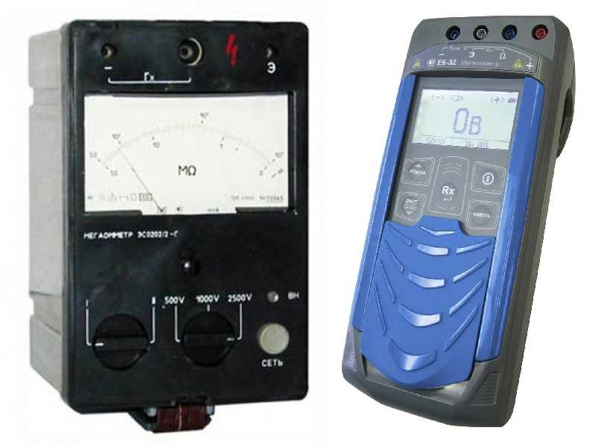

В стрелочных приборах напряжение вырабатывается встроенной в корпус динамомашиной. Она приводится в действие измерителем — он крутит ручку прибора с определенной частотой (2 оборота в секунду). Электронные модели берут питание от сети, но могут работать и от батареек.

Работа мегаомметра основана на законе Ома: I=U/R. Прибор измеряет ток, который протекает между двумя подключенными объектами (две жилы кабеля, жила-земля и т.д.). Измерения производятся калиброванным напряжением, значение которого известно, зная ток и напряжение, можно найти сопротивление: R=U/I, что и делает прибор.

Схема магаомметра.

Перед проверкой щупы устанавливаются в соответствующие гнезда на приборе, после чего подключаются к объекту измерения. При тестировании в приборе генерируется высокое напряжение, которое при помощи щупов передается на проверяемый объект. Результаты измерений отображаются в мегаоммах (МОм) на шкале или экране.

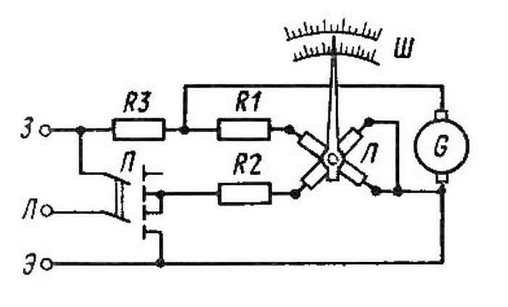

При испытаниях мегаомметр вырабатывает очень высокое напряжение — 500 В, 1000 В, 2500 В. В связи с этим проводить измерения необходимо очень осторожно. На предприятиях к работе в прибором допускаются лица, имеющие группу электробезопасности не ниже 3-й.

Перед тем как провести измерения мегаомметром, в тестируемые цепи отключают от электропитания. Если вы собираетесь проверить состояние проводки в доме или квартире, надо отключить рубильники на щитке или выкрутить пробки. После выключают все полупроводниковые приборы.

*Требования по обеспечению безопасных условий работы.*

Даже если вы хотите в домашних условиях измерить сопротивление изоляции кабеля, перед тем как пользоваться мегаомметром стоит ознакомиться с требованиями по технике безопасности. Основных правил несколько:

1. Держать щупы только за изолированную и ограниченную упорами часть.
2. Перед подключением прибора отключить напряжение, убедиться в том, что поблизости нет людей (на протяжении всей измеряемой трассы, если речь идет о кабелях).
3. Перед подключением щупов снять остаточное напряжение при помощи подсоединения переносного заземления. И отключать его после того как щупы установлены.
4. После каждого измерения снимать со щупов остаточное напряжение соединив их оголенные части вместе.
5. После измерения к измеренной жиле подключать переносное заземление, снимая остаточный заряд.
6. Работать в перчатках.

Правила не очень сложные, но от их выполнения зависит ваша безопасность.

На приборе обычно есть три гнезда для подключения щупов. Они располагаются в верхней части приборов и подписаны:

* Э — экран;
* Л- линия;
* З — земля;

Также имеется три щупа, один из которых имеет с одной стороны два наконечника. Он используется когда необходимо исключить токи утечки и цепляется к экрану кабеля (если такой есть). На двойном отводе этого щупа есть буква «Э». Тот штекер, который идет от этого отвода и устанавливается в соответствующее гнездо. Второй его штекер устанавливается в гнездо «Л» — линия. В гнездо «земля» всегда подключается одинарный щуп.

На щупах есть упоры. При проведении измерений руками браться за них так, чтобы пальцы были до этих упоров. Это обязательное условие безопасной работы (про высокое напряжение помним).

Если проверить надо только сопротивление изоляции без экрана, ставится два одинарных щупа — один в клемму «З», другой в клемму «Л». При помощи зажимов-крокодилов на концах подключаем щупы:

* К тестируемым проводам, если надо проверить пробой между жилами в кабеле.
* К жиле и «земле», если проверяем «пробой на землю».

Других комбинаций нет. Проверяется чаще изоляция и ее пробой, работа с экраном встречается довольно редко, так как сами экранированные кабели в квартирах и частных домах используются редко. Собственно, пользоваться мегаомметром не особо сложно. Важно только не забывать о наличии высокого напряжения и необходимости снимать остаточный заряд после каждого измерения. Это делают прикасаясь проводом заземления к только что измеренному проводу. Для безопасности этот провод можно закрепить на сухом деревянном держаке.

Процесс измерения

Выставляем напряжение, которое будет выдавать мегаомметр. Оно выбирается не произвольно, а из таблицы. Есть мегаомметры, которые работают только с одним напряжением, есть работающие с несколькими. Вторые, понятное дело, удобнее, так как их можно использовать для тестирования различных устройств и цепей.  Переключение тестового напряжения производится ручкой или кнопкой на лицевой панели прибора.

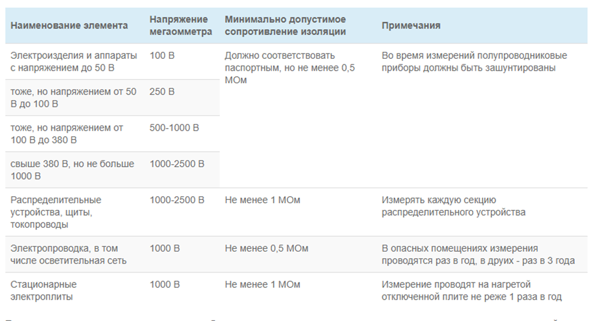

Перед тем как пользоваться мегаомметром, убеждаемся в отсутствии напряжения на линии — тестером или индикаторной отверткой. Затем, подготовив прибор (выставить напряжение и на стрелочных выставить шкалу измерения) и подключив щупы, снимаем заземление с проверяемого кабеля (если помните, оно подключается перед началом работ).

Следующий этап — включаем в работу мегаомметр: на электронных нажимаем на кнопку Test, в стрелочных крутим ручку динамо-машины. В стрелочных крутим до тех пор, пока не зажжется на корпусе лампа — это значит необходимое напряжение в цепи создано. В цифровых в какой-то момент значение не экране стабилизируется. Цифры на экране — сопротивление изоляции. Если оно не меньше нормы (средние указаны в таблице, а точные есть в паспорте к изделию), значит все в норме.

После того, как измерение окончено, перестаем крутить ручку мегаомметра или нажимаем на кнопку окончания измерения на электронной модели. После этого можно отсоединять щуп, снимать остаточное напряжение.

Вкратце — это все правила пользования мегаомметром. Некоторые варианты измерений рассмотрим подробнее.

Измерение сопротивления изоляции кабеля.

Часто требуется измерить сопротивление изоляции кабеля или провода. Если вы умеете пользоваться мегаомметром, при проверке одножильного кабеля это займет не более минуты, с многожильными придется возиться дольше. Точное время зависит от количества жил — придется проверять каждую.

Тестовое напряжение выбираете в зависимости от того, в сети с каким напряжением будет работать провод. Если вы планируете его использовать для проводки на 250 или 380 В, можно выставить 1000 В (смотрите таблицу).

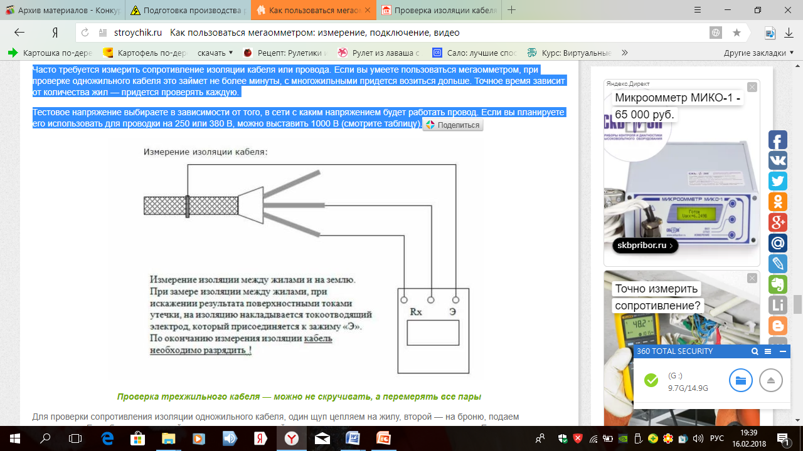

Для проверки сопротивления изоляции одножильного кабеля, один щуп цепляем на жилу, второй — на броню, подаем напряжение. Если брони нет, второй щуп крепим к «земляной» клемме и тоже подаем тестовое напряжение. Если показания больше 0,5 МОм, все в норме, провод можно использовать. Если меньше — изоляция пробита и его применять нельзя.

Если необходимо проверить многожильный кабель, тестирование проводится для каждой жилы отдельно. При этом все остальные проводники скручиваются в один жгут. Если при этом надо проверить еще и пробой на «землю», в общий жгут добавляется еще и провод, подключенный к соответствующей шине.

Если у кабеля имеется экран, металлическая оболочка или броня, они тоже добавляется в жгут. При образовании жгута важно обеспечит хороший контакт.

Примерно так же происходит измерение сопротивления изоляции розеточных групп. Из розеток выключают все приборы, отключают питание на щитке. Один щуп устанавливают на клемму заземления, второй — в одну из фаз. Тестовое напряжение — 1000 В (по таблице). Включаем, проверяем. Если измеренное сопротивление больше 0,5 МОм, проводка в норме. Повторяем со второй жилой.

Если электропроводка старого образца — есть только фаза и ноль, тестирование проводят между двумя проводниками. Параметры аналогичны.

Проверить сопротивление изоляции электродвигателя.

Для проведения измерений двигатель отключается от питания. Необходимо добраться до выводов обмотки. Асинхронные двигатели, работающие на напряжении до 1000 В тестируются напряжением 500 В.

Для проверки их изоляции один щуп подключаем к корпусу двигателя, второй поочередно прикладываем к каждому из выводов. Также можно проверить целостность соединения обмоток между собой. Для этой проверки надо щупы устанавливать на пары обмоток.

1. **Испытания изоляции повышенным напряжением**

Испытания высоким напряжением являются прямой проверкой уровня кратковременной электрической прочности изоляции, т.е. ее способности выдерживать грозовые и внутренние перенапряжения. Эти испытания входят в программы типовых и заводских приемо-сдаточных испытаний.

Конкретные значения испытательных напряжений, правила и методика проведения испытаний высоким напряжением устанавливаются стандартными или техническими условиями на соответствующее оборудование.

Испытания грозовыми импульсами напряжения. Испытания проводят полными и срезанными импульсами напряжений. Параметры полного грозового импульса: длительность фронта =1,2±0,36 мкс; длительность импульса мкс.

Срезанный импульс должен представлять собой стандартный полный импульс напряжения, срезанный на фронте или на спаде импульса при времени  мкс.

Испытания внутренней изоляции (кроме газовой) проводят трехударным методом, т.е. путем приложения к испытуемой конструкции трех полных и трех срезанных импульсов нормированных значений напряжения положительной и отрицательной полярности.

Изоляция считается выдержавшей испытания, если при воздействии импульсов напряжения не произошел полный пробой и не наблюдались недопустимые повреждения изоляции. Последние могут быть обнаружены по искажению формы приложенного импульса напряжения или по результатам последующих измерений характеристик ЧР или значений tgδ.

Испытания внешней изоляции, а также внутренней газовой проводят 15-ударным методом (приложением по 15 полных и срезанных импульсов каждой полярности). Конструкция считается выдержавшей испытания, если не произошло ни одного полного разряда или повреждения в несамовосстанавливающейся изоляции конструкции и произошло не более двух полных разрядов в каждой серии из 15 импульсов в газовой или внешней изоляции.

Испытания коммутационными импульсами напряжения. При испытаниях оборудования переменного тока на напряжения 330 кВ и выше применяют коммутационные импульсы напряжения апериодический (рис. 3.1 а) и колебательный – периодический (рис. 3.1 б), параметры которых определяются ГОСТом.

б

а

τи

ф

*U*макс/2

*U*макс

t

*U*

τи

τф

t

*U*

U U

t

τф=100-300 мкс, τи=1000-3000 мкс

Рис. 3.1. Колебательные коммутационные импульсы напряжения:

а) апериодический; б) колебательный.

1. **Испытания напряжением промышленной частоты**

Испытание внутренней изоляции проводится путем однократного приложения нормированного испытательного напряжения с выдержкой в течение 1 мин. Изоляция считается выдержавшей испытание, если во время испытания не произошел полный пробой и не появились недопустимые повреждения, которые выявляются по различным внешним проявлениям, по результатам измерений характеристик ЧР или tgδ.

1. **Профилактические испытания и диагностика изоляции оборудования высокого напряжения**

Цель профилактических испытаний - своевременное обнаружение дефектов в изоляции, возникших по случайным причинам в процессе эксплуатации и сокращающих ресурс оборудования, а также дефектов, развившихся вследствие нормального старения изоляции. В современной системе профилактических испытаний используются:

испытания приложением высокого напряжения,

неразрушающие электрические методы испытаний;

неразрушающие неэлектрические методы контроля;

электрические методы контроля при рабочем напряжении.

**Профилактические испытания высоким напряжением**. Применение этого метода ограничивается возможностями создания транспортабельных источников высокого напряжения требуемой мощности и опасностью неконтролируемого повреждения изоляции высоким испытательным напряжением.

В настоящее время профилактические испытания высоким напряжением проводят для изоляции крупных вращающихся машин, кабельных линий, а также для оборудования до 10 кВ. Изоляция статорных обмоток турбо- и гидрогенераторов испытывается ежегодно переменным напряжением 1,5 , а при более редком контроле - до 1,7 .

Допускается применение постоянного испытательного напряжения, значение которого должно быть в 1,6 раза выше испытательного напряжения промышленной частоты. Достоинствами постоянного испытательного напряжения являются существенно меньшая мощность испытательной установки, возможность измерений токов утечки, которые дают полезную информацию о состоянии изоляции, а также значительно меньшая, чем при переменном испытательном напряжении, опасность повреждения изоляции.

Изоляция кабельных линий испытывается практически только постоянным высоким напряжением.

Неразрушающие электрические методы испытаний. К этой группе методов относятся измерения значений tgδ при напряжении значительно меньше рабочего, а также методы, в которых используются явления абсорбции зарядов (миграционной поляризации), характерные для неоднородной (комбинированной) изоляции. Важно не только абсолютное значение tgδ, но и его стабильность во времени. Как правило, по значению tgδ удается выявить распределенные дефекты, например увлажнение изоляции.

Внешними проявлениями абсорбционных процессов в изоляции являются измерение сопротивления утечки изоляции во времени и зависимость емкости изоляции от частоты.

Достоинствами этих методов являются простота выполнения измерений, недостатками - необходимость вывода оборудования из работы, слабая связь измеряемых величин с фактической электрической прочностью изоляции, а также сильное влияние на результаты измерений температуры изоляции.

Неразрушающие неэлектрические методы контроля. Среди многих возможных неэлектрических методов контроля (акустических, оптических, химических и др.) в настоящее время получили широкое применение и показали высокую эффективность методы контроля изоляции маслонаполненного оборудования, основанные на анализе проб масла. Эти методы применимы для многих видов оборудования: силовых и измерительных трансформаторов, шунтирующих реакторов, вводов высокого напряжения, маслонаполненных кабелей. Достоинство этих методов в том, что они не требуют вывода из работы проверяемого оборудования.

Для выявления достаточно грубых дефектов изоляции пробы масла подвергаются простому химическому анализу, определению электрической прочности и tgδ.

Наиболее совершенным является контроль по составу и концентрации газов, растворенных в масле. В этом случае из проверяемого трансформатора берут две-три пробы масла. Далее анализ газов из проб масла проводят методом газовой хромотографии: определяют концентрации водорода, метана, этилена, этана, ацетилена, окиси и двуокиси углерода и других.

Установлено, что по составу и концентрациям газов, растворенных в масле, можно достаточно достоверно судить о характере дефекта, а по динамике изменения концентраций - о тепени опасности этого дефекта.

Особая ценность этого метода состоит в его высокой чувствительности: обнаруживаются газы с объемными концентрациями более . Благодаря этому дефекты могут быть выявлены на самых ранних стадиях.

Методы контроля изоляции при рабочем напряжении. Все рассмотренные ранее методы пригодны для организации только периодического контроля изоляции, эффективность которого значительно снижается при увеличении интервала времени между испытаниями, а сокращение этих интервалов времени ограничивается возможностями вывода оборудования из работы и ростом трудозатрат на проведение испытаний. В связи с этим большое внимание в последние годы уделяется разработке методов и аппаратуры для автоматического непрерывного контроля изоляции при рабочем напряжении. Основу этих методов составляют измерения диэлектрических характеристик (неравновесно-компенсационый, мостовой, ваттметровый методы) и регистрация ЧР.

***Вариант № 1***

*Группа\_\_\_\_\_\_\_\_\_\_\_\_\_\_\_\_\_\_\_\_\_\_\_\_\_\_*

*ФИО студента\_\_\_\_\_\_\_\_\_\_\_\_\_\_\_\_\_\_\_*

**Цель:** изучить способы испытаний изоляции и порядок их проведения.

|  |  |
| --- | --- |
| **Записать что относится к внутренней изоляции**  (max 0,5 балла) |  |
| **Перечислить типы контроля качества изоляционных конструкций**  (max 2 балла) | |  |  |  | | --- | --- | --- | | **Типы контроля качества изоляционных конструкций** | **Для какого оборудования проводится** | **Цель испытания, особенности** | |  |  |  | |
| **Перечислить неразрушающие электрические методы испытаний: их суть, достоинства и недостатки**  (max 1 балл) |  |
| **Что такое испытания изоляции повышенным напряжением**  (max 0,5 балла) |  |
| **Дать определение прибора мегомметра, записать из чего он состоит**  (max 0,5 балла) |  |
| **Записать принцип проверки многожильного кабеля мегомметром**  (max 0,5 балла) |  |
| **Записать процесс испытания внутренней изоляции повышенным напряжением и когда изоляция считается выдержавшей испытания**  (max 1 балл) |  |
| **Пройти тест** (каждый правильный ответ 0,2 балла) | **Тест** *(правильный ответ обвести в кружок)*   1. **Как выставляют напряжение, которое будет выдавать мегомметр:**   а) оно выбирается произвольно;  б) оно выбирается из таблицы;  в) не выставляют вообще.   1. **Как включить в работу мегомметр:**   а) нажимаем на кнопку Test;  б) крутим ручку динамо-машины;  в) оба варианта верные.   1. **Кто допускается к работе с мегаомметром на предприятиях:**   а) допускаются лица, имеющие группу электробезопасности не ниже 3-й;  б) допускаются лица, имеющие группу электробезопасности не ниже 1-й;  в) допускаются лица, прошедшие обучение на этом приборе. |
| **Что является особенностью внешней изоляции**  (max 0,5 балла) |  |
| **Записать принцип работы стрелочных и электронных мегаомметров**  (max 0,5 балла) |  |
| **Записать требования по обеспечению безопасных условий работы мегомметром**  (max 1 балл) |  |
| **Как снимают** остаточный заряд после каждого измерения мегомметром  (max 1 балл) |  |
| **Записать процесс измерения с помощью мегомметра**  (max 1 балл) |  |

**Критерии оценки:**

10,7 - 12,6 баллов – **отлично**;

9,4 – 10,7 баллов – **хорошо**;

6,3 – 9,4 баллов – **удовлетворительно**.

***Вариант № 2***

*Группа\_\_\_\_\_\_\_\_\_\_\_\_\_\_\_\_\_\_\_\_\_\_\_\_\_\_*

*ФИО студента\_\_\_\_\_\_\_\_\_\_\_\_\_\_\_\_\_\_\_*

**Цель:** изучить способы испытаний изоляции и порядок их проведения.

|  |  |
| --- | --- |
| **Записать что относится к внешней изоляции**  *(max 0,5 балла)* |  |
| **Перечислить типы контроля качества изоляционных конструкций**  *(max 2 балла)* | |  |  |  | | --- | --- | --- | | **Типы контроля качества изоляционных конструкций** | **Для какого оборудования проводится** | **Цель испытания, особенности** | |  |  |  | |
| **Перечислить неразрушающие неэлектрические методы контроля проверки изоляции: их суть, для какого оборудования применяются, их преимущество**  *(max 1 балл)* |  |
| **Записать цель профилактических испытаний**  *(max 0,5 балла)* |  |
| **Дать определение прибора мегаомметра, записать из чего он состоит**  *(max 0,5 балла)* |  |
| **Записать принцип** **проверки сопротивления изоляции одножильного кабеля мегаомметром**  *(max 0,5 балла)* |  |
| **Записать процесс испытания внешней изоляции повышенным напряжением и когда изоляция считается выдержавшей испытания**  *(max 1 балл)* |  |
| **Записать закон на котором основана работа мегаомметра и принцип его работы**  *(max 0,5 балла)* |  |
| **Пройти тест**  *(каждый правильный ответ 0,2 балла)* | **Тест** *(правильный ответ обвести в кружок)*   1. **Перед тем как пользоваться мегаомметром, убеждаемся в отсутствии напряжения на линии:**   а) тестером или индикаторной отверткой;  б) руками;  в) изолирующей штангой.   1. **Как выбирается тестовое напряжение при измерении сопротивления изоляции кабеля:**   а) в зависимости от того какой кабель будем проверять, т.е. от марки кабеля;  б) в зависимости от того, в сети с каким напряжением будет работать провод;  в) не выстовляется вообще.  **3. Как включить в работу мегаомметр:**  а) нажимаем на кнопку Test;  б) крутим ручку динамо-машины;  в) оба варианта верные. |
| **Что является особенностью внутренней изоляции**  (max 0,5 балла) |  |
| **Записать требования по обеспечению безопасных условий работы мегомметром**  *(max 1 балл)* |  |
| **Какие щупы нужно поставить если необходимо проверить только сопротивление изоляции без экрана и с чем их соединить**  *(max 1 балл)* |  |
| **Записать процесс измерения с помощью мегомметра**  *(max 1 балл)* |  |

**Критерии оценки:**

10,7 - 12,6 баллов – **отлично**;

9,4 – 10,7 баллов – **хорошо**;

6,3 – 9,4 баллов – **удовлетворительно**.

# **Практическое занятие № 24 «Выполнение фазировки кабелей».**

# **Практическое занятие № 25 «Прозвонка жил проводов и кабелей».**

**Цель работы:**

1. Ознакомиться с объемом испытаний.

2. Закрепить теоретические знания об испытаниях силовых кабелей.

3. Изучить аппаратуру, необходимую при испытании, усвоить методику испытания и изучить меры безопасности при проведении испытаний.

4. Получить практические навыки по проведению испытания силового кабеля.

**1. Краткие сведения из теории**

Вводимые в эксплуатацию силовые кабельные линии напряжением до 35кВ, согласно ПУЭ (глава 1.8.) подвергаются испытаниям в следующем объеме:

1. Проверка целости и фазировка жил кабеля.

2. Измерение сопротивления изоляции.

3. Испытание повышенным напряжением выпрямительного тока.

4. Определение электрической рабочей емкости жил.

Производится для кабелей 35кВ и выше. Измеренная емкость, приведенная к удельным значениям, не должно отличаться от результатов заводских испытаний более, чем на 5%.

5. Измерение распределения тока по одножильным кабелям. Неравномерность в распределении токов на кабелях не должна быть более 10%.

6. Проверка защиты от блуждающих токов. Производится проверка действия установленных антикоррозионных защит.

7. Измерение сопротивления заземления. Производится для концевых заделок. Силовые кабельные линии напряжением до 1 кВ испытываются по п.п. 1; 2; 5; 7.

**1.1. Проверка целости и фазовка жил кабеля**

Целость жил и соответствие фаз кабеля проверяют прозвонкой (с помощью телефонных трубок, мегаомметра и т.п.), проверяют до подачи напряжения. Убеждаются в том, что нет коротких замыканий между фазами, что подключение кабелей к ошиновке выполнено в соответствии с маркировкой или расцветкой шин, что очень важно при параллельно включенных под одни зажимы кабелях. Проверка целости и фазировка жил кабеля в лаборатории производится с помощью мегомметра по схеме, представленной на рис. 3.1.

При фазировке с помощью мегомметра необходимо на одном конце кабеля соединить с землей одну жилу кабеля. Для отыскания этой жилы на другом конце кабеля присоединяют мегомметр, у которого заземлен один зажим. Проверяемая жила дает нулевое показание мегомметра, остальные – бесконечность (нет цепи тока).

**1.2. Измерение сопротивления изоляции.**

Производится мегомметром на 2500В до и после испытания кабеля повышенным напряжением. Для силовых кабелей напряжением до 1000В значение сопротивления изоляции должно быть не менее 0,5 МОм. Для силовых кабелей напряжением выше 1000В значение сопротивления изоляции не нормируется.

У трехжильных кабелей испытанию подвергается изоляция каждой жилы относительно металлической оболочки и других заземленных жил.

У кабелей однофазных или с отдельно освинцованными жилами испытывается изоляция жилы относительно металлической оболочки.

Напряжение мегомметра прикладывается между испытуемой жилой кабеля и землей при остальных заземленных жилах (рис.3.2). Отсчет по шкале мегомметра должен производиться через одинаковые промежутки времени (60с после приложения напряжения).

Сопротивление изоляции кабельной линии не нормируется, однако согласно заводским данным величина сопротивления изоляции трехжильных кабелей с поясной изоляцией напряжением 6 и 10 кВ составляет 250 - 300 МОм.

**1.3. Испытание повышенным напряжением выпрямленного тока.**

Испытание изоляции повышенным напряжением выпрямленного тока позволяет убедиться в наличии необходимого запаса прочности изоляции, отсутствии местных и общих дефектов, не обнаруживаемых другими способами. Испытанию изоляции повышенным напряжением должны предшествовать тщательный осмотр и оценка состояния изоляции другими методами (п.п. 1.1; 1.2), т.е. только при положительных результатах проверок.

Испытание повышенным напряжением обязательно для электрооборудования напряжением 35кВ и ниже, а при наличии испытательных устройств – и для оборудования напряжением выше 35кВ, за исключением случаев, оговоренных нормами. Изоляция читается выдержавшей испытания повышенным напряжением в том случае, если не было пробоев, частичных разрядов, выделений газа и дыма, резкого снижения напряжения и возрастания тока через изоляцию, местного нагрева изоляции.

В зависимости от вида оборудования и характера испытания изоляции может быть испытана приложением повышенного напряжения переменного тока или выпрямленного напряжения. При испытании силовых кабелей повышенного напряжения промышленной частоты.

В изоляции могут развиваться частичные разряды и ионизационные процессы при действии переменного тока, которые являются опасными для изоляции кабеля. Поэтому испытание кабеля повышенным напряжением промышленной частоты является неприемлемым. При испытаниях промышленным выпрямленным напряжением в изоляции отсутствуют диэлектрические потери и не могут развиваться ионизационные процессы и частичные разряды. Этим исключается опасность развития нежелательных процессов в ходе самих испытаний. Испытание выпрямленным напряжением характеризуется некоторой избирательностью его действия.

Распределение напряжений по слоям изоляции в этом случае происходит обратно пропорционально проводимости слоев, поэтому большая часть напряжения прикладывается к неувлажненным слоям и тем самым эффективность отыскивания слабых мест повышается;

Согласно «Правилам технической эксплуатации электроустановок потребителей» изоляция силовых кабельных линий подвергается испытанию повышенным выпрямленным напряжением.

**Периодичность испытаний:**

кабелей напряжением до 35 кВ: 1 раз в год в первые 5 лет эксплуатации, далее 1 раз в 2 года, а для кабелей, проложенных на территории ТП, РУ, заводов – 1 раз в 3 года; кабелей напряжением 110ч220 кВ: через 3 года после ввода в эксплуатацию и затем 1 раз в 5 лет.

Величина испытательных выпрямленных напряжений приведена в таблице 3.1.

Длительность приложенного импульса:

• кабелей на напряжение до 35 кВ с бумажной и пластмассовой изоляцией при приемо-сдаточных испытаниях – 10 мин, в процессе эксплуатации 5 мин;

• кабелей на напряжение 3ч10 кВ с резиновой изоляцией – 5 мин;

• кабелей на напряжение 110ч220 кВ – 15 мин.

Допустимые токи утечки приведены в таблице 3.2. 

Примечания:

\* - испытания выпрямленным напряжением одножильных кабелей с

пластмассовой изоляцией без брони, проложенных на воздухе не производится;

\*\* - после перемонтажа (ремонта) испытание повышенным напряжением не производится



Могут не производиться испытания:

• двух параллельных кабелей длиной до 60 м;

• кабелей со сроком эксплуатации более 15 лет и подлежащих выводу из эксплуатации в ближайшие 5 лет;

• кабелей с резиновой изоляцией напряжением до 1 кВ.

Кабели напряжением 1000 В и ниже испытываются мегомметром на напряжение 2500 В. Продолжительность испытания I мин. Сопротивление изоляции должно быть не ниже 0,5 Мом.

Высоковольтные кабели считаются выдержавшими испытания, если не произошло пробоя, не было скользящих разрядов и толчков тока или его нарастания после того, как он достиг установившейся величины.

У кабеля с нарушенной изоляцией ток утечки с течением времени

скачкообразно возрастает и достигает значительных величин, если не наступает пробой изоляции, сопровождающийся также увеличением тока утечки. При этом автомат кенотронной установки отключается. Для испытания кабеля повышенным напряжением в лабораторной работе в качестве источника выпрямленного напряжения применяется кенотронная установка АИИ - 70. Испытательное напряжение плавно поднимается с нуля до заданной величины. При этом наблюдают за показаниями киловольтметра и миллиамперметра (испытательное напряжение и токи утечки).

Испытание электрической прочности изоляции кабелей производится повышенным напряжением по схеме, изображенной на рис.3.3. При этом напряжение подводится в зависимости от вида кабеля:

для одножильных кабелей и кабелей с отдельно освинцованными жилами между жилой и свинцовой оболочкой этой жилы;

для многожильных кабелей с поясной изоляцией - между каждой жилой и остальными жилами, соединенными со свинцовой оболочкой,

при - одновременном заземлении других жил и свинцовой оболочки кабеля.

После испытания кабеля напряжение плавно снижается до нуля, испытанная жила отключается и с нее снимается заряд путем замыкания ее на землю с помощью разрядного устройства – заземляющей штанги, наглухо заземленной. Аналогично производится испытание изоляции других фаз.

Результаты испытаний повышенным напряжением считаются удовлетворительными, если при приложении полного испытательного напряжения не наблюдалось скользящих разрядов, толчков тока утечки или плавного нарастания тока утечки, пробоев или перекрытий изоляции, и если сопротивление изоляции, измеренное мегомметром, после испытания осталось прежним. Если характеристики изоляции резко ухудшилось или близки к браковочной норме, то должна быть выяснена причина ухудшения изоляции и приняты меры по ее устранению.

Результаты испытания заносятся в протокол испытания силового кабеля, и делается заключение о пригодности кабеля к дальнейшей эксплуатации.







2. Программа работы.

1. Проверка целости и фазировка жил кабеля.

2. Измерение сопротивления изоляции.

3. Испытание повышенным напряжением выпрямленного тока.

4. Заполнить протоколы испытания кабеля.

3. Оборудование рабочего места.

1. Силовой кабель.

2. Мегаомметр на 1000В.

3. Мегаомметр на 2500В.

4. Аппарат АИИ-70М.

5. Электрозащитные средства.

6. Соединительные провода.

4.Оформление отчета по лабораторной работе

В отчете должна быть представлены следующие материалы:

1. Цель работы, краткие сведения из теории.

2. Протокол фазировки кабелей (Приложение 1).

3. Протокол измерения сопротивления изоляции кабеля (Приложение 2).

4. Протокол испытания изоляции повышенным напряжением (Приложение 3).

5. Схемы испытаний, рис. 3.1; 3.2; 3.3.

6. Нормы испытаний.

7. Выводы по работе.

# **Практическое занятие № 26 Тема «Определение неисправностей и испытание кабельных линий напряжением до 1000 В».**

**Цель работы:** Определить неисправности и выполнить испытания кабельной линии.

Дидактическое и методическое обеспечение: мегаомметр ЭС0210/2-Г, омметр, участок кабельной линии, кабельная линия; литература: методические указания; ПУЭ. Мн.: Дизайн ПРО 2007; Правила технической эксплуатации электроустановок Мн.: 2009, Пястолов А.А. и др. Эксплуатация и ремонт электроустановок.

**Контрольные вопросы при допуске к работе.**

1. На какие виды делятся повреждения жил кабельных линий?

2. Как определить обрыв жил кабельной линии?

3. Как определить замыкание между жилами?

4. Как определить замыкание одной фазы на землю?

5. Каким прибором измеряется сопротивление изоляции жил кабеля? Какая норма на сопротивление изоляции?

6. Каков порядок измерения изоляции кабельной линии?

**Методические указания к выполнению работы.**

1. Определить характер повреждения кабельной линии с помощью мегомметра или омметра.

1.1. Порядок определения повреждений.

1.1.1. С помощью рубильников отсоединить кабель от сети и от нагрузки с двух сторон, на рукоятках отключенных аппаратов повесить запрещающие плакаты «Не включать, работают люди», затем проверить отсутствие напряжения на жилах отклю­ченного кабеля с двух сторон.

1.1.2. Руководствуясь схемами (рис.1), по заданию преподавателя определить ха­рактер повреждения кабеля:

а) проверить отсутствие замыкания всех жил кабеля на землю;

б) проверить отсутствие замыкания всех жил кабеля между собой (при наличии короткого замыкания определяют переходное сопротивление);

в) чтобы обнаружить обрыв жил, необходимо установить закоротку на три фазы и нулевой провод с противоположной стороны кабеля и выполнить прозвонку. При обнаружении обрыва убедиться, что нет в месте обрыва замыкания на землю (прозвонить относительно земли). Результаты замеров и выводы по измерениям занести в табл. 1.

 Таблица 1.

|  |  |
| --- | --- |
| Обозначение жил кабеля | Виды повреждений |
| Фаза L1 |  |
| Фаза L2 |  |
| Фаза L3 |  |
| Нулевой N |  |

2. Выполнить испытание кабельной линии напряжением до 1000 В по программе в соответствии с Нормами.

2.1. Отключить участок кабеля от сети и от нагрузки, повесить запрещающие плакаты на рукоятки отключенных аппаратов.

2.2. Проверить отсутствие напряжения с обеих сторон на всех жилах кабеля и наложить закоротку со стороны питания, проверив отсутствие напряжения (схема рис.2).

2.3. С помощью омметра определить целостность жил (рис. 2) аналогично пункту 1.1.2..

Вывод

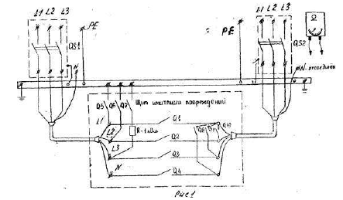

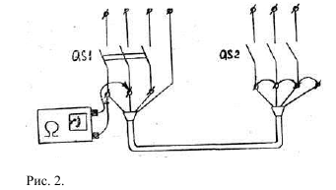

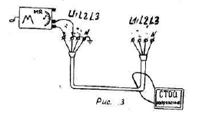

2.4. Мегомметром до 2500 В измерить сопротивление изоляции жил кабеля в тече­ние 1 минуты, строго выполнив требования техники безопасности.

Измерение выполнить между каждой фазой и двумя другими, соединенными с ну­левым проводом и землей, как показано на рис.3.

Примечание**.**

1. Если нулевой провод имеет заземление на концевых воронках, то проверку изоляции выполнять только по отношению к нулевому проводу и двум дру­гим фазам, соединенным с ним.

2. Если сопротивление изоляции будет меньше нормы, то рассоединить жилы и проверить изоляцию раздельно между жилами и между жилами и нулевым проводом.

Результаты измерений занести в таблицу 2.

 Таблица 2.

|  |  |  |  |
| --- | --- | --- | --- |
| № п. п. | Жилы кабеля, на которых выполняют измерение и заземленные | Результат измерения, МОм | Допустимое сопротивление изоляции согласно Правил, МОм |
|  | Фаза L1 – (L2+L3+N+PE) |  | 0,5 |
|  | Фаза L2 – (L2+L3+N+PE) |  | 0,5 |
|  | Фаза L3 – (L2+L3+N+PE) |  | 0.5 |

Выводы и предложения:

**Вопросы для зачета**

1. Что такое «заплывающий пробой» кабельной линии? Какими приборами опреде­ляют место такого повреждения?

2. Какие существуют методы определения места повреждения кабельных линий? -

3. Какие факторы влияют на сопротивление изоляции кабельной линии?

# **Практическое занятие № 27 Тема «Составление протоколов и актов».**

**1. Цель работы** Изучение устройства методики проектирования и расчета, а также натурного испытания защитного заземления электроустановок.

2. Геометрические сведения

2.1. Основные термины и определения

Заземление - преднамеренное электрическое соединение с землей или ее эквивалентном металлических частей электроустановок.

Защитное заземление - заземление нетоковедущих частей электроустановок, которые могут оказаться под напряжением вследствие каких-либо ава­рийных ситуаций. Используется для обеспечения электробезопасности.

Рабочее заземление - заземление токоведущих частей электроустановок. Необходимо для обеспечения нормальной работы.

Заземление молниезащиты - заземление молниеприемников и разрядников с целью отвода в землю токов молнии.

Заземляющее устройство (ЗУ) - совокупность заземлителя и заземляющих проводников.

Заземлитель - один или несколько соединенных между собой проводннков, в соприкосновении с землей.

Заземляющий проводик - проводник, соединяющий заземляемые части электроустановки с заземлителем.

2.2. ОБЩИЕ ПОЛОЖЕНИЯ

Согласно [1], и РФ разрешены следующие виды электрических сетей: пере­менного тока - трехфазные трехпроводные и однофазные двухпроводные с изолированной нейтралью, трехфазные четырехпроводные и однофазные двухпроводные с заземленной нейтралью; постоянного тока - с изолированной от земли или с заземленной средней точкой трансформатора. В нормальном режиме работы более безопасными являются сети с изолированной нейтралью или средней точкой, в авварийном - сети с заземленной нейтралью или средней точкой. Бытовые электросети выполняются только с заземленной нейтралью.

По величине рабочего напряжения электрические сети и установки разделя­ются на 2 группы - высоковольтные с рабочим напряжением выше 1кВ (1000 В) и низковольтные (1кБ и ниже). В низковольтных сетях в основном ис­пользуются следующие значения напряжений: 380, 220, 36 и 12 В переменного тока; 550, 440, 110, 36 и 12 В постоянного тока. Напряжения 36 н 120 являются безопасными для человека, поэтому используются в помещениях с повы­шенной опасностью, особо опасных и вне помещений.

К работе на высоковольтных электроустановках допускается только специально подготовлсенный персонал, поэтому количество поражений людей элек­трическим током в них очень невелико. Низковольтные электроустановки ши­роко распространены в промышленности и быту, и именно на них приходится большинство несчастных случаев (н.с.), в том числе до 50% от общего числа н.с. со смертельным исходом.

Одной из эффективных мер защиты человека от поражения электрическим током является защитное заземление.

Защитное заземление предназначено для устранения опасности поражения человека электрическим током в случае прикосновения к корпусу или другим электропроводящим (металлическим) нетоковедущим в нормальном режиме работы частям электроустановки, которые могут в результате аварии оказаться под опасным напряжением. Следует отличать защитное заземление от рабоче­го заземления и заземления молниезащиты.

2.3. Принцип действиязащитного заземления. нормирование сопротивлений заземляющих устройств.

При аварийных ситуациях на корпусе электроустановки может оказаться полное напряжение сети Uф (обычно 220 В), а ток, возникающий при касании человеком незаземленной электроустановки и проходящий через его тело, может привышать пороговый фибрилляционный ток (0,1 А).

При наличии защитного заземления ток распределяется по двум ветвям – через заземлитель и через тело человека. В этом случае величина тока, проходящего через человека, определяется сопротивлениями защитного заземлителя Rз и человекаRч (для расчетов Rч принимается равным 1000 Ом). Для обеспечения безопастности необходимо, чтобы большая часть тока прошла через заземлитель, для чего необходимо обеспечить соотношение Rз<< Rч. Исходя из этого, в [I] для низковольтных электроустановок рекомендованы наибольшие допустимые сопротивления ЗУ в зависимости от суммарной мощности питающих электроустановку:

-при мощности более 100 кВА сопротивление ЗУ должно составлять не более 4 Ом;

-при мощности 100 кВА и менее - 10 Ом..

2.4. ЗАЗЕМЛИТЕЛИ.

Заземлители могут быть естественными и искусственными. Искусственные предназначены исключительно для целее заземления. В качестве естественных могут использоваться любые находящиеся в земле металлическиепредметы (водопроводные трубы, опоры, железобетонные фундаменты и пр.). Правилами [I] рекомендуется использовать естественные заземлители.

Искусственное ЗУ (рис.1) включает вертикальные заземлители (стержни) I, соединенные между собой горизонтальной заземляющей магистралью (соеди­нительной полосой) 2. Кроме того, в состав ЗУ входят заземляющие провод­ники 3, соединяющие заземлитель с заземляемой электроустановкой 4.

В зависимости от места размещения различают выносные заземлители, сосредоточенные в некоторой зоне площадки под оборудование (см.рис.1, а), и контурные (распределенные), электроды которого размещаются по периметру площадки с оборудованием или внутри нее (см. рис.1, б). Выносные заземлители используют для заземления временно устанавливаемого оборудования, контурные – для стационарного.

При контурном размещении заземлителей обеспечивается выравнивание потенциала на всей площадке, поэтому они обеспечивают лучшую защитучеловека от поражения электрическим током. Соединительные полосы могут быть размещены в один или несколько рядов (см. рис, 1,а),либо по периметру замкнутого контура (см. рис. 1,6).

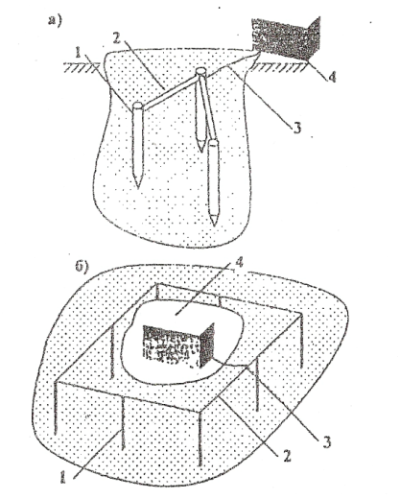

Рис. 1. Искусственное заземляющее устройство: выносное (а) и контурное (б)

1- заземлители; 2 - соединительная полоса; 3 - заземляюший проводник,

4 - заземляемое оборудование

Для вертикальных стержней искусственных заземлителей применяют сталь­ные трубы с толщиной стенки не менее 3 мм, прутковую сталь диаметром не менее 12 мм, либо уголки столщиной полок не менее 4 мм. В качестве горизонтальных заземлителей используют полосовую сталь сечением не менее 4x12 мм или стальной пруток диаметром не менее 6 мм. Все соединения вертикальных стержней с полосой выполняются сваркой, а заземлителя с электроустановкой - сваркой или болтовыми соединениями.

Сопротивленне контура заземления складывается из сопротивления вертикальных стержней и горизонтальной полосы, общее сопротивленне ЗУ включает сопротивление контура заземления и заземляющего проводника.

Сопротивление контура заземлителя растеканию тока определяется сопротивлением контура заземления и удельным сопротивления грунта, которое зависит от типа и влажности грунта, содержания солей, температуры и др.

2.5. Область применения заземления.

1. При напряжении выше 1 кВ – во всех случаях, независимо от рода тока и вида электрической сети.

2. При напряжении 1 кВ и ниже - в следующих видах электрических сетей:

- трехфазные трехпроводниковые переменного тока с изолированной нейтралью;

- однофазные двухпроводные переменного тока, изолированные от земли;

- постоянноготока с изолированной средней точкой источника тока.

Для этих сетей предусмотрено выполнять защитное заземление в следующих случаях:

- при напряжении 380 В и выше переменного тока или 440 В и выше постоянного тока - во всех случаях:

- при напряжении от 42 ло 380 В переменного тока или от 110 до 440 В постоянного тока - только а помещениях с повышенной опасностью и особо опасных, а также в наружных установках;

- при слабых напряжениях постоянного и переменного тока - во взрывоопас­ных помещениях.

Защитному заземлению подлежат корпуса электрических машин, аппаратов, светильников и т. п., металлические конструкции, предназначенные для размещения электрических кабелей и электропроводки (оболочки, трубы); металлические конструкции, на которых устанавливается электрооборудование; металлические корпуса передвижных и переносных электроустановок; электрооборудование, размещенное на движущихся частях машин и механизмов.

В строительстве наиболее часто защитное заземление применяется для обеспечения электробезопасности башенных кранов (рис.2). В этом случае заземляется не размещенное на подвижной части крана электрооборудование, а подкрановые пуги, поскольку металлические част крана через колеса имеют с путями хороший электрический контакт, при этом все части крана, требующие заземления, надежно соединяются с остовом. Рельсы подкрановых путей для создания непрерывной электрической цепи надежно (сваркой) соединяются на стыках перемычками 6 и между собой (междурельсовыми перемычками 5} и заземляютсяся не менее чем в двух точках, сосредоточеннымм заземлителями.

Заземление может применяться и в сетях с заземленной нейтралью, однако в этом случае оно не является защитной мерой, а служит для обеспечения рабо­тоспособности другах способов зашиты, например, защитного отключения.

Энергоснабжение жилых и общественных зданий, согласно [I], должно, обеспечиваться только от сети с заземленной нейтралью, поэтому защитное заземление здесь не применяется. Основной мерой защиты данной категории потребителей является зануление - злектрическое соединение металлических нетоковедущих частей с нулевым проводом сети. Занулению подлежат: метал­лические корпуса электроприборов мощностью более 1,3 кВт – во всех случа­ях, мощностью 1,3 кВт и менее - только при возможности одновременного касания корпуса электроприбора и открытых радиаторов системы отопления, водопроводных труб и других заземленных конструкций. Занулсние таких электроприборов выполняется с помощью третьего провода шнура питания и соответствующей ей входной розетки.

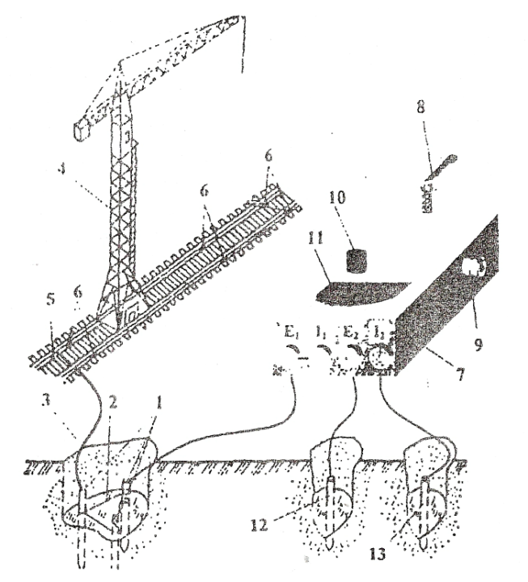

Рис.2. Заэемление башенного крана:

1 – заземлители; 2 - соединительная полоса; 3 - заземляющий проводник; 4 - заземляемое оборудование (кран); 5 - междурельсовые перемычки; 6 - перемычки между стыками рельс; 1 - прибор МС-08; 8 - рукоятка приво­да генератора; 9 - ручка «Установка нуля»; 10 - переключатель диапазонов; 11-шкала прибора; 12 - потенциальный зонд; 13 - токовый зонд.

2.6. РАСЧЕТ ЗАЗЕМЛЯЮЩИХ УСТРОЙСТВ.

Для расчета ЗУ необходимо иметь: электрические характеристики установки, план размещения электрооборудования; допустимые значения напряжений прикосновения и шага; расчетный ток замыкания на землю.

Кроме того, необходимо знать:

- форму, размеры, материал и предполагаемое заглубление вертикальных стержней заземлителя;

- измеренное удельное сопротивление грунта ρ на участке размещения ЗУ. При отсутствии таких данных сопротивление грунта принимается по табл.1;

- климатические условия региона (приведены в табл. 2) по которым выбираются соответствующие коэффициенты Кмв и Кмг (табл.2)

Таблица 1

Средние значения удельного сопротивления грунта, Ом\*м.

|  |  |
| --- | --- |
| Тип грунта | Удельное сопротивление грунта ρ, Ом\*м |
| Песок | 700 |
| Супесь | 300 |
| Чернозем | 200 |
| Суглинок | 100 |
| Глина | 40 |

Таблица 2

Коэффициенты климатических условий для вертикальных и горизонтальных заземлителей.

|  |  |  |  |  |  |  |
| --- | --- | --- | --- | --- | --- | --- |
| Климатическая зона | Для вертикального заземлителя (стержня) Кмв | | | Для горизонтального заземлителя (соединительной полосы) Кмг | | |
| Влажность грунта | | | Влажность грунта | | |
| повышенная | нормальная | малая | повышенная | нормальная | малая |
| I | 2,0 | 1,9 | 1,8 | 7,0 | 5,7 | 4,5 |
| II | 1,8 | 1,65 | 1,5 | 4,5 | 4,0 | 3,5 |
| III | 1,6 | 1,5 | 1,4 | 2,5 | 2,2 | 2,0 |
| IV | 1,4 | 1,3 | 1,2 | 2,0 | 1,7 | 1,5 |

Расчет ЗУ выполняется по характеристикам электроустановки (рабочему напряжению, мощности трансформатора н пр.) в следующем порядке:

1. Вначале выбирают допустимое сопротивление ЗУ RД, Ом {см. п.2.3.).

2. Затем по формуле (1) рассчитывают сопротивление одиночного стержневого заземлителя:

Rос=0,366∙ρ∙Кмв/lc(lg+lg4∙hc+lc/4∙hc-lc),Ом (1)

где hс=tо+0,5∙lс, м (2)

Здесь Кмв - коэффициент климатических условий, определяется по табл. 2 для стержней в зависимости от климатической зоны и влажности грунта; lс и dс соответственно длина и наружный диаметр стержня, м; hс – глубина заложения стержня, м, равная расстоянию от поверхности земли до середины стержня, определяется по формуле (2). Для заземлителей из уголковой стали эквивалентный диаметр стержня принимают по формуле:

dс =0,95∙b, м, (3)

где b – ширина полок уголка, м.

3. Определяют ориентировочное количество стержней:

nх= Rос/ Rз. (4)

4. Находят требуемое количество вертикальных заземлителей

n= Rос/(ηв∙ Rз), (5)

где ηв – коэффициент использования вертикальных заземлителей, выбирается из табл. 3 с учетом отношения a/lс (расстояния а между стержнями к их длине lс), предполагаемого размещения соединительных полос и ориентировочного количества стержней nх. Полученное значение n округляется до ближайшего целого числа. Если nотличается от nх, то следует выбрать из табл. 3 по значению nновое значение ηв и пересчитать n по формуле (5).

Таблица 3

Коэффициенты использования вертикальных заземлителей ηв

|  |  |  |  |  |  |  |
| --- | --- | --- | --- | --- | --- | --- |
| Количество заземлителей n(nх) | Соединительные полосы размещены в ряд | | | Соединительные полосы размещены по периметру замкнутого контура | | |
| Отношение расстояния а между стержнями к их длине lс | | | | | |
| 1 | 2 | 3 | 1 | 2 | 3 |
| 2  4  6  10  20  40 | 0,85 | 0,91 | 0,94 | - | - | - |
| 0,73 | 0,83 | 0,89 | 0,69 | 0,78 | 0,85 |
| 0,65 | 0,77 | 0,85 | 0,61 | 0,73 | 0,80 |
| 0,59 | 0,74 | 0,81 | 0,56 | 0,68 | 0,76 |
| 0,48 | 0,67 | 0,76 | 0,47 | 0,63 | 0,71 |
| - | - | - | 0,41 | 0,58 | 0,66 |

Таблица 4

Коэффициенты использования горизонтальных заземлителей (полос) ηг

|  |  |  |  |  |  |  |
| --- | --- | --- | --- | --- | --- | --- |
| Количество заземлителей n(nх) | Соединительные полосы размещены в ряд | | | Соединительные полосы размещены по периметру замкнутого контура | | |
| Отношение расстояния а между стержнями к их длине lс | | | | | |
| 1 | 2 | 3 | 1 | 2 | 3 |
| 2  4  6  10  20  40 | 0,85 | 0,94 | 0,96 | - | - | - |
| 0,77 | 0,80 | 0,92 | 0,45 | 0,55 | 0,70 |
| 0,72 | 0,84 | 0,88 | 0,40 | 0,48 | 0,64 |
| 0,62 | 0,75 | 0,82 | 0,34 | 0,40 | 0,56 |
| 0,42 | 0,56 | 0,68 | 0,27 | 0,32 | 0,45 |
| - | - | - | 0,22 | 0,29 | 0,33 |

5. Суммарное сопротивление стержней:

Rс=, Ом (6)

6. Сопротивление соединительной полосы:

Rn=, Ом (7)

Здесь ηг  коэффициент использования горизонтального заземлителя, выбирается из табл. 4 аналогично ηв;

ln – длина полосы, м. определяется по формуле (8) при рядном расположении заземлителей или (9) при контурном:

ln=1,05∙а∙n, м; (8)

ln=1,05∙а∙( n-1), м (9)

bn – ширина полосы, м; tо –глубира заложения полосы, м.

7. Общее сопротивление контура заземления:

R=Rс∙ Rn/ Rс+ Rn,  Ом (10)

8. Сравнивают расчетные значения общего сопротивления R с допустимым значением RД.  В случае, если R > RД  увеличивают количество стержней n или их длину lс, либо уменьшают расстояние а между ними и производят перерасчет, начиная с п.4.

2.7. ЭКСПЛУАТАЦИЯ И НАТУРНОЕ ИСПЫТАНИЕ

ЗАЗЕМЛЯЮЩИХ УСТРОЙСТВ. ИЗМЕРИТЕЛЬНАЯ АППАРАТУРА.

При сдаче в эксплуатацию строительных объектов на каждое отдельное ЗУ составпяется паспорт с его схемой, основными техническими характеристика­ми, сведениями о ремонтах и внесенных изменениях в конструкцию.

В процессе эксплуатации ЗУ возможно повышение сопротивления растека­нию тока сверх расчетного значения, при этом ЗУ теряет способность обеспе­чить безопасность людей при замыкании на корпус, поскольку возрастает потенциал эаземлнтеля, а следователыю, и величины напряжений прикосновения и шага. Повышение сопротивления растеканию тока может быть следствием колебаний сопротивления грунта, высушивания почвы под воздействием близко расположенных горячих поверхностей (трубопроводов пара, гогячей воды и пр.), ухудшения электрического контакта между элементами ЗУ в результате случайных механических воздействий, при прохождении аварийных токов, коррозии болтовых и сварных соединений.

Чтобы своевременно обнаружить неисправность и восстановитъ защитные функции ЗУ, Правилами [1,2] предусматриваются периодические проверки со­стояния ЗУ, включающие внешний осмотр видимых частей ЗУ с проверкой цепи между заземлителем и электроустановки, измерение сопротивления ЗУ, выборочное вскрытие грунта для осмотра подземных элементов ЗУ.

Внешний осмотр ЗУ осуществляется при всех видах проверки электроуста-новки. Измерение сопротивления ЗУ производится в сроки, устанавливаемые системой планово-предупредителных ремонтов для данного заземляемой установки(обычно 1 раз в год) в наиболее неблагоприятныхдля работы ЗУ условиях, т.е. в периоды наибольшего удельного сопротивления грунта: летом - при максимальном просыхании почвы и зимой - при наибольшем промерзании. Вскрытие грунта производитсяся при каждом измерении сопротивления.

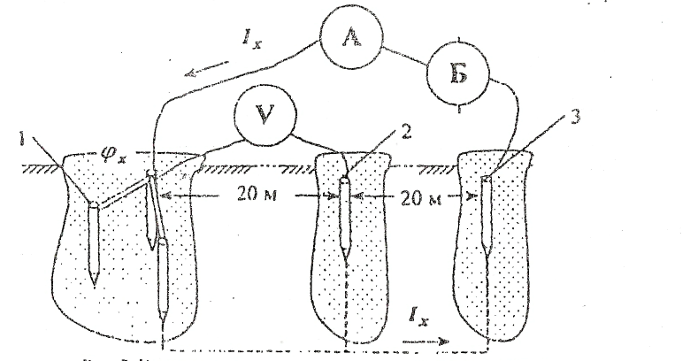

Рис. 3. Измерение сопротивления растеканию тока методом вольтметра-амперметра:

1 – заземлитель; 2-потенциальный зонд; 3- токовый зонд; А – амперметр; V-вольтметр; Б – источник питания.

Для измерения чаще всего используется метод вольтметра-амперметра. сущность метода заключается в том, что производится одновременное измерение амперметром тока Iх, пропускаемого через заземлитель в землю, вольтметром - потенциала φх заземлителя относительно земли (рис. 3). Сопротивление растеканию тока от заземлителя:

Rизм= φх/ Iх.  (11)

Для измерения необходимо два вспомогательных зонда - токовый 3, служа­щий для создания токовой цепи, и потенциальный 2, служащий для подключения вольтметра к точке с нулевым потенциалом.

В промышленности для измерения сопротивления ЗУ применяются комби­нированные приборы - измерители сопротивления. Отличительная особенность их в том, что конструктивно в приборе совмещены функции амперметра и вольтметра, вычисления по формуле 11 производятся автоматически, и на стрелку выводится готовое значение сопротивления. Приборы, измеряющие несколько различных величин, производящие над ними арифметические действия и выдающие результат этих действий называются догометрами.

В лабораторной работе используется логометрический измеритель сопротивления МС-08 (рис. 2). Прибор содержит две рамки - токовую, включаемую как амперметр между заземлителем и токовым зондом, и рамку напряжения, включаемую как вольтметр между заземлителем и потенциальным зондом. Источником электроэнергии является встроенный генератор постоянного тока.

**3. Задание по работе.**

а) рассчитать параметры искусственного ЗУ башенном крала согласно п.4.

b) пользуясь прибором МС-08 и лабораторным стендом, провести натурное имерение сопротивления запроектированного ЗУ согласно п. 5.

Задание выполняется согласно варианту, указанному преподавателем. Но­мер варианта состоит из двух цифр. Первая определяет тип объекта (табл.5), вторая – размеры объекта.

Таблица 5

Тип и характеристики объекта.

|  |  |  |  |  |
| --- | --- | --- | --- | --- |
| № п/п | Тип грунта | Влажность грунта | Климатическая зона | Мощность трансформатора |
| 0 | Песок | Малая | I | 90 |
| 1 | Песок | Нормальная | II | 120 |
| 2 | Супесь | Повышенная | II | 150 |
| 3 | Супесь | Малая | IV | 200 |
| 4 | Чернозем | Нормальная | I | 80 |
| 5 | Чернозем | Повышенная | II | 50 |
| 6 | Суглинок | Малая | III | 400 |
| 7 | Суглинок | Нормальная | IV | 110 |
| 8 | Глина | Повышенная | I | 100 |
| 9 | Глина | Малая | II | 180 |

Таблица 6 Размеры заземлителей

|  |  |  |  |  |  |  |  |  |  |  |
| --- | --- | --- | --- | --- | --- | --- | --- | --- | --- | --- |
| № п/п | 0 | 1 | 2 | 3 | 4 | 5 | 6 | 7 | 8 | 9 |
| Длина стержня lс, м | 2,0 | 2,2 | 2,5 | 2,7 | 3,0 | 2,0 | 2,2 | 2,5 | 2,7 | 3,0 |
| Диаметр стержня dс, м | 0,02 | - | 0,03 | - | 0,02 | - | 0,04 | - | 0,03 | - |
| Ширина полки уголка b,м | - | 0,04 | - | 0,05 | - | 0,03 | - | 0,05 | - | 0,04 |
| Расстояние между стержнями , м | 6,0 | 4,4 | 5 | 2,7 | 6,0 | 6,0 | 2,2 | 7,5 | 5,4 | 3,0 |
| Ширина соединительной полосы bn, м | 0,03 | 0,05 | 0,04 | 0,03 | 0,07 | 0,05 | 0,04 | 0,03 | 0,05 | 0,07 |
| Глубина заложения соединительной полосы tо, м | 0,5 | 0,4 | 0,3 | 0,4 | 0,6 | 0,4 | 0,3 | 0,5 | 0,6 | 0,6 |
| Размещение соединительных полос | ряд | контур | ряд | контур | ряд | контур | ряд | контур | ряд | контур |

**4. Порядок выполнения работы по расчету сопротивления контура заземления.**

1. По заданной мощности трансформатора (табл. 5} определить допустимое сопротивление ЗУ Rз (см. рекомендации п.2.3.).

2. Определить расчетное сопротивление одиночного заземлителя по фор­муле (1). Длину lс и диаметр dс стержня выбрать из исходных данных (табл.6); если в качестве вертикального заземлителя используется уголок, рас­считать dс по формуле (3). Удельное сопротивление грунта ρ принимается из табл.1 по типу грунта (табл.5); коэффициент климатических условий для вертикальных заземлителей Кмв -из табл.2 по климатической зоне и влажно­сти грунта (табл.5).

3. Определить ориентировочное количество стержней nх по формуле (4). Результат округлить до целого числа.

4. Определить требуемое количество вертикальных заземлителей n и по формуле (5). Для этого:

- найти отношение расстояния между электродами к их длине L=. Расстояние  между стержнями берется из табл. 6.

- выбрать из табл.3 коэффициент использования вертикальных заземлителей ηв, пользуясьпо L, полученным в п.5 расчета, количеством стержней nх (п.4) и видом размещения соединительных полос (таблица 6).

Полученное значение n округлить до ближайшего целого числа. Если n от­личается от nх, то следует выбрать из табл.3 по значению n новое значение ηв, и вновь пересчитать n по формуле (5).

Определить суммарное сопротивление стержней Rс по формуле (6).

6. Вычислить сопротивление соединительной полосы Rn по формуле (7).

Для этого:

- выбрать из табл.4 коэффициент использования горизонтального заземлителя ηг. Выбор производится аналогично выбору ηв.

- выбрать из табл.2 коэффициент климатических условий для горизонталь­ных заземлителей Кмг. Выбор производится аналогично выбору Кмв.

- определить (по формуле (8) при рядном расположении заземлителей или формуле (9) - при контурном) длину соединительной полосы 1n.

7. Рассчитать сопротивление контура заземления R по формуле (10).

8. Проверить соответствие полученного сопротивления контура заземления R допустимому сопротивлению ЗУ Rз. В случае несоответствия увеличить количество заземлителей и повторить расчет с п.4 по п.8.

**5. Порядок выполнения натурных замеров.**

1. Установить соответствующими переключателями на стенде заданный в варианте тип грунта, полученное количество вертикальных заземлителей мощность трансформатора.

2. Подключить прибор МС-08 к стенду в соответствии со схемой (рис. 2). Клеммы Е1 и I1 прибора соединяются перемычкой и подключаются к выводу ЗУ, клемма I2 - выводу токового зонда, клемма Е2 - к выводу потенциально­го зонда.

3. Перед измерением сопротивления ЗУ переключатель диапазонов 10 ус­тановить в положение «Регулировка», затем вращая ручку 8 привода генерато­ра (см. Рис. ) со скоростью 90 - 150 об/мин одновременно ручкой 9 «Установка нуля» добиться совмещения стрелки с красной риской на шкале II прибора.

4. Для измерения сопротивления ЗУ растеканию тока установить переключатель диапазонов 10 в положение «х 1,0» и вращая ручку 8 генератора одновременно снять отсчет по шкале II. Если измеренное сопротивление менее 100 Ом, необходимо установить переключатель диапазонов 10 в положение «х 0,1» и снять более точный отсчет; если измеренное сопротивление менее 10 Ом, необходимо повторить измерение в диапазоне «х 0,01».

5. сравнить замеренное сопротивление контура заземления растеканию тока с допустимым значением Rд для заданного варианта.

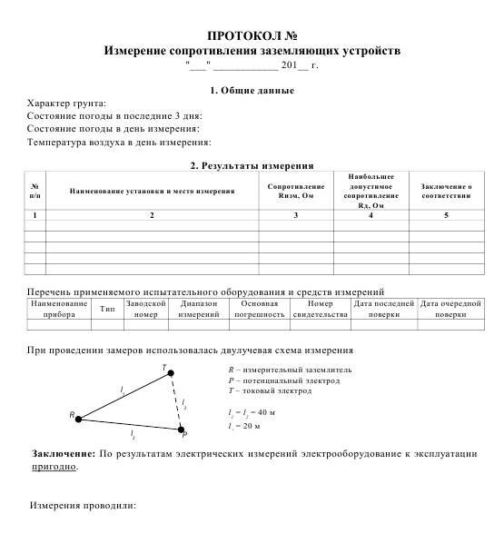

**5. Оформление работы**

Отчет следует выполнять в отдельной тетради на отдельном двойном тетрадном листе.

Отчет должен содержать следующие части: шифр зачетной книжки, номер группы, фамилия и инициалы студента, дата выполнения работы.

С начала страницы отчет оформляют по образцу:

26.10.99., ТВ-510, Иванов В.В., з.к.63071

Лабораторная работа № П-2, вариант №10

" Оценка состояния и расчет заземления электроустановок ".

Затем выделяют нумерацией и подчеркиванием 6 разделов.

1. Цель работы.

2. Общие сведения (теория вопроса и применяемые приборы).

3. Нормативные требования (нормативный документ для выбора и расчета заземляющих устройств).

4. Расчетная часть (расчетные формулы в виде: формула в символьной записи, формула с численными значениями параметров, значение вычисленной величины с указанием размерностей).

5. Результаты натуральных замеров (результаты замеров сопротивления ЗУ растеканию тока).

6. Выводы по работе (сопоставление данных, полученных в результате расчета и натуральных замеров и нормативных требований).

7. Рекомендация (общие и индивидуальные мероприятия по защите персонала)

Работу целесообразно защищать на следующем занятии. На отчете по ра­боте преподаватель делает отметку. Отчет с отметкой передается преподавателю на экзамене (зачете).

**7. Вопросы и задания для самопроверки**

1. Что называется защитным заземлением? Опишите принцип его действия?

2. При каких значениях напряжений, и в каких помещениях используется защитное заземление?

3. Опишите виды и конструкцию заземлителей.

4. Какие меры электробезпасности используются в жилых помещениях?

5. Каким образом нормируется защитное заземление?

6. Как и какими приборами измеряется сопротивление контура заземления растеканию тока?

7. От каких параметров зависит расчетная величина ЗУ?

8. От чего зависит сопротивление ЗУ растеканию тока?

9. В чем особенности эксплуатации ЗУ?

10. Назовите известные Вам способы защиты человека от воздействия электрического тока.

# **Практическое занятие № 28 «Измерение сопротивления защитного заземления электрооборудования и сопротивления петли «фаза-нуль».**

**Цель работы:** Изучение метода измерения защитного заземления электрооборудования и сопротивления петли «фаза-нуль»

**Краткие теоретические сведения**

В электроустановках напряжением ниже 1000В с глухозаземлённой и изолированной нейтралью защита участков сети осуществляется автоматическими выключателями реагирующими на сверхток, как основной параметр аварийного состояния электроустановки (ГОСТ Р50571-2, ПУЭ). Электроустановки с изолированной нейтралью участки сети могут дополнительно защищаться устройствами защитного отключения (УЗО), реагирующими на сверхток, устройствами контроля изоляции и т.п. В электроустановках с глухозаземлённой нейтралью УЗО также могут применяться для защиты розеточных групп зданий, при условии, что к этим розеткам могут быть подключены переносные электроприборы.

Для проверки временных параметров срабатывания защитных устройств реагирующих на сверхток (автоматических выключателей) проводится измерение полного сопротивления петли «фаза-нуль» или токов однофазных замыканий. Работа устройств защитного отключения проверяется другим образом.

Полное сопротивление петли «фаза-нуль», и, соответственно, ток однофазного замыкания будет зависеть в основном от нескольких факторов: характеристик силового трансформатора, сечения фазных и нулевых жил питающего кабеля или ВЛ и контактных соединений в цепи.

Проводимость фазных и нулевых проводников на практике можно не только определить, но и изменить, кроме того, расчётное определение проводимости, в стадии проектирования электроустановки может исключить множество проектных ошибок.

Согласно ПУЭ проводимость нулевого рабочего должна быть не ниже 50% проводимости фазных проводников, в необходимых случаях она может быть увеличена до 100% проводимости фазных проводников. Проводимость нулевых защитных проводников должна соответствовать требованиям главы 1.7 ПУЭ:

«1.7.126. Наименьшие площади поперечного сечения защитных проводников должны соответствовать табл. 1.7.5.  Площади сечений приведены для случая, когда защитные проводники изготовлены из того же материала, что и фазные проводники. Сечения защитных проводников из других материалов должны быть эквивалентны по проводимости приведенным».

Проверка сопротивления петли фаза-нуль производится для наиболее удалённых и наиболее мощных электроприёмников, но не менее чем для 10% их общего количества.

Расчётную проверку можно производить по формулам:

Zпет = Zп + Zт/3,

где Zп – полное сопротивление проводов петли фаза – нуль,

Zт – полное сопротивление питающего трансформатора.

По полному сопротивлению петли фаза – нуль определяется ток однофазного КЗ на землю: Iк = Uф/ Zпет

Измерение полного сопротивления петли «фаза—нуль»

Измерение сопротивления петли «фаза—нуль» способом падения напряжения (см. рис. 1)

Рисунок.1 — Схема измерения по методу 1

Примечание -  Следует обратить внимание на определенные трудности при применении данного метода.

Напряжение в испытуемой цепи измеряют с включенным и отключенным сопротивлением нагрузки, и сопротивление петли «фаза—нудь» рассчитывают по формуле

Z=       (1)

где Z— полное сопротивление петли «фаза—нуль», Ом;

U1 — напряжение, измеренное при отключенном сопротивлении нагрузки, В;

U2 — напряжение, измеренное при включенном сопротивлении нагрузки, В;

IR — ток, протекающий через сопротивление нагрузки, А.

Примечание - Разница между U1 и U2 должна быть значительной.

Метод 2

Измерение производятся с применением прибора  М417

Порядок проведения испытаний и измерений.

Измерения производятся в строгом соблюдении с инструкцией на используемый прибор.

Подготовка и порядок работы с прибором М417:

• Установить М417 на горизонтальную поверхность.

• Обесточить проверяемый участок цепи и присоединить один из проводов прибора к корпусу испытуемого электрооборудования (РЕ-проводник), а второй к фазному проводу (провод следует отключить от нагрузки,  для того, чтобы нагрузка не вносила помехи в результат измерений).

• Включить сеть, при этом должна загореться сигнальная лампа «Z=», если последняя не загорается, измерение производить запрещается.

• Нажать кнопку «проверка калибровки»

• Ручкой «калибровка» установить указатель на нуль.

• Нажать кнопку «измерение» и произвести отсчёт по шкале прибора (при сопротивлении цепи «фаза нуль» больше 2 Ом загорается сигнальная лампа «Z> 2 Ом», если сигнальная лампа не загорается - произвести отсчёт по шкале прибора).

• Сопротивление цепи «фаза – нуль» равно показанию прибора за вычетом сопротивления соединительных проводов (0,1 Ом).

• Произвести измерения для остальных двух фаз нагрузки.

**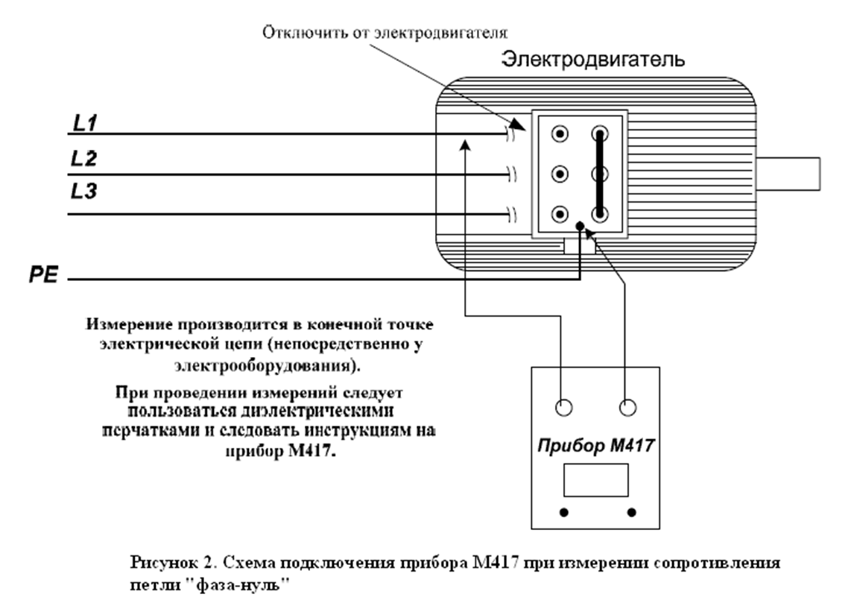**

**Контрольные вопросы**

От чего будет зависеть полное сопротивление петли «фаза-нуль»?

Для каких электроприемников производится проверка сопротивления петли фаза-нуль?

В каких электроустановках используется УЗО?

**Практическое занятие № 29 «Оценка эффективности устройства защитного отключения».**

**Цель работы** Оценка эффективности устройства защитного отклю­чения (УЗО), реагирующего на ток нулевой последовательности (дифференциальный ток) в трехфазных сетях с изолированной и заземленной нейтралями.

Содержание работы

1. Определить уставку и время срабатывания устройства защитного отключения. Сделать заключение о их соответствии первичным критериям электробезопасности.

2. Определить влияние параметров и режима сети на рабо­тоспособность УЗО.

3. Проверить работоспособность УЗО совместно с занулением и защитным заземлением.

Защитное отключение

Устройство защитного отключения - аппарат, состоящий из датчика входного сигнала, усилительно-преобразовательной части и исполнительного органа, обеспечивающего отключение электроустановки при однофазном (однополюсном) прикосновении человека к токоведущим частям, находящимся под опасным напряжением, или при возникновении тока утечки на землю (корпус), превышаю­щего заданный порог срабатывания называемый уставкой. Следовательно, данное средство защиты обеспечивает безопасность путем ограничения времени воздействия опасного для человека тока.

Электрические параметры сети, несущие в себе информацию об опасности поражения, являются входным сигналом для УЗО. В данной работе в качестве входного сигнала УЗО используется ток нулевой последовательности  (векторная сумма фазных токов утечки на землю). При протекании тока через человека *(*) ток  изменяет свое значение. Значение  **соот**ветствующее наибольшему значению длительно допустимого тока через человека () называется критической величиной входного сигнала *(* *).*

Принцип работы УЗО состоит в том, что оно постоянно конт­ролирует значение входного сигнала и сравнивает его с наперед установленным значением (уставкой) , а при осущест­вляется отключение сети. УЗО наиболее эффективно осуществляет защиту, когда *.* При происходит неоправ­данное отключение электроустановки (перезащита). При внекотором диапазоне опасных для человека токов наблюдается несрабатывание защиты (недозащита).

Из сказанного следует, что эффективность УЗО в основном определяется уставкой и временем срабатывания. Эти характерис­тики для УЗО являются основными.

Уставка УЗО зависит от длительно допустимого для человека тока и параметров сети. На рис. 12.1 показана схема для определе­ния уставки УЗО, реагирующего на ток нулевой последовательности, где:

*U -* фазное напряжение источника питания сети;

*ТТНП*  - трансформатор тока нулевой последовательности

(датчик УЗО);

,, *-* проводимости фазных проводников сети относительно

земли в зоне защиты УЗО;

,,*-* проводимости фазных проводников сети относительно

земли вне зоны защиты УЗО;

*Yо* - проводимость нулевой точки источника питания

сети относительно земли;

*Yн* - проводимость нагрузки датчика (обратная величина

входного сопротивления преобразователя УЗО);

 *-* проводимость цепи человека (тела человека,

обуви, пола и т.п.).

Из схемы видно, что ТТНП будет реагировать только на токи утечки в зоне защиты. Следовательно, УЗО , реагирующее на ток нулевой последовательности, является селективной защитой. При этом входной сигнал будет равен векторной сумме токов утечки в зоне защиты и тока через тело человека, т.е.

 (12.1)



Рис. 12.1. Схема для расчета уставки



Рис.12.2. Лицевая панель лабораторной установки

Ток в нагрузке ТТНП будет равен

 (12.2)

где  *-* коэффициент трансформации ТТНП.

Аналитическое выражение (12.1) подтверждает, что при равенст­ве токов утечки в зоне защиты до прикосновения человека к фазе (*)* входной сигнал УЗО будет равен нулю (=0*).* После прикосновения человека к фазе входной сигнал УЗО будет определяться протекающим через человека, током. При пофазном неравенстве токов утечки входной сигнал в случае прикосновения человека к разным фазам будет различным. При большой пофазной разнице токов утечки входной сигнал может превысить уставку и вызвать срабатывание УЗО без прикоснове­ния человека к фазе.

На основании первого закона Кирхгофа с учетом выражений (12.1) и (12.2) запишем:

 (12.3)

Выразив токи, входящие в это выражение, через напряжения и проводимости для сети, где  и ,

Получим

 (12.4)

Из выражения (12.4) видно, что входной сигнал зависит от соот­ношения проводимостей *.*

В сети с изолированной нейтралью, где  (с уче­том выражения 12.2).

 (12.5)

Из выражения (12.5) видно, что в сети с изолированной нейтралью уставка должна выбираться в зависимости от соотношзния прово­димостей и , то есть от места расположения датчика вдоль сети. Если датчик будет установлен у источника пита­ния, где , то входной сигнал будет равен нулю при любых значениях тока через человека. Следовательно, устрой­ство этого типа в сети с изолированной нейтралью может применяться только для защиты отдельных ее участков.

В сети с заземленной нейтралью, где 



Из этого выражения видно, что в сети с заземленной нейтралью входной сигнал УЗО не зависит от места установки датчика. Следовательно, устройство может применяться как для защиты всей сети, так и отдельных ее участков. Уставка, при этом должна иметь постоянное значение, соответствующее длите­льно допустимому току через человека.

Время срабатывания УЗО определяется функцией , где T время (с) воздействия электрического тока на че­ловека. Для токов промышленной частоты (50 Гц) эта зависи­мость задана таблицей в ГОСТ 12.1.038-82 и может быть представлена в удобном для практических расчетов виде:

  (12.6)

Защита считается эффективной, если УЗО срабатывает за время, в течение которого для человека допустим максимально воз­можный в данной сети ток. Максимальный ток через человека в сети (с учетом условия поражения) зависит от напряжения сети и режима ее нейтрали.

В сети с изолированной нейтралью (при однополюсном прикосно­вении в аварийном режиме):

,

в сети с заземленной нейтралью

,

где –  сопротивление тела человека (расчетное значение 1000 Ом).

Если времясрабатывания УЗО ( )выбрано по максимально возможному в данной сети току через человека, то для любых других значений  время срабатывания защиты будет также соответствовать требованиям электробезопас­ности.

Применяемое оборудование

Лабораторная установка представляет собой модель электри­ческой сети с источником питания**,** электропотребителем, под­ключенным в зоне защиты УЗО, средствами защиты (занулением, защитным заземлением), измерительными приборами и устройством, имитирующим тело человека. Мнемоническая схема установки; показана на рис. 12.2 .

В качестве источника питания используется трехфазный разделительный трансформатор. Включение сети осуществляется выключателем *.* При этом загораются фазные сигнальные лампы.

Установка позволяет исследовать сети с заземленной и изо­лированной нейтралями. Режим нейтрали изменяется переключате­лем. Положение "ВКЛ" соответствует заземленной нейтра­ли.

Проводимости фазных проводников относительно земли смоде­лированы сосредоточенными сопротивлениями,,,,, и емкостями , ,,,,. Значения указанных проводимостей изменяются соответствующими клавишными переключателями.

В работе используется УЗО типа ИЭ-9813 (с незначительными изменениями характеристик). Устройство имеет кнопки "ПУСК", "СТОП", "КОНТРОЛЬ". Дляизмерения входного сигнала, превышающего значение уставки, выключателем  отключают исполнительный орган УЗО.

Установка позволяет проверить работоспособность УЗО при режимах**,** соответствующих заземленному (зз), зануленному (зн) и изолированному от земли электропотребителю. Выбор соответ­ствующего режима осуществляется переключателем *.* Кноп­ка  позволяет осуществить замыкание на корпус.

Проводимость цепи человека смоделирорана переменными

сопротивлениями и  (- переходное сопротивление между человеком и землей: пол, обувь и т.п.). Эти сопроти­вления подключаются к сети гибким проводником через гнездо *,* а при измерении  через гнездо и кнопку *.* Кнопка замыкает цепь через  с одновре­менным подключением секундомера. Прикосновение человека к различным частям объекта, находящимся под напряжением,моде­лируется с помощью гибкого проводника, включаемого в гнезда  в случае прикосновения в зоне защиты и  - вне зоны защиты.

На лицевой панели стенда имеется четыре измерительных при­бора, которые позволяют измерять:

миллиамперметр  -ток вцепи человека, мА;

миллиамперметр  -ток нулевой последователь­ности, мА;

вольтметр *U -* фазное напряжение сети, В;

секундомер - время срабатывания УЗО, с.

Схемы включения миллиамперметров и вольтметра показаны на лицевой панели стенда. Установка нуля отсчета секундомера производится кнопкой "УСТАНОВКА НУЛЯ".

Указания по технике безопасности

I. Для проведения работы стенд должен быть исправен. Если замечена какая-либо неисправность, то работа должна быть немедленно прекращена и о неисправности сообще­но преподавателю.

2. Запрещается прикасаться к токоведущим частям электро­установки. Наличие напряжения на стенде показывает сигналь­ная лампа, расположенная в верхнем левом углу передней пане­ли.

3. Запрещается включать электроды гибкого проводника в гнезда  до включения одного из электродов этого проводника в гнездо  или 

4. После выполнения работы необходимо отключить исследуе­мую сеть.

Порядок проведения работы

1. Получить у преподавателя задание, где указывается тип сети, ее параметры и характеристики УЗО, подлежащие исследо­ванию.

2. На установке смоделировать заданную сеть. При этом пере­ключатель переменного сопротивления перевести в крайнее левое положение, переключатель  поставить в среднее поло­жение, гибкий проводник подключить к  через гнездо , переключатель - в положение "включено".

3. Получить у преподавателя разрешение на включение уста­новки.

4. Вклочить сеть выключателем . О включении сети сви­детельствует загорание трех контрольных лампочек на панели стенда.

5. Измерить фазное напряжение сети.

6. Рассчитать  и *.*

7. Определить наибольший допустимый для человека ток, для чего необходимо смоделировать прикосновение человека к токоведущим частям вне зоны защиты установкой свободного кон­ца гибкого проводника в одно из гнезд *.* Увеличивая ток поворотом ручки потенциометра по часовой стрелке, добиться включения табло "ОПАСНО". Включение табло соответст­вует току *.* Красная подсветка свидетельствует о протека­нии опасных для человека токов.

8. Определить зависимость  при прикоснове­нии человека к различным фазам в зоне защиты. Для этого элек­трод гибкого проводника необходимо вставить поочередно в гнезда , изменять и через каждые 5 мА фиксировать значение *.* Таким образом, будет полу­чено три зависимости.

9. Определить уставку УЗО. Для этого смоделировать прикос­новение человека к одной из фаз в зоне защиты, включить УЗО нажатием кнопки "ПУСК". При изменении (увеличении от минима­льного значения) *,* следите за изменением значения . Наименьшее значение тока , при котором произой­дет срабатывание защиты, будет соответствовать уставке УЗО. О включении и выключении УЗО свидетельствует подсветка кнопки " ПУСК".

10. Определить время срабатывания УЗО. Для этого смоделировать прикосновение человека к одной из фаз в зоне защиты через гнездо  и кнопку К1 . Затем, отклю­чив  установить ток *,* обеспечивающий условие . Включить и УЗО. Нажать кнопку *К1 .* При этом должно сработать УЗО: секундомером отметить время срабатывания.

11. Проверить работоспособность УЗО при замыкании на эануленный (заземленный) и изолированный от земли корпус в зоне защиты. Замыкание фазы на корпус осуществляется на­жатием кнопки  изменение средства защиты - переключателем***.***

Содержание отчета

Отчет должен содержать:

1. Схему исследуемой сети с обозначением ее параметров (согласно задания).

2. Результаты расчетов и измерений, сведенные в таблицу.

3. Графики по пункту 8 с указанием на них  (по пункту 7) и уставки (по пункту 9). По этим графикам оценить защитные свойства данного УЗО в исследуемой сети.

4. Выводы по работе с анализом работоспособности и области применения УЗО, реагирующего на ток нулевой последовательнос­ти.

***Контрольные вопросы***

1. Назначение и принцип действия защитного отключения.

2. Основные характеристики устройств защитного отключения.

3. При каких условиях поражения (схема включения человека в цепьтока) обеспечивается безопасность устройством защитного отключения, реагирующим на ток нулевой последовательности.

4. Влияние уставки УЗО на эффективность защиты человека от поражения электрическим током и методика ее определения.

5. Методика определения времени срабатывания УЗО.

6. Можно ли компенсировать увеличение уставки УЗО (без изменения эффективности защиты ) его быстродействием?

7. Зависимость эффективности УЗО от параметров сети и режи­ма ее работы.

8. Особенности использования устройства защитного отключе­ния, реагирующего на ток нулевой последовательности, совме­стно, с занулением (защитным заземлением).

# **Тема 6.Ремонт кабелей и кабельных линий.**

**Практическое занятие № 30 «Дефектовка кабельных линий».**

**Цель занятия:** Научится выявлять дефекты кабельных линий

**Приобретаемые умения и навыки:**

* Диагностировать неисправности внутренних и наружных силовых и осветительных электропроводок;
* Выполнять технологические операции по техническому обслуживанию внутренних и наружных силовых и осветительных электропроводок;

**Норма времени:** 2 ч.

**Оборудование:** инструмент для монтажа электропроводки, прибор мульти метр мегомметр

**Правила охраны труда:** см. инструкцию по охране труда.

**Литература:**

**Порядок выполнения работы:**

1. В порядке самостоятельной подготовки к выполнению работы ознакомиться с литературными источниками:

- Проверить сопротивление проводника , данные измерения записать в тетрадь

- С помощью мульти метра и мегомметра определить целостность трассы.

-С помощью данного оборудования определить дефекты кабельной линии.

-Изучить способы обнаружений дефектов кабельных линий .

2. Ознакомиться принципам работы кабельных линий

Все повреждения по характеру делятся на устойчивые и неустойчивые, простые и сложные. К устойчивым повреждениям относятся короткие замыкания (КЗ), низкоомные утечки и обрывы. Характерной особенностью устойчивых повреждений является неизменность сопротивления в месте повреждения с течением времени и под воздействием различных дестабилизирующих факторов. К неустойчивым повреждениям относятся утечки и продольные сопротивления с большими величинами сопротивлений, "заплывающие пробои" в силовых кабельных линиях, увлажнения места нарушения изоляции и другие. Неустойчивые повреждения могут самоустраняться, оставаться неустойчивыми или переходить при определенных условиях в устойчивые. Сопротивление в месте неустойчивого повреждения может изменяться как с течением времени, так и под воздействием различных дестабилизирующих факторов (напряжения, тока, температуры и др.) Устойчивость повреждения может быть определена посредством измерения сопротивления изоляции и прозвонки поврежденного кабеля при отсутствии или наличии дестабилизирующих факторов. Это первая операция является обязательной для определения места повреждения как силовой кабельной линии. Повреждения в кабельных линиях по их характеру могут быть подразделены на следующие виды: 1.Повреждения изоляции, вызывающие замыкание одной фазы на землю; 2.Повреждения изоляции, вызывающие замыкание двух или трёх фаз на землю, либо двух или трёх между собой; 3.Обрыв одной, двух или трех фаз одновременно без заземления или с заземлением как оборванных, так и необорванных; 4.Заплывающий пробой изоляции; 5.Сложные повреждения, представляющие комбинации из вышеупомянутых видов повреждений, а также повреждение линии одновременно в двух и более местах, каждое из которых может относится к одному из вышеуказанных видов.

В кабельных линиях напряжением 6-10кВ, выполненных однофазными кабелями или кабелями с отдельными металлическими оболочками жил, двухфазные и трёхфазные повреждения изоляции практически происходят очень редко. Наиболее распространенным видом повреждения силовых кабельных линий является повреждение изоляции между жилой и металлической оболочкой кабеля или корпусом муфты, т.е. однофазного повреждения. При повреждении кабельной линии в процессе работы или профилактических испытаний повышенным напряжением, прежде всего, необходимо выявить характер повреждения. В большинстве случаев для этого бывает достаточно с помощью мегаомметра определить следующее: а) сопротивление изоляции между парой токоведущих жил; б) сопротивление изоляции между каждой токоведущей жилой по отношению к земле; в) целостность токоведущих жил. Измерения производятся на кабельной линии, которая отсоединена от источника питания и от неё отсоединены все электроприёмники. Измерение сопротивления изоляции КЛ рекомендуется производить мегаомметром на напряжение 2500 В. Для измерения электрического сопротивления токоведущих жил могут использоваться мосты постоянного тока. В том случае, если температура окружающей среды Т при измерениях отличается от , то после измерения производится пересчет сопротивления на температуру Если мегаомметром не удается определить характер повреждения изоляции, его определяют поочередными испытаниями изоляции токоведущих жил по отношению друг к другу и к металлической оболочке кабеля повышенным напряжением постоянного тока от испытательной установки. После того, как произведены все необходимые измерения и выявлен характер повреждения кабельной линии, выбирают методы определения места повреждения. Сначала находят зону повреждения кабельной линии затем различными методами измерения уточняют место повреждения непосредственно на трассе. Для определения зоны повреждения линии принимают следующие относительные методы:

импульсный, метод колебательного разряда, петлевой, емкостный. Чаще всего используется импульсный и петлевой. Чтобы уточнить место повреждения непосредственно на трассе линии, рекомендуется применять следующие абсолютные методы измерений: акустический, индукционный, метод накладной рамки.

Определение целостности жил кабельной линии (кабеля) осуществляется мегаомметром по схеме представленной на рисунке 2.

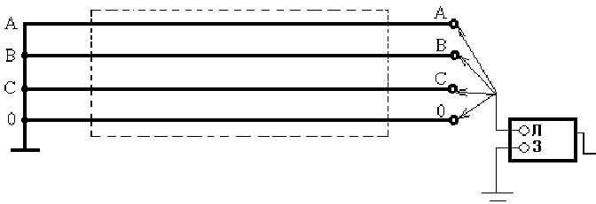

Рисунок 2. Схема определения целостности жил кабеля. При проверке кабельным мостом осуществляется анализ величин сопротивления изоляции и емкости жил. При измерении сопротивления изоляции на поврежденной жиле (повреждение «обрыв жилы») показания прибора будут учитывать величины сопротивления участка кабеля до точки обрыва и воздушного промежутка. Емкость поврежденной жилы уменьшится пропорционально длине жилы.

Измерение сопротивления изоляции кабельной линии между фазами и между фазой и землей осуществляются с помощью мегаомметра на по схемам, представленным на рисунке 3 и рисунке 4.

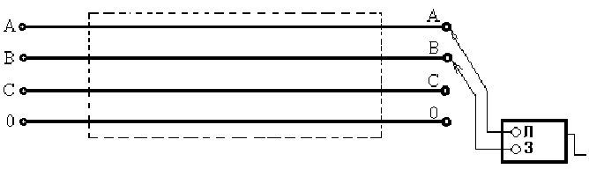

Рис.3 Схема измерения сопротивления изоляции между фазами.

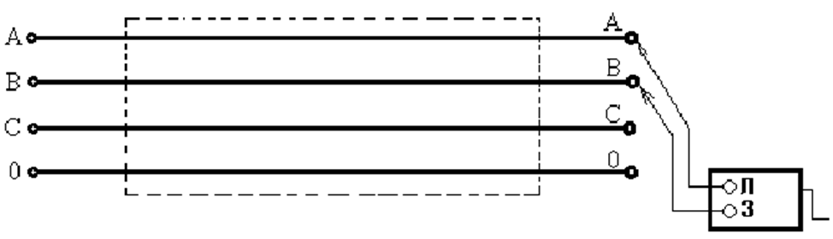

Рис.4Схема измерения сопротивления изоляции между фазой и «землей».

Согласно ПУЭ, сопротивление изоляции должно быть не ниже 0.5МОм. 7 При измерении кабельным мостом ПКМ-105 сопротивление изоляции между поврежденными жилами (повреждение «межфазное замыкание», повреждение фазной изоляции относительно «земли») будет равняться «0». Емкость поврежденных жил будет стремиться к бесконечности.

В данной лабораторной работе используется кабельный мост ПКМ-105 Внешний вид верхней панели кабельного моста ПКМ-105 показан на рисунке 5

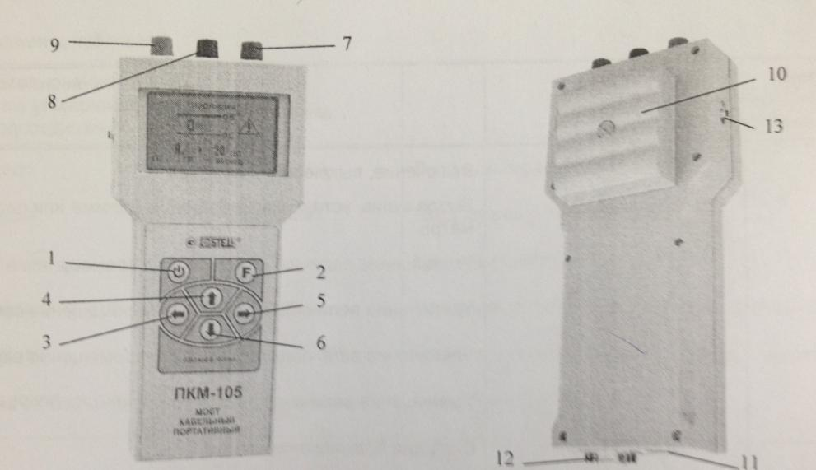

Рисунок 5. кабельный мост ПКМ-105: 1-кнопка включения, выключения прибора; 2 – кнопка вызова меню, установки выбранного режима или параметра; 3, 4, 5, 6 – кнопки изменения величины параметра, перемещения; 7, 8, 9 – гнезда входа для подключения линии; 10 – крышка отсека аккумуляторов; 11 – гнездо подсоединения блока зарядки или внешнего источника; 12 – гнездо подключения компьютера; 13 – переключатель подсветки.

В основу работы прибора ПКМ-105 положен мостовой метод измерения. Мостовой метод измерения используется при контрольных измерениях и для локализации высокоомных повреждений изоляции на кабелях. Эти повреждения по величине сопротивления можно условно разделить на три группы: 1. Низкое сопротивление изоляции или короткое замыкание между жилами пары. 2. Низкое сопротивление изоляции жилы относительно земли или замыкание на землю. 8 3. Связь между парами Для локализации повреждений в кабеле мостовым методом необходимым является наличие хотя бы одной «хорошей» жилы между местом подключения прибора и концом кабеля. «Хорошая» жила должна иметь высокое сопротивление изоляции. На практике в качестве «хорошей» жилы выбирается та, которая имеет наибольшее сопротивление изоляции.

Порядок выполнения лабораторной работы Убедитесь, что автоматический выключатель в однофазном источнике питания (код 218.9) отключен Подключите однофазный источник питания (код 218.9) к розетке 220В сети питания лаборатории/мастерской с помощью сетевого шнура. Подключите блок питания-зарядки универсальный к кабельному мосту ПКМ-105 и однофазному источнику питания. Включите прибор трижды нажав кнопку « », при третьем нажатии удерживая её до включения прибора и появления на экране изображения (Рисунок 6). После окончания калибровки прибор выдаст запрос о выборе установок (Рисунок 7), установите режим с параметрами, записанными в начальной заводской установке памяти выбрав пункт «заводскими». Рисунок 6 Рисунок 7 Установите в основном меню режим «Измерение» (Рисунок 8) и выберите пункт «Проверка» на экране появится схема проверки (Рисунок 9) Рисунок 8 Рисунок 9 Вставьте в гнезда А2, В2, С2 на лицевой панели модели (код 2379) контактные штыри и подключите к ним соответственно измерительные проводники А, В, С кабельного моста ПКМ. Внимание! Во время измерений в режиме «Проверка» на клеммах А, В, С присутствует высокое напряжение. 10 Для измерения нажмите кнопку «F», на экране появится результат измерения. Полученные результаты запишите в таблицу 1 протокола проверки (Приложение 1). Проанализируйте полученные показания (величины активных сопротивлений и междуфазовых емкостей), сделайте вывод о виде повреждения кабельной линии. Подтвердите (уточните) вид повреждения подключив измерительные проводники А, В, С кабельного моста к трем другим жилам кабеля, например, соответственно к гнездам А2, В2, N2 на лицевой панели модели (код 2379) и повторите измерения. Результаты полученные при подтверждении (уточнении) вида повреждения запишите в таблицу 2 протокола проверки. Сделайте вывод. По завершении эксперимента выключите кабельный мост и отключите от источника питания. Выполнить измерения для следующего вида повреждения внесённого преподавателем (проводится 3 эксперимента).

3. Подготовить отчет следующего содержания:

- цель и задачи работы.

- выявить и записать неисправности в донной кабельной линии.

- записать замеры сопротивления изоляции проводника.

- ответить на контрольные вопросы.

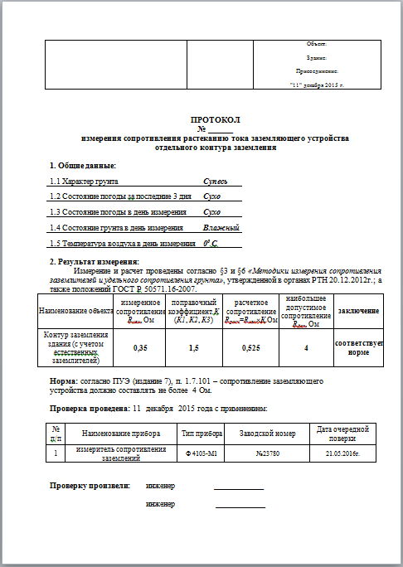

**Контрольные вопросы**

1. Способы выявления дефектов кабельных линий ?

2. Виды дефектов в кабельных линиях?

3.Как правильно произвести ремонт в кабельных линиях ?

4.Виды ремонтов в кабельных линиях?

# **Практическое занятие № 31 «Определение места нахождения неисправности в кабельной линии импульсным методом».**

**Цель занятия:** Научиться определять места нахождения неисправности в кабельных линиях импульсным методом

**Приобретаемые умения и навыки:**

* Диагностировать неисправности внутренних и наружных силовых и осветительных электропроводок;
* Определять трассы силовых и осветительных электропроводок;

**Норма времени:** 2 ч.

**Оборудование:** инструмет для монтажа электропроводки, прибор рефлектометор.

**Правила охраны труда:** см. инструкцию по охране труда.

**Литература:**

**Порядок выполнения работы:**

1. В порядке самостоятельной подготовки к выполнению работы ознакомиться с литературными источниками:

- повторить лекционный материал по теме «Техническое обслуживание кабельных линий»;

- изучить способы поиска неисправностей в кабельных линиях.

2. Ознакомиться с принципом работы рефлектометра (видео), провести измерения.

Принцип работы прибора основан на известном физическом явлении отражения зондирующего импульса напряжения от неоднородности волнового сопротивления исследуемого кабеля. При этом расстояние до дефекта может быть рассчитано по времени между моментом начала зондирующего импульса и моментом прихода отраженного, при известной скорости распространения в линии. Скорость распространения традиционно для рефлектометрии задается коэффициентом укорочения.

Здесь C - скорость света в вакууме, V – скорость распространения электромагнитной волны в исследуемом кабеле. Для большинства марок кабелей коэффициент укорочения находится в пределах 1/3.

Тип повреждения может быть определен по форме отраженного импульса. При этом на форму импульса дополнительное влияние оказывают такие параметры кабеля как затухание и дисперсия. На достаточно длинных или значительно поврежденных кабелях отраженный сигнал может быть сильно ослаблен. В приборе предусмотрена возможность предварительного усиления эха. Возможна работа прибора в двух режимах: с объединенными и раздельными выводами для подачи зондирующего импульса и наблюдения отраженного сигнала. Наиболее часто используется режим с общим входом/выходом. По наблюдаемой рефлектограмме возможна локализация большинства неоднородностей.

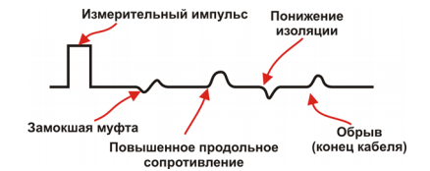

3. Подготовить отчет следующего содержания:

- цель и задачи работы;

- записать принцип работы рефлектометра;

- ответить на контрольные вопросы.

**Контрольные вопросы**

1. Что измеряет рефлектометр?

2. Порядок проведения проверки кабельной линии.

# **Практическое занятие № 32 «Определение места нахождения неисправности в кабельной линии индукционным методом».**

**Цель занятия:** Научиться определять места нахождения неисправности в кабельных линиях индукционным методом

**Приобретаемые умения и навыки:**

* Диагностировать неисправности внутренних и наружных силовых и осветительных электропроводок;
* Определять трассы силовых и осветительных электропроводок;

**Норма времени:** 2 ч.

**Оборудование:** инструмет для монтажа электропроводки, прибор Генератор АГ-114

**Правила охраны труда:** см. инструкцию по охране труда.

**Литература:**

**Порядок выполнения работы:**

1. В порядке самостоятельной подготовки к выполнению работы ознакомиться с литературными источниками:

- повторить лекционный материал по теме «Техническое обслуживание кабельных линий»;

- изучить способы поиска неисправностей в кабельных линиях.

2. Ознакомиться с принципом работы Генератор АГ-114 (видео), провести измерения.

Принцип работы Индукционный метод применяют для отыскания мест пробоя изоляции жил между собой, а также при обрыве линии с одновременным замыканием жил между собой.

При пропускании по кабелю однофазного переменного тока вокруг кабеля образуется магнитное поле, значение которого зависит от значения тока. Если в поле кабеля внести рамку (антенну) из проволоки, то изменяющееся поле будет наводить в ней ЭДС и при замыкании контура рамки в телефоне возникнет ток и появится звучание на всей неповрежденной трассе кабеля, за местом повреждения звук в телефоне пропадает. Чем выше частота тока, тем отчетливее звук. Чтобы звучание испытуемого кабеля отличалось от звучания других кабелей, по нему с помощью генератора звуковой частоты пропускают ток частотой 800-1200 Гц.

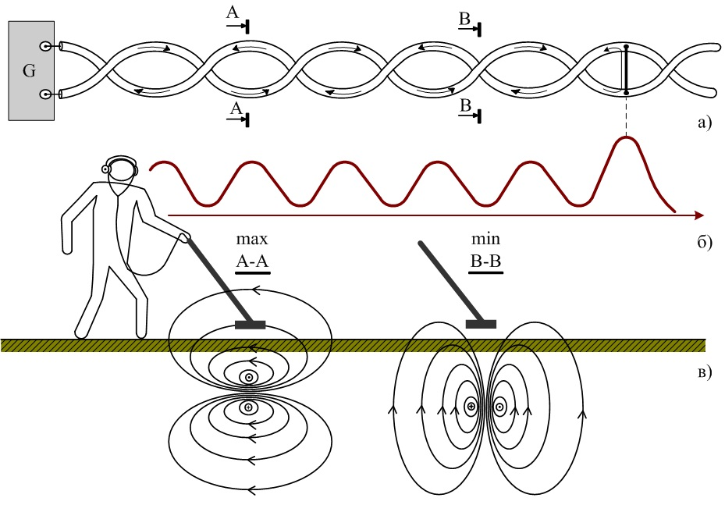

Рисунок. Иллюстрация индукционного метода отыскания места повреждения кабеля (при вертикальном расположении оси антенны): а – схема подключения кабеля к источнику однофазного переменного тока; б – характер звукового сигнала в наушниках при движение по трассе кабельной линии; в – характерные картины электромагнитного поля вокруг кабеля.

При перемещении антенны над осью кабеля (до места повреждения) будут наблюдаться периодические усиления и ослабления ЭДС (звукового сигнала), обусловленные скруткой жил кабеля с шагом 1-2,5 м. При этом горизонтальному расположению жил кабеля, по которым протекает ток от генератора звуковой частоты, будут соответствовать наибольшие значения ЭДС (звукового сигнала), так как антенна (при вертикальном расположении оси антены) в этом случае пронизывается наибольшим потоком, а горизонтальному расположению – минимальные значения ЭДС.

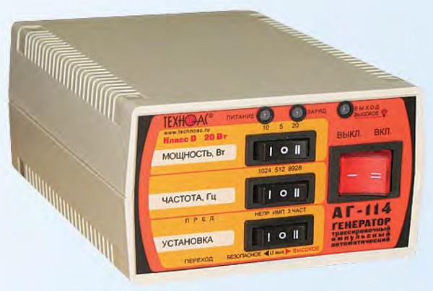

Рисунок. Генератор АГ-114 применяемый для поиска места повреждения силовых кабелей индукционным методом.

Над местом повреждения сигнал, как правило, усиливается, что обусловлено переходом тока с жилы на жилу. За местом повреждения на расстоянии не более половины шага скрутки жил кабеля сигнал затухает. При прокладке кабеля в трубе или при заглублении трассы кабеля также наблюдается сильное ослабление сигнала.

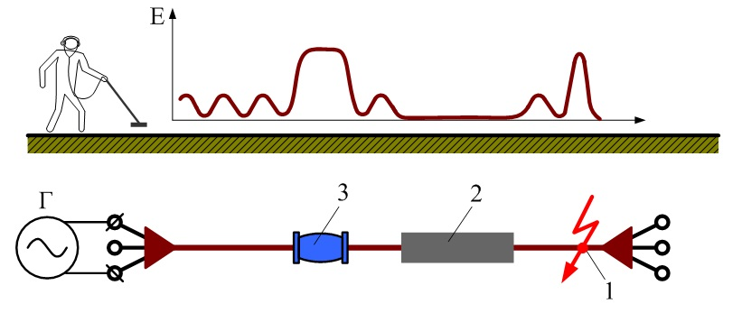

Рисунок. Определение места повреждения кабеля индукционным методом: 1 – место повреждения; 2 – труба; 3 – соединительная муфта; Г – генератор звуковой частоты.

Чтобы не перепутать место повреждения и участки кабеля с ослабленным сигналом, следует обратить внимание на концевой эффект, проявляющийся в усилении сигнала. В сомнительных случаях генератор включают поочередно с одного и другого конца кабеля. При наличии повреждения сигнал будет прекращаться в одном и том же месте.

3. Подготовить отчет следующего содержания:

- цель и задачи работы;

- записать принцип работы Генератор АГ-114

- ответить на контрольные вопросы.

**Контрольные вопросы**

1. Что измеряет Генератор АГ-114?

2. Порядок проведения проверки кабельной линии.

3.Способ определения повреждения.

**Практическое занятие № 33 «Определение места повреждения на кабельной линии методом петли».**

**Цель работы:**

1. Закрепить теоретические знания об определении мест повреждения на кабельной линии методом петли.

2. Получить практические навыки по определению мест повреждения на кабельной линии методом петли с помощью моста постоянного тока Р 333.

**1. Краткие сведения из теории**

Метод петли для определения мест повреждения на кабельных линиях основан на сравнении сопротивления целой и поврежденной (но не оборванной) жилы кабеля. Величины сопротивлений при одинаковом сечении жил пропорциональны длинам целой жилы и участка жилы до места повреждения.

Метод петли применяется на кабельных линиях любых напряжений, выполненных кабелями любых марок при замыкании одной или нескольких жил между собой и на землю в одном месте при одной неповрежденной жиле. При этом переходное сопротивление в месте повреждения должно быть не более 40 Ом и поврежденная жила кабеля не иметь обрыва.

Определение места повреждения на кабельных линиях методом петли производят с помощью универсального моста сопротивлений типа МВУ-49 , специального кабельного моста типа Р 334 или моста постоянного тока типа Р 333.

Например, мост постоянного тока Р 333 позволяет определить место повреждения кабеля посредством петли Варлея (в линиях с малым собственным сопротивлением) или петли Муррея (в линиях с большим собственным сопротивлением) , а также производить измерения электрического сопротивления по схеме одинарного моста и асимметрии проводов.

На крышке моста с внутренней стороны прикреплена табличка со схемой и краткой инструкцией по эксплуатации прибора. На лицевой панели моста расположены:

1. Кнопки включения мостовой схемы - МВ; петли Муррея - ПМ и петли Варлея - ПВ; кнопка MB служит также для возвращения кнопок ПМ и ПВ в исходное состояние;

2. Четыре ручки переключателей сравнительного плеча и одна - плеча отношений;

3. Кнопка ЭНИ включения электронного нуль – индикатора (баланса); 4. Кнопка ПИТ для включения напряжения питания моста. Лимбы рычажных переключателей сравнительного плеча имеют цифры, а под лимбом находится стрелка с множителем данной декады. Произведение цифры на множитель дает величину включенного на данной декаде сопротивления;

5. Зажим Г для присоединения внешнего нулевого индикатора;

6. Зажимы ± Б для присоединения внешнего источника питания.

7. Зажимы М и К для проверки сопротивлений схемы моста;

8. Зажимы Rx для измерений по схемам петли Варлея, Муррея и асимметрии проводов.

На лимбе переключателя плеч отношений находится точка, а на панели нанесены цифры обозначающие множитель, соответствующий величине отношения плеч 

При измерении низкоомных сопротивлений по четырехзажимной схеме включения применено раздельное исключение элементов моста к измеряемому сопротивлению (рис. 4.1).

При таком включении сопротивления двух соединительных проводников входят в сопротивление плеч моста, а сопротивление двух других соединительных проводников входят в цепь гальванометра и источника питания, чем практически исключается влияние этих проводников на погрешность измерения. 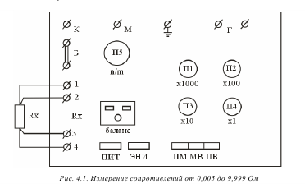

При измерении высокоомных сопротивлений по двухзажимной схеме включения работа моста осуществляется по схеме, приведенной на рис. 4.2. 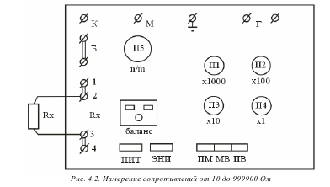

**Определение места повреждения кабеля по схеме петли Варлея.**

Метод петли Варлея для определения места повреждения кабеля представляет мостовую схему (рис. 4.3). 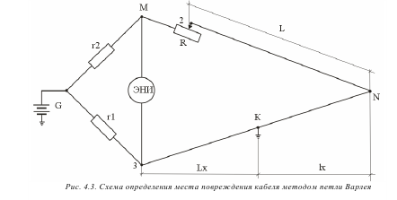

Схема моста состоит из двух сопротивлений плеч отношений r1 и r2 входящих в плечи моста, два других плеча составляют измерительную петлю, состоящую из поврежденной (Lх+lх) и исправной (L) жил кабеля и сопротивления плеча сравнения R , входящих также в плечо моста. Сопротивление до места повреждения (К) определяется по формуле 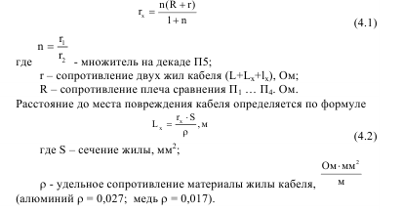

**Определение места повреждения кабеля по схеме петли Муррея.**

Схема петли Муррея представляет собой мостовую схему (рис. 4.4),

где два плеча составляются из исправной (L) и поврежденной (Lx+lx) жил

кабеля, соединенных вместе на удаленном конце в точке «N». 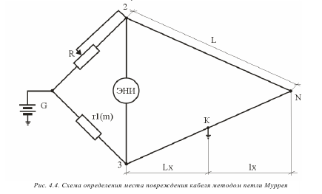

Место повреждения «К» разделяет петлю на две части, эти две части в схеме моста образуют два плеча, а два других плеча образуются из сопротивлений, имеющихся в самом приборе (r1(m) и R). Сопротивление отрезка жилы кабеля до места повреждения находится по формуле 

где r – сопротивление двух жил кабеля (L+Lx+lx), Ом;

R – сопротивление плеча сравнения П1 … П4, Ом;

m - множитель на переключателе плеч отношений (декаде П5), он может иметь значения m I000; m 100; m 10.

В формулу (4.3) подставляется численное значение множителя m1000, m100 и m10. Расстояние от места измерения до места повреждения кабеля определяется по формуле (4-4) 

Измерение необходимо производить дважды, меняя местами концы жил кабеля, подключенные к зажимам моста «2» и «3». В результате двух замеров определяется расстояние от места измерения до места повреждения по формулам (4.5) и (4.6)

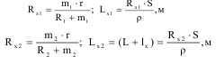

где m1; m2 - множитель на декаде плеч отношений П5;

R1; R2 - множитель на декаде П1 … П4.

Если сумма Lх+lх+ L значительно отличается от двойной длины ка-

беля (2L), то измерения сделаны неправильно и их следует повторить.

Для уточнения места повреждения кабеля следует (по возможности)

произвести измерения с противоположного конца кабеля.

**2. Оборудование рабочего места**

1. Макет кабельной линии

2. Мост постоянного тока измерительный Р 333

3. Соединительные проводники.

**3. Порядок выполнения работы**

1. Ознакомиться с оборудованием рабочего места.

2. Измерить мостом Р 333 сопротивление двух жил кабеля и определить длину кабеля:

подключить к зажимам Rх две исправные жилы кабеля, соединив их на противоположном конце;

нажать кнопку «МВ»;

декадным переключателем П5 установить множитель «n» по таблице 4.1;

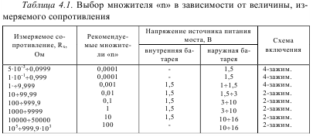

переключателями «П1 … П4» установить ожидаемое значение Rх;

нажать кнопку «ЭНИ» и вращением ручки «Баланс» добиться одновременного свечения светодиодов;

нажать кнопку «ПИТ»;

уравновесить мост вращением переключателей «П1 … П4», добиваясь одновременного свечения светодиодов;

вычислить сопротивление по формуле: Rх = n·R, Ом,

где n – множитель декады «П5»,

R – со противление плеча сравнения «П1 … П4», Ом;

определить длину двух жил кабеля



где Rх – сопротивление двух жил кабеля, Ом,

S – се чение жилы кабеля, мм2,

ρ - удельное сопротивление материала жилы кабеля, Ом·мм2/м.

3. Создать искусственное повреждение на макете кабельной линии.

4. Измерить сопротивление жилы кабеля до места повреждения по схеме петли Варлея и определить расстояние до места повреждения кабеля:

нажать кнопку «ПВ»;

подключить к зажимам «Rх» исправную и поврежденную жилы кабеля, соединенные перемычкой на противоположном конце;

подключить заземление к заземляющему зажиму прибора;

установить на декаде «П5» первоначально n = 1;

нажать кнопку «ЭНИ» и вращением ручки «Баланс» добиться одновременного свечения светодиодов;

нажать кнопку «ПИТ»;

уравновесить мост вращением переключателей «П1 … П4», добиваясь одновременного свечения светодиодов; определить сопротивление до места повреждения кабеля по формуле (4-1);

определить расстояние до места повреждения кабеля по формуле (4-2).

5. Измерить сопротивление жилы кабеля до места повреждения по схеме петли Муррея:

нажать кнопку «ПМ»;

подключить к зажимам «Rх» исправную и поврежденную жилы кабеля, соединенные перемычкой на противоположном конце (если сопротивление двух жил кабеля r < 400 Ом, то измерения производятся по четырехзажимной схеме);

подключить заземление к заземляющему зажиму прибора;

установить на декаде «П5» установить на m1000, m100 или m10;

нажать кнопку «ЭНИ» и вращением ручки «Баланс» добиться одновременного свечения светодиодов;

нажать кнопку «ПИТ»;

уравновесить мост вращением переключателей «П1 … П4», добиваясь одновременного свечения светодиодов;

определить сопротивление до места повреждения кабеля по формуле (4-3);

определить расстояние до места повреждения кабеля по формуле (4-4).

**Примечание:** измерения необходимо произвести дважды, меняя местами концы жил кабеля, подключенные к зажимам моста «2» и «3», при этом дважды определяется расстояние до места повреждения кабеля: Lх и L+lх.

6. Полученные при измерениях и вычислениях результаты занести в таблицы 4.2, 4.3, 4.4.

Таблица 4.2.Определение длины кабельной линии 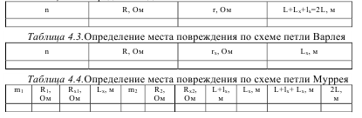

**4. Оформление отчета по лабораторной работе**

В отчете должны быть представлены следующие материалы:

1. Схемы произведенных измерений (рис. 4.3, 4.4).

2. Заполненные таблицы 4.2, 4.3, 4.4.

3. Выводы по работе.

# **Практическое занятие № 33 «Определение места повреждения на кабельной линии методом колебательного разряда».**

**Цель работы:**

1. Закрепить теоретические знания об определении мест повреждения на кабельной линии методом колебательного разряда.

2. Получить практические навыки по определению мест повреждения на кабельной линии методом колебательного разряда с помощью измерителя расстояния до места повреждения кабеля Щ 4120.

**1. Краткие сведения из теории**

Метод колебательного разряда применяется на кабельных линиях, выполненных кабелями с бумажной изоляцией в металлической оболочке, напряжением до 35 кВ. При помощи этого метода можно определить пробой изоляции между жилами или жилами и заземленной оболочкой, в случае если переходное сопротивление в месте повреждения имеет переменное значение. Такой характер повреждения изоляции называется заплывающим пробоем.

Заплывающий пробой в кабеле проявляется в виде короткого замыкания (пробоя) при высоком напряжении и исчезает (заплывает) при низком. Заплывающие пробои в подавляющем большинстве случаев происходят в соединительных муфтах и выявляются при профилактических испытаниях кабелей выпрямленным напряжением.

Для определения места повреждения на кабельных линиях методом колебательного разряда применяются электронный микросекундомер ЭМКС-58 М или измеритель расстояния до места повреждения кабеля Щ 4120.

Измеритель расстояния до места повреждения кабеля Щ 4120 предназначен для определения расстояния до места заплывающего пробоя изоляции в силовых электрических высоковольтных кабелях с бумагомасляной изоляцией типа СБ, АСБ, ОСБ с номинальным напряжением 6-35 кВ, при испытательном напряжении от 15 до 50 кВ и скоростью распространения электромагнитной волны равной 160 м/мкс. Прибор позволяет измерить расстояние до места повреждения кабеля в пределах от 40 до 40000 м.

Максимальное значение напряжения, подаваемого на присоединительное устройство, не должно превышать 50 кВ постоянного тока.

Для исключения ложных замеров прибор имеет устройство задержки импульса помехи. Диапазоны регулировки задержки приведены в таблице 5.1.

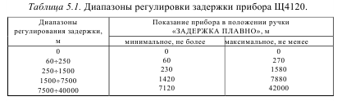

Отсчетное устройство прибора обеспечивает:

а) пятизначную цифровую индикацию;

б) независимость этих показаний от последующих импульсов, поступающих на вход прибора;

в) индикацию переполнения счетчика.

Сброс производится вручную, нажатием кнопки «СБРОС». Основная погрешность прибора не превышает ± 30 м.

Суммарная погрешность измерения расстояния до места повреждения кабеля не более значения, определяемого по формуле: 

где: 30 - основная погрешность прибора в метрах;

Lх - измеряемое расстояние до места повреждения в метрах.

**Устройство и работа прибора.**

Определение расстояния до места пробоя в кабеле производится методом колебательного разряда, в основу которого положено измерение времени полупериода колебательного электромагнитного процесса, возникшего при пробое изоляции заряженного кабеля. Для подавляющего большинства высоковольтных кабелей с бумагомасляной изоляцией с рабочим напряжением 3-10 кВ и 35 кВ скорость распространения электромагнитной волны равна 160 м/мкс и практически не зависит от типа и сечения кабеля.

Расстояние до места повреждения определяется по формуле:



где: Т - время половины периода колебаний, измеренное прибором, мкс;

V - скорость распространенная электромагнитной волны в кабеле, м/мкс.

Для скорости распространения электромагнитной волны, равной 160 м/мкс расстояние до места повреждения будет определяться по формуле: 

Таким образом, шкала прибора, измеряющего интервал времени, может быть градуирована непосредственно в метрах. Такая градуировка выполнена в приборе Щ 4120.

При измерении расстояния до места пробоя в кабельной линии (рис. 5.1) напряжение заряда плавно поднимают до пробоя в кабеле.

Для исключения влияния внутреннего сопротивления высоковольтной установки на колебательный процесс включается резистор R , сопротивление которого выбирается значительно выше волнового сопротивления кабельной линии (0,5 - 10 кОм).

При наличии дефекта в изоляции кабельной линии происходит пробой в месте повреждения. Короткое замыкание в заряженном кабеле порождает электромагнитные волны, которые распространяются от места пробоя в кабеле к началу кабельной линии и к ее концу. График движения электромагнитных волн показан на рис.5.2. Распространяющаяся электромагнитная волна подвержена затуханию. Наибольшему затуханию подвержены высокочастотные составляющие волны. Поэтому, с течением времени пробега волны происходит все большее «округление» фронта волны и уменьшение амплитуды. 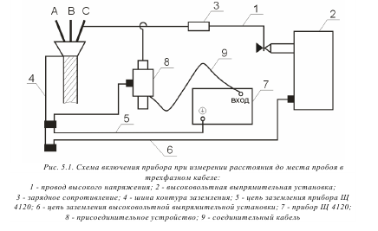

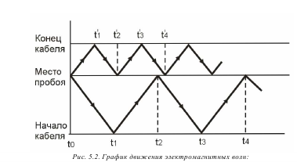

to - время момента пробоя изоляции кабеля, мкс;

t1 - время прихода электромагнитной волны к началу кабеля, мкс;

t2- время прихода отраженной волны к месту пробоя кабеля, мкс, и т.д.

Эпюры напряжения колебательного процесса при пробое заряженной кабельной линии, снятые на зажимах кабеля, показаны на рис. 5.3,а.

Присоединительное устройство и входные цепи прибора дифференцируют напряжение колебательного процесса, на вход прибора поступают управляющие импульсы, согласно рис. 5.3,б.

Импульс положительной полярности (момент времени t1) запускает измерительный прибор, а отрицательной полярности (момент времени t3) останавливает.

Измеренное время определяется по формуле:



За это время волна напряжения проходит расстояние от начала кабельной линии до места пробоя и назад - от места пробоя к началу, т.е. две измеряемые длины. Расстояние до места пробоя определяется по формуле (5-2).

В кабельных линиях имеются значительные неоднородности волнового сопротивления по длине линии, вызванные соединением кабелей различных типов и сечений, а также некоторыми видами соединительных муфт.

Такие неоднородности накладывают на колебательный процесс в кабеле дополнительные отражения электромагнитных волн (рис. 5.4).

Отражение от места неоднородности создает импульсы помехи в момент времени tn1 и tn2 , которые могут остановить процесс измерения до момента t3 и тем самым вызвать ложное измерение. Эпюры напряжений для этого случая измерения показаны на рис.5.5.

Ложные измерения, происходящие от помех, могут быть исключены путем уменьшения чувствительности прибора и введения импульсов задержки.

**Конструкция прибора.**

Конструктивно прибор выполнен в виде переносного прибора. Органы управления и присоединения расположены на передней и задней панели и имеют соответствующие надписи,

Hа лицевой панели прибора расположены:

разъем «ВХОД» - для присоединения присоединительного устройства;

переключатель «РАБОТА» - «КОНТРОЛЬ» - для коммутации цепей схемы прибора при измерении расстояния до места повреждения кабеля и при измерении длительности импульса задержки;

ручка «УСИЛЕНИЕ» - для отстройки от импульсов помехи;

кнопка «ПУСК ЗАДЕРЖКИ» - для пуска одновибратора при измерении длительности импульсов задержки;

переключатель «ЗАДЕРЖКА М» - для выбора диапазона измерения длительности импульсов задержки;

ручка «ЗАДЕРЖКА ПЛАВНО» - для плавного изменения длительности импульсов задержки;

цифровое табло - для визуального считывания результатов измерения;

лампа «ГОТОВ» - для индикации готовности прибора к измерению;

лампа «ПЕРЕПОЛНЕНИЕ СЧЕТЧИКА» - для индикации переполнения счетчика, (загорается при ложных измерениях);

кнопка «СБРОС» - для приведения прибора в состояние готовности к измерению и сброса показаний;

зажим « » - для подключения прибора к контуру защитного заземления.

На задней панели прибора расположены:

штепсельная колодка «~220V 50 Hz» - для подключения прибора к питающей схеме;

держатель предохранителя «0,5А».

В комплекте с прибором поставляется присоединительное устройство, предназначенное для присоединения прибора к кабелю, находящемуся во время измерений под высоким испытательным напряжением, и изоляции прибора от высокого напряжения.

Присоединительное устройство конструктивно выполнено в виде законченного блока (рис. 5.6) и его электрическая схема показана на рис. 5.7.

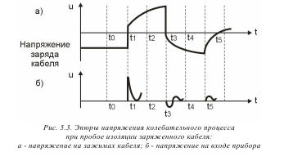

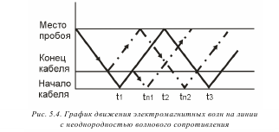

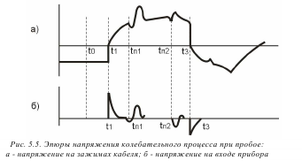

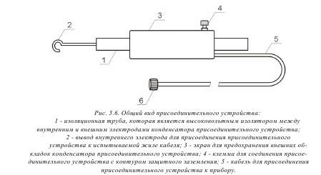

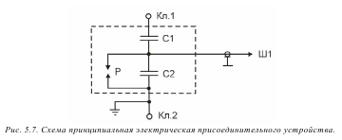

**Меры безопасности при работе с прибором.**

При работе с прибором необходимо:

а) заземлить надежно рабочее место, где будет установлен прибор;

б) произвести присоединение прибора только к отключенному от цепей высокого напряжения кабелю;

в) заземлить надежно корпус прибора Щ 4120, экран присоединительного устройства, корпус высоковольтной установки голым гибким медным проводом сечением не менее 4 мм;

г) не отключать высокочастотные разъемы, подходящие к прибору от присоединительного устройства при подаче высокого напряжения на измеряемый кабель;

д) выполнить защитные мероприятия, предупреждающие прикосновения и приближения на опасное расстояние к цепям высокого напряжения.

**Подготовка прибора к работе.**

1. Собрать схему в соответствии с рис. 5.1 перед проведением измерения расстояния до места повреждения кабеля.

2. При сборке схемы необходимо соблюдать следующие условия:

а) высоковольтная выпрямительная установка должна иметь заземленный плюс, т.е. создать заряд на кабеле отрицательного потенциала по отношению к земле. Несоблюдение полярности высоковольтной установки не обеспечит правильности измерений;

б) цепи заземления должны быть по возможности короткими по отношению к заземленной муфте концевой разделки испытуемого кабеля. Провода заземления не должны иметь витков, создающих индуктивное сопротивление;

в) присоединительное устройство необходимо устанавливать по возможности ближе к зажимам кабеля так, чтобы соединительный провод между кабелем и присоединительным устройством был не более 3 м;

г) зарядное сопротивление должно быть расположено непосредственно у места подключения присоединительного устройства;

д) жилы кабеля, не подвергающиеся испытанию высоким напряжением, должны быть изолированы от земли;

е) соединительный кабель присоединительного устройства подключается к входному коаксиальному гнезду прибора Щ 4120 согласно схеме рис. 5.1.

3. Проверить перед измерением расстояния до места пробоя кабеля:

выполнение требований мер безопасности;

правильность присоединения прибора.

4. Подключить прибор при помощи шнура питания к сети; включить прибор кнопкой «СЕТЬ» и прогреть его в течение 30 мин.

5. Проверить работоспособность прибора путем измерения установленной величины задержки.

Для этого произвести следующие операции:

а) установить переключатель «РАБОТА» - «КОНТРОЛЬ» в положение «КОНТРОЛЬ»;

б) установить ручку «ЗАДЕРЖКА ПЛАВНО» в крайнее правое положение;

в) установить переключатель «ЗАДЕРЖКА М» в положение «60-250»;

г) нажать кнопку «СБРОС», при этом должна светиться лампа «ГОТОВ» и высвечиваться нули на цифровом табло индикатора;

д) нажать кнопку «ПУСК ЗАДЕРЖКИ», при этом на цифровом табло появится результат измерения задержки не менее 250 м; лампа «ГОТОВ» должна погаснуть.

6. Подготовить прибор к проведению измерений. Для этого произвести следующие операции:

установить переключатель «РАБОТА» - «КОНТРОЛЬ» в положение "РАБОТА"

установить переключатель «ЗАДЕРЖКА М» в положение «0»;

установить ручку «УСИЛЕНИЕ» в крайнее левое положение (выключено) нажать кнопку «СБРОС», при этом должна загореться лампа «ГОТОВ», на цифровом табло должны высвечиваться нули. Прибор готов к работе.

**Порядок работы с прибором.**

1. Режим измерения (рис. 5.1):

произвести плавно подъем напряжения на кабельной линии от высоковольтной установки до напряжения пробоя, но не выше значения, регламентируемого местными эксплуатационными инструкциями для данной кабельной линии;

при пробое изоляции в кабеле прибор производит измерение и самоблокируется, при этом гаснет лампа «ГОТОВ», цифровое табло показывает результат измерения, повторные пробои в кабеле не влияют на показание прибора; нажать кнопку «СБРОС».

2. Отключение прибора после измерений.

Прежде чем начать разбирать схему измерения, необходимо:

а) отключить питание высоковольтной испытательной установки от схемы;

б) заземлить провод высокого напряжения, идущий от высоковольтной установки; заземление должно быть видимым и непосредственно на зажимах установки;

в) разрядить все жилы кабельной линии;

г) отключить сетевое питание прибора от сети.

Только при полной гарантии обесточивания схемы со стороны как высокого, так и низкого (сетевого) напряжения и заземления цепей высокого напряжения можно производить разборку схемы.

**2. Оборудование рабочего места**

1. Силовой кабель.

2. Аппарат АИИ-70М.

3. Прибор Щ 4120.

4. Присоединительное устройство.

5. Зарядное сопротивление.

6. Электрозащитные средства.

7. Соединительные проводники.  **3. Порядок выполнения работы**

1. Ознакомиться с оборудованием рабочего места.

2. Собрать схему для измерения расстояния до места пробоя в кабеле (рис. 5.1).

3. Подключить прибор Щ 4120 при помощи шнура питания к сети и включить прибор кнопкой «СЕТЬ».

4. Проверить работоспособность прибора путем измерения установленной величины задержки.

5. Подготовить прибор Щ 4120 к проведению измерений.

6. Проверить исправность электрозащитных средств.

7. Включить аппарат АИИ-70М. Проверить работоспособность блокировок и защит.

8. Произвести плавно подъем напряжения на кабеле от аппарата АИИ-70М до напряжения пробоя и появления цифр на табло прибора Щ 4120.

9. Записать результат измерения при условии, что лампа «ПЕРЕПОЛНЕНИЕ СЧЕТЧИКА» не горит. Если лампа «ПЕРЕПОЛНЕНИЕ СЧЕТЧИКА» загорается, то измерение выполнено неправильно и его необходимо повторить.

10. Для более точного определения расстояния до места пробоя в кабеле выполнить еще два измерения согласно п.9., убедившись при этом, что разница между наибольшим и наименьшим показаниями прибора не превышает 30м.

11. Определить расстояние до места пробоя в кабеле как среднее арифметическое значение трех результатов измерений. На основании полученных результатов заполнить таблицу 5.2.

12. Снять напряжение с кабеля и отключить от сети аппарат АИИ-70М и прибор Щ 4120.

13. Снять заряд с провода высокого напряжения и заземлить его;

14. Разобрать схему и навести порядок на рабочем месте.



**4. Оформление отчета по лабораторной работе**

В отчете должны быть представлены следующие материалы:

1. Технические данные прибора Щ 4120.

2. Схема подключения прибора Щ 4120 при измерении расстояния до места пробоя в трехфазном кабеле (рис. 5.1).

3. Заполненная таблица с результатами измерений.

4. Выводы по работе.

**Практическое занятие № 33 «Заполнение технологической карты ремонта защитных оболочек кабеля».**

**Цель работы:** Усвоение умения заполнять маршрутно-технологическую документацию ремонта защитных оболочек кабеля.

**Задание.** Используя теоретические сведения заполнить технологическую карту ремонта шланга ПВХ по приведенной форме таблицы 1. Первые подготовительные операции общие для всех случаев. Следующие операции расписываются для 4-х приведенных случаев отдельно.

**Теоретические сведения.**

Ремонт поливинилхлоридного шланга или оболочек  проводят с помощью сварки, в струе горячего воздуха (при температуре 170… …200 °С) с применением сварочного пистолета с электрическим подогревом. Сжатый воздух при этом подводится под давлением 0,98х104 Па от компрессора или баллона со сжатым воздухом. В качестве присадки при сварке применяется поливинилхлоридный пруток диаметром 4…6 мм.

**1. Подготовительные работы.** Перед сваркой места, подлежащие ремонту, необходимо очистить и обезжирить бензином, кабельным ножом вырезать посторонние включения и срезать в местах повреждения шланга выступающие края и задиры.

**2. Ремонт шланга с повреждениями в виде небольших отверстий** и раковин. Место повреждения в шланге или оболочке и конец присадочного прутка прогревают в течение 10…15 с струёй горячего воздуха, затем струю отводят, а конец прутка прижимают и приваривают к шлангу в месте разогрева. После охлаждения, убедившись в прочности приварки прутка легким его подергиванием, пруток отрезают. Для герметизации и выравнивания сварочного шва место ремонта прогревают до появления признаков плавления, после этого к разогретому месту прижимают рукой кусок кабельной бумаги, сложенной в 3 – 4 слоя. Для надежности операцию повторяют 3 – 4 раза.

**3. Ремонт** шланга, имеющего **щели, прорези** и вырезы. Конец присадочного прутка приваривают к целому месту шланга на расстоянии 1–2 мм от места повреждения. Убедившись в прочности приварки легким его подергиванием, направляют струю воздуха так, чтобы одновременно прогревались нижняя часть присадочного прутка и обе стороны прорези или щели. Легким усилием нажимая на пруток, последний укладывают и приваривают вдоль щели или прорези. Приварку прутка заканчивают на целом месте на расстоянии 1 – 2 мм от повреждения. Затем ножом срезают выступающие поверхности прутка и производят выравнивание сваренного шва.

**4. Разрывы шланга** с применением поливинилхлоридных разрезанных манжет.

Для ремонта шланга или оболочки с применением разрезной манжеты кусок поливинилхлоридной трубки отрезают длиной на 35…40 мм больше поврежденного места, разрезают трубку вдоль и надевают ее на кабель симметрично месту повреждения. Манжету временно закрепляют поливинилхлоридной или миткалевой лентой с шагом 20…25 мм, приваривают конец прутка в месте стыка манжеты со шлангом (оболочкой), а затем укладывают и приваривают пруток вокруг торца манжеты. После приварки обоих торцов манжеты к шлангу (оболочке) снимают ленты временного крепления, приваривают пруток вдоль разреза манжеты, срезают выступающие поверхности прутка и производят окончательное выравнивание всех сварных швов.

**5. Ремонт** с **применением эпоксидного компаунда.** Поверхность шланга или оболочки предварительно обрабатывают, как указано выше, и с помощью специального напильника добиваются ее шероховатости. Место повреждения и за его краями на расстоянии 50…60 мм в обе стороны смазывают эпоксидным компаундом с введенным в него отвердителем. По слою эпоксидного компаунда накладываются 4 –5 пять слоев стеклоленты, каждый из которых также промазывают слоем компаунда.

Таблица 1. Технологическая карта ремонта поливинилхлоридного шланга

|  |  |  |  |
| --- | --- | --- | --- |
| № п\п | Наименование операции | Инструменты, приспособления, материалы и др. | Описание операции, условия проведения. |
|  | 1. Подготовительные работы | | |
| 1.1. |  |  |  |

**Практическое занятие № 34 «Заполнение технологической карты ремонта концевых заделок кабеля**

Цель работы: усвоение умения заполнять маршрутно-технологическую документацию ремонта концевых заделок кабеля

Задание. Используя теоретические сведения заполнить технологическую карту ремонта концевой заделки кабеля по приведенной форме. Первые подготовительные операции общие для всех случаев. Следующие операции расписываются для 4-х приведенных случаев отдельно.

Теоретические сведения.

1. Подготовительные работы. Ремонт концевых заделок силовых кабелей обычно выполняется во время проведения текущего ремонта электрооборудования. При ремонте концевых заделок силовых кабелей проверяют соответствие расстояний от фаз до "земли" значениям, указанным в [ПУЭ](http://electricalschool.info/books/504-puje-7-pravila-ustrojjstva.html). При напряжении 6 кВ это расстояние должно быть не менее 90 мм, при 10 кВ - 120 мм.

Поверхность концевых заделок силовых кабелей тщательно очищают от пыли. При внешнем осмотре проверяют целостность наконечников, их соответствие сечению жил кабеля и качество пайки (сварки, опрессовки). Обнаруженные дефекты устраняют.

2. Течь пропитывающего состава. Концевые заделки из эпоксидного компаунда осматривают и при обнаружении течи пропитывающего состава принимают меры по восстановлении герметичности. Нарушение ее происходит обычно в результате несоблюдения указаний по обезжириванию поверхности и других технологических указаний при монтаже концевых заделок силовых кабелей.

Для устранения течи пропитывающего состава в месте входа кабеля в корпус заделки обезжиривают ее нижнюю часть на участке 40 - 50 мм и на таком же расстоянии участок брони (оболочки) кабеля тряпкой, смоченной в ацетоне или авиационном бензине. Участок брони (оболочки) обрабатывают ножовочным полотном, ножом или напильником для создания шероховатой поверхности.

На обезжиренный участок накладывают двухслойную подмотку из хлопчатобумажной ленты, смазываемой эпоксидным компаундом, затем устанавливают съемную ремонтную форму из винипласта, полиэтилена и т. д. Формы из жести или картона предварительно смазывают тонким слоем тавота, трансформаторного масла или другим веществом во избежание прилипания эпоксидного компаунда, затем заливают тем же компаундом, из которого был выполнен корпус заделки.

3. При нарушении герметичности в месте выхода жил кабеля из корпуса заделки обезжиривают верхнюю плоскую поверхность корпуса и выходящие участки фаз длиной 30 мм. Устанавливают съемную ремонтную форму, размеры которой выбирают в зависимости от типоразмера заделки. Форму заливают компаундом аналогично предыдущему случаю.

4. Нарушение герметичности на жилах. При нарушении герметичности на жилах кабеля обезжиривают поврежденный участок трубки или подмотки жилы и накладывают двухслойную подмотку из хлопчатобумажных лент, с обильной смазкой эпоксидным компаундом каждого витка подмотки. Поверх подмотки накладывают плотный бандаж из крученого шпагата и также обмазывают эпоксидным компаундом.

5 Установка муфт на поврежденный кабель. Если пробита изоляция кабеля для проведения ремонта требуется установка муфты на кабель. Соединительная свинцовая муфта марки СС представляет собой трубу, изготовленную из свинца. После изолирования мест соединений жил концам трубы при монтаже придают сферическую форму до соприкосновения со свинцовой или алюминиевой оболочками соединяемых концов кабелей. Затем трубу припаивают к оболочкам для обеспечения герметичности муфты. Муфту заполняют заливочным составом через отверстия, вырубаемые в ней во время монтажа, а затем запаивают после заливки. Заземление осуществляют медным многопроволочным проводом, припаянным к корпусу муфты и металлическим оболочкам кабеля.

Таблица 1. Технологическая карта ремонта концевых заделок кабеля

|  |  |  |  |
| --- | --- | --- | --- |
| № п\п | Наименование операции | Инструменты, приспособления, материалы и др. | Описание операции, условия проведения. |
|  | 1. Подготовительные работы | | |
| 1.1. |  |  |  |

**Практическое занятие № 34 «Ремонт соединительных муфт».**

**Цель занятия:** Научится выявлять неисправности в соединительных муфтах и производить ремонтные работы с соединительными муфтами

**Приобретаемые умения и навыки:**

* Диагностировать неисправности внутренних и наружных силовых и осветительных электропроводок;
* Выполнять технологические операции по техническому обслуживанию внутренних и наружных силовых и осветительных электропроводок;

**Норма времени:** 2 ч.

**Оборудование:** инструмент для монтажа электропроводки, прибор мульти метр мегомметр опрессовотель ремонтные соединительные муфты

**Правила охраны труда:** см. инструкцию по охране труда.

**Литература:**

**Порядок выполнения работы:**

1. В порядке самостоятельной подготовки к выполнению работы ознакомиться с литературными источниками:

- Проверить сопротивление проводника , данные измерения записать в тетрадь

- С помощью мульти метра и мегомметра определить целостность трассы.

-С помощью данного оборудования определить дефекты в кабеле с соединительной муфтой.

-Изучить способы обнаружений неисправностей и ремонта соединительных муфт .

2. Ознакомиться с принципом работы с помошью данного оборудования устранить дефект Необходимость ремонта соединительной муфты или монтаж вставки кабеля и двух соединительных муфт устанавливается после осмотра муфты и ее разборки.   
В том случае, если пробой произошел с места пайки жилы или с гильзы на корпус свинцовой муфты и разрушение от пробоя имеет небольшие размеры и изоляция не увлажнена, производится последовательная разборка муфты и разборка поврежденной части изоляции Затем восстанавливается изоляция бумажными роликами или лентой ЛЭТСАР и прошпаривается массой МП-1. Устанавливается разрезной корпус муфты, и выполняются все дальнейшие операции по монтажу муфты.

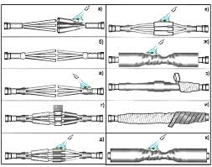  
В случае, если пробой произошел в шейке муфты с жилы на край оболочки и изоляция не увлажнена, производится разборка муфты. Затем отрезается участок брони и оболочки на длину, необходимую для удобного разведения жил. Восстанавливается изоляция у поврежденной жилы, и выполняется прошпарка. Устанавливается удлиненный разрезной корпус свинцовой муфты, и выполняются все операции по монтажу муфты.   
Если невозможно выполнить удлиненную муфту из-за больших разрушений, то применяется вставка кабеля с монтажом двух муфт по технологии, предусмотренной технической документацией.   
В большинстве случаев повреждения в соединительных муфтах происходят при профилактических испытаниях повышенным напряжением. И если к ремонту не приступили сразу же после определения места повреждения, в муфту начинает поступать влага. В этом случае ремонт поврежденной соединительной муфты осуществляется вырезанием дефектной муфты и участков кабеля. Как правило, чем больше лежит в земле поврежденная и не отремонтированная муфта, тем длиннее приходится делать вставку кабеля для восстановления при ремонте кабельной линии.   
Концевые муфты наружной установки в большинстве случаев выходят из работы в дождливые периоды времени года или при большой относительной влажности воздуха и, как правило, имеют большие дефекты и разрушения внутри муфты. Поэтому поврежденная муфта обрезается, проверяется изоляция кабеля на влажность, и, если бумажная изоляция не увлажнена, выполняется монтаж муфты в соответствии с требованиями технической документации.   
Если длина кабеля в конце линии имеет достаточный запас, то ремонт ограничивается монтажом только концевой муфты. Если же запаса кабеля недостаточно, то на конце кабельной линии выполняется вставка кабеля необходимой длины. В этом случае необходимо монтировать соединительную и концевую муфты.

Демонтированные муфты могут использоваться для повторного монтажа. Но для этого необходимо очистить корпус и все детали муфты от сажи, промыть их бензином и просушить.

В концевых муфтах наружной установки с металлическим корпусом 1 раз в год в течение всего времени эксплуатации проверяют уплотнения и подтягивают гайки. Одновременно осматривают контактные соединения и в случае необходимости очищают контактные поверхности и подтягивают болты.   
Систематически (по мере надобности согласно результатам осмотра) окрашивают места пайки, швы армировки и уплотнений эмалью ХВ124.   
Поверхность концевых эпоксидных муфт наружной установки необходимо в процессе эксплуатации (1 раз в 3—5 лет в зависимости от местных условий) красить эмалями воздушной сушки ЭП-51 или ГФ-92ХС. Окраску выполняют в сухую погоду, предварительно очистив поверхность муфты и изоляторов.   
Изоляторы концевых муфт наружной и внутренней установок, а также изоляционные поверхности концевых заделок необходимо периодически очищать от пыли и грязи тканью, не оставляющей ворса, и смоченной в бензине или ацетоне. Более частой очистке должна подвергаться концевая кабельная арматура в цехах промышленных предприятий и зонах с проводящей пылью.

Периодичность протирки и очистки концевой кабельной арматуры на данной электроустановке устанавливает главный инженер местного энергопредприятия.   
При разрушении корпуса заделки и выгорании жил в корешке ремонт заделок выполняется так же, как и ремонт концевых муфт, за исключением того, что корпус заделки и детали нельзя использовать повторно.   
Ремонт концевых заделок в стальных воронках при разрушении изоляции жил выполняется в следующей последовательности: разрушенную изоляцию жил или пришедшую в негодность (загрязнение, увлажнение) удаляют с жил, сматывают один слой бумажной изоляции, производят подмотку в пять слоев с 50 %-ным перекрытием липкой поливинилхлоридной лентой или тремя слоями прорезиненной ленты с последующим покрытием изоляционными лентами или красками. Вместо указанных лент ремонт может быть выполнен с применением ленты ЛЭТСАР (два слоя) и ленты ПВХ (один слой).

При растрескивании, отслаивании, частичном уходе и значительном загрязнении заливочного состава, особенно когда эти дефекты сопровождаются заметным смещением жил между собой или к корпусу воронки (что может в свою очередь вызываться неправильным положением или отсутствием распорной пластины), следует сделать полную перезаливку стальной воронки.

Старый заливочный состав удаляется (выплавляется), воронка опускается вниз и очищается от копоти и грязи. Производится подмотка нового уплотнения (под воронку), и воронка ставится на место.   
Горловина воронки подматывается смоляной лентой, и воронка вместе с кабелем крепится к опорной конструкции хомутом. Проверяется правильность положения фарфоровых втулок. Производится ва-ливка воронки заливочным составом (МБ-70, МБ-90).   
Ремонт концевых заделок из поливинилхлоридных лент производится при наличии пропиточного состава в корешке или на жилах, при растрескивании и обрывах лент.

Технология ремонта заключается в демонтаже старых лент и подмотке на жилах новых лент ПВХ или ЛЭТСАР.   
[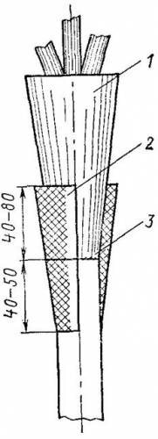](http://diplomka.net/_pu/1/71507723.jpg)

Рисунок 4 – Установка ремонтной формы для устранения течи пропитывающего состава в месте ввода кабеля в корпус заделки:   
1 — корпус заделки; 2 — ремонтная форма; 3 — место течи   
[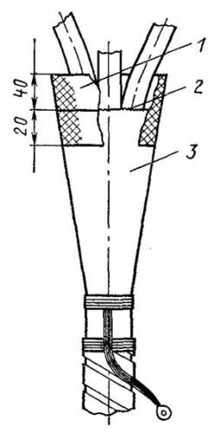](http://diplomka.net/_pu/1/50535457.jpg)

Рисунок 5 – Установка ремонтной формы для устранения течи в месте выхода жил из корпуса заделки:   
1 — ремонтная форма; 2 — место течи; 3 — корпус заделки   
Ремонт эпоксидных концевых заделок при разрушении подмоток на жилах выполняется с демонтажем старых лент, восстановлением новых лент ЛЭТСАР и дополнительной подливкой эпоксидного компаунда с таким расчетом, чтобы ленты заходили в заливаемый компаунд не менее чем на 15 мм.   
При течи пропитывающего состава по кабелю в корешке заделки обезжириваются нижняя часть заделки на участке 40—50 мм и на таком же расстоянии участок брони или оболочки (для небронированных кабелей). На обезжиренный участок корпуса заделки и примыкающий к нему участок кабеля шириной 15—20 мм накладывается двухслойная подмотка из смазанной эпоксидным компаундом хлопчатобумажной ленты. Устанавливается ремонтная форма (рисунок 4), заливка которой производится эпоксидным компаундом.   
При нарушении герметичности в месте выхода жил из корпуса заделки обезжириваются верхняя плоская часть корпуса заделки и участки трубок или подмотки жил длиной 30 мм, примыкающие к корпусу. Устанавливается съемная ремонтная форма (рисунок 5), размеры которой выбираются в зависимости от типоразмера заделки. Заливка формы компаундом производится так же, как и в предыдущем случае.   
При нарушении герметичности на жилах обезжиривается дефектный участок трубки или подмотки жилы и накладывается ремонтная двухслойная подмотка из хлопчатобумажных лент с обильной обмазкой эпоксидным компаундом каждого витка обмотки или лента ЛЭТСАР в три слоя.   
При нарушении герметичности в месте примыкания трубки или подмотки к цилиндрической части наконечника обезжириваются поверхность бандажа и участок трубки или подмотки жилы длиной 30 мм. На обезжиренные участки накладывается двухслойная подмотка из хлопчатобумажных лент с обильной обмазкой компаундом каждого витка подмотки. Поверх подмотки накладывается плотный бандаж из крученого шпагата и также обмазывается эпоксидным компаундом.

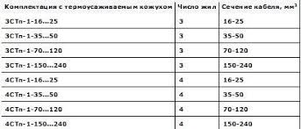

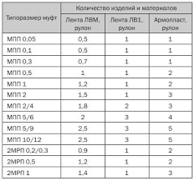

3. Подготовить отчет следующего содержания:

- цель и задачи работы.

- выявить и записать неисправности в соединительной муфте .

- выполнить ремонт соединительных муфт

- записать замеры сопротивления изоляции проводника.

- ответить на контрольные вопросы.

**Контрольные вопросы**

1. Способы выявления дефектов в соединительной муфте?

2. Виды дефектов в соединительной муфте ?

3.Как правильно произвести ремонт в соединительной муфте ?

4.Виды ремонтов в соединительной муфте ?

# **Тема 8. Оценка качества кабельных работ.**

# **Практическое занятие № 35 «Изучение нормативной и рабочей документации при проведении пусконаладочных работ».**

**Цель:** Изучение основ заполнения технологической документации.

Электротехнические пусконаладочные работы должны обеспечить: проверку и испытание электрооборудования в соответствии с действующими ПУЭ проектом технической документацией предприятий изготовителей паспорта инструкции по эксплуатации и другими нормативными документами; электрические параметры и режимы работы электрооборудования для возможности комплексного или по узлам опробования технологических установок; заданные проектом технологические показатели диапазон скоростей напор давление производительность и надежность работы.

Предлагается перечень (памятка) приемо-сдаточной документации по электромонтажным работам, за исключением документов на ревизию, сушку, ремонт электрооборудования и пусконаладочные работы, а также на монтаж электрических машин.

**Содержание и порядок выполнения работы:**

1. Изучите краткие теоретические сведения.

2. Изучить перечень наименования документов и соответствующей нормативной документации, переписать «Памятку» в тетрадь для практических работ.

3. Найти и изучить соответствующие СНиП, правила ПУЭ, Инструкцию по оформлению приемо-сдаточной документации по электромонтажным работам, пример Программы ПСР (Электронные документы).

|  |  |  |  |  |  |  |  |  |
| --- | --- | --- | --- | --- | --- | --- | --- | --- |
|  | | | | | | | | |
| **№ п/п** | **Наименование документа** | **Нормативный**  **документ** | | **Форма** | | | **Примечание** | |
| **Журналы:** | | | | | | | | |
| **1** | производства электромонтажных работ | 3.05.06-85, п. 1.7 | | Произвольная. | | | Допускается использовать форму общего журнала работ по РД 11-05-2007 | |
| **2** | Кабельный журнал |  | | Проектная форма | | | В составе исполнительной документации (рабочий проект) | |
| **3** | Журнал прокладки кабелей | И.1.13-07 п.6.1д | | И.1.13-07 форма 18 | | |  | |
| **4** | Журнал монтажа кабельных муфт напряжением выше 1000 В | И.1.13-07 п.6.1е | | Форма 19 | | |  | |
| **Акты освидетельствования скрытых работ на:** | | | | | | | | |
| **1** | прокладку кабеля в канале, траншее, лотке, коробе | 3.05.06-85, п. 3.70 | | РД 11-02-2006 прил.3 | | |  | |
| **2** | устройство механической защиты или сигнальной ленты | 3.05.06-85, п. 3.70 | | РД 11-02-2006 прил.3 | | |  | |
| **3** | монтаж заземляющего устройства и присоединения к естественным заземляющим устройствам | РД 11-02-2006 приложение3 | | приложение3 | | | С предоставлением протокола измерения сопротивления заземляющего устройства | |
| **Акты испытаний:** | | | | | | | | |
| **1** | устройств молниезащиты | 3.01.04-87, п.3.5,з | | Произвольная. | | |  | |
| **Акты:** | | | | | | | | |
| **1** | Акт технической готовности электромонтажных работ | И.1.13-07 п.2.1 б | | | И.1.13-07  форма 2 | | |  |
| **2** | Акт приемки-передачи оборудования в монтаж | И.1.13-07 п.2.1 д | | | Унифициро-ванная   форма №ОС-15 | | |  |
| **3** | Акт о выявленных дефектах оборудования | И.1.13-07 п.2.1 е | | | Унифициро-ванная форма №ОС-16 | | |  |
| **4** | Акт передачи смонтированного оборудования для производства пусконаладочных работ | И.1.13-07 п.2.9 | | | Форма  6б | | |  |
| **5** | Акт рабочей комиссии о приемке оборудования после индивидуального испытания | СНиП 3.01.04-87 И.1.13-07 п.2.3 | | | Приложение   1 | | |  |
| **6** | Акт рабочей комиссии о приемке оборудования после комплексного опробования | СНиП 3.01.04-87 | | | Приложение  2 | | |  |
| **7** | Акт рабочей комиссии о готовности законченного строительством здания, сооружения для предъявления государственной приемочной комиссии | СНиП 3.01.04-87 | | | Приложение 3 | | |  |
| **8** | Акт рабочей комиссии о приемке в эксплуатацию законченного строительством здания, сооружения, помещения | СНиП 3.01.04-87 | | | Приложение 4 | | |  |
| **9** | Акт о приемке и монтаже силового трансформатора | И.1.13-07 п.3.1 а | | | Форма 7 | | | Составляется для трансформаторов мощностью более 2500 кВА. |
| **10** | Акт осмотра трансформатора и демонтированных узлов после его транспортирования с предприятия-изготовителя | СНиП 3.05.06-85 п.3.197 | | |  | | | Составляется для трансформаторов мощностью более 2500 кВА к Акту о приемке и монтаже силового трансформатора |
| **11** | Акт перевозки трансформатора к месту монтажа | СНиП 3.05.06-85 п.3.197 | | |  | | | Составляется для трансформаторов мощностью более 2500 кВА к Акту о приемке и монтаже силового трансформатора |
| **12** | Акт выгрузки трансформатора. | СНиП 3.05.06-85 п.3.197 | | |  | | | Составляется для трансформаторов мощностью более 2500 кВА к Акту о приемке и монтаже силового трансформатора |
| **13** | Акт осмотра канализации из труб перед закрытием | И.1.13-07 п.5.1 а | | | Форма 11 | | | Документы по электропроводкам |
| **14** | Акт осмотра кабельной канализации в траншеях и каналах перед закрытием (с приложением схемы привязки наружных кабельных трасс на местности с указанием горизонтальных и вертикальных отметок п.6.3.) | И.1.13-07 п.6.1 г | | | Форма 17 | | | Документы по кабельным линиям |
| **15** | Акт приемки траншей , каналов, туннелей и блоков под монтаж кабелей | И.1.13-07 п.6.1 а | | | Форма 14а | | | Документы по кабельным линиям |
| **16** | Акт готовности монолитного бетонного фундамента под опору ВЛ | И.1.13-07 п.7.1 а | | | Форма 20 | | | По ВЛ |
| **17** | Акт готовности сборных железобетонных фундаментов под установку опор ВЛ | И.1.13-07 п.7.1 б | | | Форма 21 | | | По ВЛ. Приложения к акту – исполнительные чертежи на фундамент, сертификаты на бетон и метизы |
| **18** | Акт замеров в натуре габаритов от проводов ВЛ до пересекаемого объекта | И.1.13-07 п.7.1 г | | | Форма 23 | | | По ВЛ |
| **Протоколы:** | | | | | | | | |
| **1** | Протокол испытаний давлением локальных разделительных уплотнителей или стальных труб для проводок во взрывоопасных зонах классов В-1 и В-1а | И.1.13-07 п. 5.1 б | | | Форма 12 | | | Документы по электропроводкам |
| **2** | Протокол осмотра и проверки технической готовности ЭМР по аккумуляторной батарее | И.1.13-07 п. 4.1 а | | | Форма 9 | | | Формы документов по аккумуляторным батареям |
| **3** | Протокол осмотра и проверки сопротивления изоляции кабелей на барабане перед прокладкой | И.1.13-07 п.6.1 б | | | И.1.13-07 форма 15 | | | Документы по кабельным линиям |
| **4** | Протокол прогрева кабелей на барабане перед прокладкой при низких температурах | СНиП 3.05.07-85 | | | И.1.13-07 форма16 | | | Составляется только при прокладке при низких температурах |
| **5** | Протокол измерения сопротивления изоляции | ГОСТ Р 50571.16-99 И.1.13-07 | | | ВСН 123-90 ф.13 | | | ВСН 123-90 устарела. Данный протокол предоставляется в техническом отчете ПНР |
| **6** | Протокол фазировки | И.1.13-07 | | | ВСН 123-90 ф.14 | | | ВСН 123-90 устарела. Данный протокол предоставляется в техническом отчете ПНР |
| **7** | Протокол испытаний силового кабеля напряжением выше 1000 В | п. 1.8.40 ПУЭ-7 | | |  | | | Представляется только в случае отсутствия протокола заводских испытаний (или его копии). Испытание выполняется заказчиком в соответствии с требованием п. 1.8.40 ПУЭ-7. |
| **Ведомости:** | | | | | | | | |
| **1** | Ведомость технической документации, предъявляемой при сдаче-приемке электромонтажных работ | И.1.13-07  п. 2.1 а | | | И.1.13-07  форма 1 | | |  |
| **2** | Ведомость смонтированного электрооборудования | И.1.13-07  п. 2.1 ж | | | Форма 5 | | |  |
| **3** | Ведомость изменений и отступлений от проекта | И.1.13-07   п. 2.1 в | | | Форма 3 | | |  |
| **4** | Ведомость электромонтажных недоделок, не препятствующих комплексному опробованию | И.1.13-07  п. 2.1 г | | | Форма 4 | | |  |
| **5** | Ведомость замеров при контрольном разряде аккумуляторной батареи | И.1.13-07  п. 4.1 б | | | Форма 10 | | | Формы документов по аккумуляторным батареям |
| **Паспорта:** | | | | | | | | |
| **1** | Паспорт воздушной линии электропередачи | | И.1.13-07  п. 7.1 в | | | Форма 22 | | По ВЛ. Приложение к акту – Протоколы и измерения сопротивления заземляющих устройств, предъявленные комиссии, хранятся у заказчика (в наладочной организации). |
| **2** | Паспорт заземляющего устройства | | И.1.13-07  п. 8.1 | | | Форма 24 | |  |
| **3** | Сопроводит. документация: – сертификаты, технические паспорта или другие документы, удостоверяющие качество примененных материалов, конст-рукций, деталей | | 3.01.04-87,  п. 3.5-в  Градострои-тельныйкодекс РФ ст.52 п.6 | | |  | |  |

**Контрольные вопросы:**

1. Дайте определение пусконаладочным работам.

2. Перечислите нормативные документы в соответствии, с которыми выполняются пусконаладочные работы.

3. Охарактеризуйте этапы выполнения пусконаладочных работ.

4.Какие подготовительные мероприятия должны проводиться до начала пусконала­-

дочных работ?

5.Какие наладочные работы могут проводиться вне зоны монтажа?

6.Какие организационные мероприятия способствуют проведению ПНР в более

ко­роткие сроки?

7.Как оформляется разрешение на производство пусконаладочных работ?

8.Какую квалификационную группу по технике безопасности должны иметь лица,  
выполняющие пусконаладочные работы?

**Практическое занятие № 36 «Организация безопасных условий труда при проведении наладочных работ. Оформление работ по наряд-допуску».**

**Цель:** Изучение основ заполнения технологической документации.

**Задание:** Изучить правила работ в электроустановках по наряд-допуску. Заполнить наряд-допуск для производства наладочных работы действующей установки (КТП,ЩСУ).

ФОРМА НАРЯДА-ДОПУСКА

ДЛЯ РАБОТЫ В ЭЛЕКТРОУСТАНОВКАХ И УКАЗАНИЯ ПО ЕГО ЗАПОЛНЕНИЮ

Лицевая сторона наряда

Организация \_\_\_\_\_\_\_\_\_\_\_\_\_\_\_\_\_\_\_\_\_\_\_\_\_

Подразделение \_\_\_\_\_\_\_\_\_\_\_\_\_\_\_\_\_\_\_\_\_\_\_

НАРЯД-ДОПУСК N \_\_\_\_\_\_\_\_\_\_\_\_\_

для работы в электроустановках

Ответственному руководителю

работ \_\_\_\_\_\_\_\_\_\_\_\_\_\_\_\_\_\_\_\_\_\_\_\_\_\_\_\_\_, допускающему \_\_\_\_\_\_\_\_\_\_\_\_\_\_\_\_\_\_\_\_\_\_\_\_\_

(фамилия, инициалы) (фамилия, инициалы)

Производителю

работ \_\_\_\_\_\_\_\_\_\_\_\_\_\_\_\_\_\_\_\_\_\_\_\_\_\_\_\_\_, наблюдающему \_\_\_\_\_\_\_\_\_\_\_\_\_\_\_\_\_\_\_\_\_\_\_\_\_

(фамилия, инициалы) (фамилия, инициалы)

с членами бригады \_\_\_\_\_\_\_\_\_\_\_\_\_\_\_\_\_\_\_\_\_\_\_\_\_\_\_\_\_\_\_\_\_\_\_\_\_\_\_\_\_\_\_\_\_\_\_\_\_\_\_\_\_\_\_\_\_

(фамилия, инициалы)

\_\_\_\_\_\_\_\_\_\_\_\_\_\_\_\_\_\_\_\_\_\_\_\_\_\_\_\_\_\_\_\_\_\_\_\_\_\_\_\_\_\_\_\_\_\_\_\_\_\_\_\_\_\_\_\_\_\_\_\_\_\_\_\_\_\_\_\_\_\_\_\_\_\_\_

(фамилия, инициалы)

поручается \_\_\_\_\_\_\_\_\_\_\_\_\_\_\_\_\_\_\_\_\_\_\_\_\_\_\_\_\_\_\_\_\_\_\_\_\_\_\_\_\_\_\_\_\_\_\_\_\_\_\_\_\_\_\_\_\_\_\_\_\_\_\_\_

Работу начать: дата \_\_\_\_\_\_\_\_\_\_\_\_\_\_ время \_\_\_\_\_\_\_\_\_\_\_\_\_\_

Работу закончить: дата \_\_\_\_\_\_\_\_\_\_\_\_\_\_\_ время \_\_\_\_\_\_\_\_\_\_\_\_\_\_

Мероприятия по подготовке рабочих мест к выполнению работ

|  |  |
| --- | --- |
| Наименование электроустановок, в которых нужно провести отключения и установить заземления | Что должно быть отключено и где заземлено |
| 1 | 2 |
|  |  |
|  |  |

Отдельные указания \_\_\_\_\_\_\_\_\_\_\_\_\_\_\_\_\_\_\_\_\_\_\_\_\_\_\_\_\_\_\_\_\_\_\_\_\_\_\_\_\_\_\_\_\_\_\_\_\_\_\_\_\_\_\_\_

Наряд выдал: дата \_\_\_\_\_\_\_\_\_\_\_\_\_\_\_\_\_\_\_\_\_\_\_\_ время \_\_\_\_\_\_\_\_\_\_\_\_\_\_\_\_\_\_\_\_\_\_\_\_\_\_

Подпись \_\_\_\_\_\_\_\_\_\_\_\_\_\_\_\_\_\_\_\_\_\_\_\_\_\_\_\_ Фамилия, инициалы \_\_\_\_\_\_\_\_\_\_\_\_\_\_\_\_\_\_\_\_

Наряд продлил по: дата \_\_\_\_\_\_\_\_\_\_\_\_\_\_\_\_\_\_\_ время \_\_\_\_\_\_\_\_\_\_\_\_\_\_\_\_\_\_\_\_\_\_\_\_\_\_

Подпись \_\_\_\_\_\_\_\_\_\_\_\_\_\_\_\_\_\_\_\_\_\_\_\_\_\_\_\_ Фамилия, инициалы \_\_\_\_\_\_\_\_\_\_\_\_\_\_\_\_\_\_\_\_

Дата \_\_\_\_\_\_\_\_\_\_\_\_\_\_\_\_\_\_\_\_\_\_\_\_\_\_ время \_\_\_\_\_\_\_\_\_\_\_\_\_\_\_\_\_\_\_\_\_\_\_\_\_\_\_\_\_\_\_\_\_\_\_\_\_

Регистрация целевого инструктажа,

проводимого выдающим наряд

|  |  |  |  |
| --- | --- | --- | --- |
| Целевой инструктаж провел | | Целевой инструктаж получил | |
| Работник, выдавший наряд |  | Ответственный руководитель работ (производитель работ, наблюдающий) |  |
| (фамилия, инициалы) | (фамилия, инициалы) |
| (подпись) | (подпись) |

Разрешение на подготовку рабочих мест

и на допуск к выполнению работ

|  |  |  |
| --- | --- | --- |
| Разрешение на подготовку рабочих мест и на допуск к выполнению работ выдал (должность, фамилия или подпись) | Дата, время | Подпись работника, получившего разрешение на подготовку рабочих мест и на допуск к выполнению работ |
| 1 | 2 | 3 |
|  |  |  |

Оборотная сторона наряда

Рабочие места подготовлены. Под напряжением остались: \_\_\_\_\_\_\_\_\_\_\_\_\_\_\_\_\_\_\_\_\_

\_\_\_\_\_\_\_\_\_\_\_\_\_\_\_\_\_\_\_\_\_\_\_\_\_\_\_\_\_\_\_\_\_\_\_\_\_\_\_\_\_\_\_\_\_\_\_\_\_\_\_\_\_\_\_\_\_\_\_\_\_\_\_\_\_\_\_\_\_\_\_\_\_\_\_

Допускающий \_\_\_\_\_\_\_\_\_\_\_\_\_\_\_\_\_\_\_\_\_\_\_\_\_\_\_\_\_\_\_\_\_\_\_\_\_\_\_\_\_\_\_\_\_\_\_\_\_\_\_\_\_\_\_\_\_\_\_\_\_\_\_

(подпись)

Ответственный руководитель работ

(производитель работ или наблюдающий) \_\_\_\_\_\_\_\_\_\_\_\_\_\_\_\_\_\_\_\_\_\_\_\_\_\_\_\_\_\_\_\_\_\_\_\_\_

(подпись)

Регистрация целевого инструктажа,

проводимого допускающим при первичном допуске

|  |  |  |  |
| --- | --- | --- | --- |
| Целевой инструктаж провел | | Целевой инструктаж получил | |
| Допускающий | \_\_\_\_\_\_\_\_\_\_\_\_\_\_\_  (фамилия, инициалы)  \_\_\_\_\_\_\_\_\_\_\_\_\_\_\_  (подпись) | Ответственный руководитель работ, производитель работ (наблюдающий), члены бригады | \_\_\_\_\_\_\_\_\_\_\_\_\_\_\_  (фамилия, инициалы)  \_\_\_\_\_\_\_\_\_\_\_\_\_\_\_  (подпись) |

Ежедневный допуск к работе и время ее окончания

|  |  |  |  |  |  |
| --- | --- | --- | --- | --- | --- |
| Бригада получила целевой инструктаж и допущена на подготовленное рабочее место | | | | Работа закончена, бригада удалена | |
| наименование рабочего места | дата, время | подписи (подпись, фамилия, инициалы) | | дата, время | подпись производителя работ (наблюдающего) (подпись) (фамилия, инициалы) |
| допускающего | производителя работ (наблюдающего) |
| 1 | 2 | 3 | 4 | 5 | 6 |
|  |  |  |  |  |  |
|  |  |  |  |  |  |
|  |  |  |  |  |  |
|  |  |  |  |  |  |

Регистрация целевого инструктажа, проводимого ответственным руководителем работ (производителем работ, наблюдающим)

|  |  |  |  |
| --- | --- | --- | --- |
| Целевой инструктаж провел | | Целевой инструктаж получил | |
| Ответственный руководитель работ | \_\_\_\_\_\_\_\_\_\_\_\_\_\_  (фамилия, инициалы)  \_\_\_\_\_\_\_\_\_\_\_\_\_\_  (подпись) | Производитель работ,  Члены бригады | \_\_\_\_\_\_\_\_\_\_\_\_\_\_\_  (фамилия, инициалы, подпись) |
| Производитель работ (наблюдающий) | \_\_\_\_\_\_\_\_\_\_\_\_\_\_  (фамилия, инициалы)  \_\_\_\_\_\_\_\_\_\_\_\_\_\_  (подпись) | Члены бригады | \_\_\_\_\_\_\_\_\_\_\_\_\_\_\_  (фамилия, инициалы, подпись) |

Изменения в составе бригады

|  |  |  |  |
| --- | --- | --- | --- |
| Введен в состав бригады (фамилия, инициалы, группа) | Выведен из состава бригады (фамилия, инициалы, группа) | Дата, время (дата, время) | Разрешил (подпись) (фамилия, инициалы) |
| 1 | 2 | 3 | 4 |
|  |  |  |  |
|  |  |  |  |
|  |  |  |  |
|  |  |  |  |

Работа полностью закончена, бригада удалена, заземления, установленные

бригадой, сняты, сообщено (кому) \_\_\_\_\_\_\_\_\_\_\_\_\_\_\_\_\_\_\_\_\_\_\_\_\_\_\_\_\_\_\_\_\_\_\_\_\_\_\_\_\_\_

(должность)

\_\_\_\_\_\_\_\_\_\_\_\_\_\_\_\_\_\_\_\_\_\_\_\_\_\_\_\_\_\_\_\_\_\_\_\_\_\_\_\_\_\_\_\_\_\_\_\_\_\_\_\_\_\_\_\_\_\_\_\_\_\_\_\_\_\_\_\_\_\_\_\_\_\_\_

(фамилия, инициалы)

Дата \_\_\_\_\_\_\_\_\_\_\_\_\_\_\_\_\_\_\_\_\_\_\_\_\_\_\_\_\_\_\_\_ время \_\_\_\_\_\_\_\_\_\_\_\_\_\_\_\_\_\_\_\_\_\_\_\_\_\_\_\_\_\_\_

Производитель работ (наблюдающий) \_\_\_\_\_\_\_\_\_\_\_\_\_\_\_\_\_\_\_\_\_\_\_\_\_\_\_\_\_\_\_\_\_\_\_\_\_\_\_\_\_

(подпись, фамилия, инициалы)

Ответственный руководитель работ \_\_\_\_\_\_\_\_\_\_\_\_\_\_\_\_\_\_\_\_\_\_\_\_\_\_\_\_\_\_\_\_\_\_\_\_\_\_\_\_\_\_

(подпись, фамилия, инициалы)

Для выполнения задания следует изучить теоретический материал по теме:

**Организация безопасных условий труда при наладочных работах.**

Персонал пусконаладочного управления должен строго соблюдать установленные правила внутреннего распорядка на объекте производства наладочных работ и безоговорочно подчиняться установленному режиму, особенно на действующем предприятии. Перечень специальных работ, к производству которых допущен наладчик электроустановок, записывается в удостоверении по ТБ в графе «Свидетельство на право производства специальных работ». Персонал пусконаладочного управления обязан всегда иметь при себе на рабочем месте удостоверения по ТБ. Руководитель наладочных работ обязан на объекте до начала работ провести инструктаж по ТБ с наладочным персоналом, участвующим в наладке электрооборудования, в соответствии с полным технологическим процессом, а также с разъяснением характера и степени опасности, сложившейся на данном объекте.

Руководитель группы наладчиков перед началом производства наладочных работ на объекте должен потребовать от заказчика выполнения всех организационных и технических мероприятий, обеспечивающих общую безопасность рабочего места и безопасное ведение наладочных работ. Осуществление организационных и технических мероприятий согласно наряду производиться только силами и средствами службы эксплуатации. Наладочному персоналу производить эту работу или участвовать в ней категорически запрещается.

Рабочей зоной наладчика считается пространство, ограждённое предостерегающими знаками, внутри которого производятся наладочные работы на электротехнических устройствах и машинах с подачей электрического напряжения.

Рабочим местом наладчика считается место, где собрана испытательная схема электрооборудования, в которую может быть подано напряжение.

Лицам, не имеющим отношения к производству наладочных работ, доступ в рабочую зону наладчиков категорически запрещается.

Исполнители-наладчики несут ответственность за соблюдение ими действующих правил и соответствующих инструкций. Руководитель наладочных работ несёт ответственность за достаточность и полноту принятых на рабочем месте и в рабочей зоне мер, обеспечивающих безопасность как исполнителей, так и окружающих их лиц. Наладочные работы, связанные с подачей напряжения, могут производиться только двумя лицами, при этом одно из них обязательно должно иметь квалификационную группу по электробезопасности не ниже IV при работе в электроустановках выше 1000 В и не ниже III – в электроустановках до 1 кВ. Наладочному персоналу категорически запрещается пользоваться защитными средствами, не отвечающими требованиям «Правил применения и испытания средств защиты, используемых в электроустановках». В то же время запрещается выполнять наладочные работы с применением напряжения в помещениях без использования защитных средств. Персонал пусконаладочных участков, непосредственно занятый производством наладочных работ, должен быть обеспечен защитными средствами.

Остальные защитные средства должны выдаваться наладочному персоналу по мере надобности.

Временные электрические схемы, собираемые вблизи налаживаемого оборудования для измерения электрических параметров, осциллографирования и других целей должны выполняться на специальных столах достаточной прочности и устойчивости. Запрещается применять столы с металлической столешницей и металлическим обрамлением рабочей поверхности.

Опробование электрических схем с подачей рабочего напряжения на электрооборудования и электрические машины разрешается только после проверки взаимодействия аппаратов и приборов в схемах вторичных цепей оперативного током. Допускается временная подача напряжения от находящихся в эксплуатации РУ по постоянно проложенным кабелям на КТП и другие электротехнические устройства для проведения наладочных работ только при условии, если на данных электроустановках заказчиком введён эксплуатационный режим.

Наладочному персоналу категорически запрещается принимать на себя даже временную эксплуатацию электроустановок. Обслуживание электротехнических устройств, находящихся в эксплуатационном режиме, должно производиться только оперативным персоналом заказчика.

Все наладочные работы, связанные с измерениями переносными приборами (токоизмерительными клещами, мегомметром, амперметрами, вольтметрами и т.д.), в установках, где введён эксплуатационный режим, производятся при напряжении электроустановки выше 1 кВ по наряду двумя лицами, одно из которых должно иметь квалификационную группу по ЭБ не ниже IV.

Разрешение (наряд) на производство наладочных работ после введения эксплуатационного режима на электротехнических установках выдаёт служба эксплуатации.

**Порядок проведения работ по наряду в действующих электроутсановках.**

Наряд – это письменное задание на работу в электроустановках, определяющее место, время начала и окончания работы, условия её безопасного проведения, состав бригады и лиц, ответственных за безопасность работ.

Наряд оформляется в двух экземплярах. При передаче по телефону, радио наряд выписывается в трех экземплярах. В последнем случае работник, выдающий наряд, оформляет один экземпляр, а работник, принимающий текст в виде телефонограммы или радиограммы, факса или электронного письма, заполняет два экземпляра наряда и после проверки указывает на месте подписи выдающего наряд его фамилию и инициалы, подтверждая правильность записи своей подписью. Наряд также разрешено оформлять в электронном виде и передавать по электронной почте.

В тех случаях, когда производитель работ назначается одновременно допускающим, наряд независимо от способа его передачи заполняется в двух экземплярах, один из которых остается у выдающего наряд.

В зависимости от местных условий (расположения диспетчерского пункта) один экземпляр наряда остается у работника, выдающего разрешение на подготовку рабочего места и допуск (диспетчера).

Число нарядов, выдаваемых на одного ответственного руководителя работ, определяет работник, выдающий наряд.

Выдающий наряд имеет право допускающему и производителю работ (наблюдающему) выдать сразу несколько нарядов и распоряжений для поочередного допуска и работы по ним.

Выдавать наряд разрешается на срок не более 15 календарных дней со дня начала работы. Наряд разрешается продлевать 1 раз на срок не более 15 календарных дней. При перерывах в работе наряд остается действительным.

Продлевать наряд имеет право работник, выдавший наряд, или другой работник, имеющий право выдачи наряда на работы в данной электроустановке.

Разрешение на продление наряда передается по телефону, радио или с нарочным допускающему, ответственному руководителю или производителю работ. В этом случае допускающий, ответственный руководитель или производитель работ за своей подписью указывает в наряде фамилию и инициалы работника, продлившего наряд.

Наряды, работы по которым полностью закончены, должны храниться в течение 30 суток, после чего могут быть уничтожены. Если при выполнении работ по нарядам имели место аварии, инциденты или несчастные случаи, эти наряды следует хранить в архиве организации вместе с материалами расследования.

Учет работ по нарядам и распоряжениям ведется в журнале учета работ по нарядам и распоряжениям, форма которого предусмотрена [приложением N 8](#Par2499) к Правилам. Выдача и заполнение наряда, ведение журнала учета работ по нарядам и распоряжениям допускается в электронной форме с применением автоматизированных систем и использованием электронной подписи в соответствии с законодательством Российской Федерации.

Допускается учет работ по нарядам и распоряжениям вести иным образом, установленным руководителем организации, при сохранении состава сведений, содержащихся в журнале учета работ по нарядам и распоряжениям.

Независимо от принятого в организации порядка учета работ по нарядам и распоряжениям факт допуска к работе должен быть зарегистрирован записью в оперативном документе, в котором в хронологическом порядке оформляются события и действия по изменению эксплуатационного состояния оборудования электроустановок, выданные (полученные) команды, распоряжения, разрешения, выполнение работ по нарядам, распоряжениям, в порядке текущей эксплуатации, приемка и сдача смены (дежурства) (далее - оперативный журнал).

При выполнении работ по наряду в оперативном журнале производится запись о первичном и ежедневных допусках к работе.

Наряд разрешается выдавать на одно или несколько рабочих мест электрической цепи (оборудование и шины) одного назначения, наименования и напряжения, присоединенной к шинам РУ, генератора, щита, сборки и находящихся в пределах электростанции, подстанции (далее - присоединение) с учетом требований, указанных в [пунктах 6.8](#Par297), [6.9](#Par299), [6.11](#Par302), [6.12](#Par303), [6.14](#Par313) Правил по охране труда при обслуживании электроустановок.

При выводе в ремонт агрегатов (котлов, турбин, генераторов) и отдельных технологических установок (систем золоудаления, сетевых подогревателей, дробильных систем) допускается выдавать один наряд для работы на всех (или части) электродвигателях этих агрегатов (установок) и один наряд для работ в РУ на всех (или части) присоединениях, питающих электродвигатели этих агрегатов (установок).

Выдавать один наряд допускается только для работы на электродвигателях одного напряжения и присоединениях одного РУ.

При работе по одному наряду на электродвигателях и их присоединениях в РУ, укомплектованном шкафами КРУ, оформление перевода с одного рабочего места на другое не требуется, разрешается рассредоточение членов бригады по разным рабочим местам. В РУ другого конструктивного исполнения допуск и работа на присоединениях электродвигателей должны проводиться с оформлением перевода с одного рабочего места на другое.

Один наряд для одновременного или поочередного выполнения работ на разных рабочих местах одной электроустановки допускается выдавать в следующих случаях:

* при прокладке и перекладке силовых и контрольных кабелей, испытаниях электрооборудования, проверке устройств защиты, измерений, блокировки, электроавтоматики, телемеханики, связи;
* при ремонте коммутационных аппаратов одного присоединения, в том числе когда их приводы находятся в другом помещении;
* при ремонте отдельного кабеля в туннеле, коллекторе, колодце, траншее, котловане;
* при ремонте кабелей (не более двух), выполняемом в двух котлованах или РУ и находящемся рядом котловане, когда расположение рабочих мест позволяет производителю работ осуществлять надзор за бригадой.

При этом разрешается рассредоточение членов бригады по разным рабочим местам. Оформление в наряде перевода с одного рабочего места на другое не требуется.

При проведении работ согласно [пунктам 6.8](#Par297), [6.9](#Par299), [6.11](#Par302), [6.12](#Par303) Правил все рабочие места должны быть подготовлены до допуска бригады на первое рабочее место.

Не допускается подготовка к включению любого из присоединений, в том числе опробование электродвигателей, до полного окончания работ по наряду.

В случае рассредоточения членов бригады по разным рабочим местам допускается пребывание одного или нескольких членов бригады, имеющих группу III, отдельно от производителя работ.

Членов бригады, которым предстоит находиться отдельно от производителя работ, последний должен привести на рабочие места и проинструктировать о мерах безопасности, которые необходимо соблюдать при выполнении работы.

Допускается выдавать один наряд для поочередного проведения однотипной работы на нескольких электроустановках, предназначенных для преобразования и распределения электрической энергии (далее - подстанциях) или нескольких присоединениях одной подстанции.

К таким работам относятся: протирка изоляторов; подтяжка контактных соединений, отбор проб и доливка масла; переключение ответвлений обмоток трансформаторов; проверка устройств релейной защиты, электроавтоматики, измерительных приборов; испытание повышенным напряжением от постороннего источника; проверка изоляторов измерительной штангой; отыскание места повреждения КЛ. Срок действия такого наряда - 1 сутки.

Допуск на каждую подстанцию и на каждое присоединение оформляется в соответствующей графе наряда.

Каждую из подстанций разрешается включать в работу только после полного окончания работы на ней.

Работа на участках ВЛ, расположенных на территории РУ, должна проводиться по нарядам, выдаваемым персоналом, обслуживающим ВЛ. При работе на концевой опоре местный оперативный персонал должен проинструктировать бригаду, провести ее к этой опоре. В электроустановках, не имеющих местного оперативного персонала, производителю работ линейной бригады разрешается получить ключ от РУ и самостоятельно проходить к опоре.

При работе на порталах ОРУ, зданиях ЗРУ, крышах комплектных распределительных устройств наружной установки (далее - КРУН) допуск линейной бригады с необходимым оформлением в наряде должен выполнять допускающий из числа оперативного персонала, обслуживающего РУ.

Выходить из РУ производитель работ с линейной бригадой имеет право самостоятельно, а отдельные члены бригады - в порядке, предусмотренном пунктом 11.3 Правил.

Работы на концевых муфтах и заделках КЛ, расположенных в РУ, должны выполняться по нарядам, выдаваемым персоналом, обслуживающим РУ. Если РУ и КЛ принадлежат разным организациям, то эти работы проводятся в соответствии с требованиями, изложенными в главе XLVI Правил.

Допуск к работам на КЛ в этих случаях осуществляет персонал, обслуживающий РУ. Работы на КЛ, проходящих по территории и в кабельных сооружениях РУ, должны выполняться по нарядам, выдаваемым персоналом, обслуживающим КЛ. Допуск к работам осуществляет персонал, обслуживающий КЛ, после получения разрешения от оперативного персонала, обслуживающего РУ.

1. Как оформляется разрешение на производство пусконаладочных работ?

2. Какую квалификационную группу по технике безопасности должны иметь лица,  
выполняющие пусконаладочные работы?

3.Какие подготовительные мероприятия должны проводиться до начала

приемосдаточных испытаний электроустановок зданий?

4.Какие организационные мероприятия способствуют проведению

приемосдаточных испытаний электроустановок зданий в более короткие сроки?

5.Кто участвует в приемосдаточных испытаниях?

# **Рекомендуемая литература**

1. Нестеренко В.М. Технология электромонтажных работ (13-е изд.) учеб. пособие 2016
2. Москаленко В.В. Справочник электромонтера (8-е изд., стер.) учеб. пособие 2016
3. Сибикин Ю.Д. Справочник электромонтажника (5-е изд., перераб. и доп.) учеб. пособие 2013
4. Сибикин Ю.Д. Техническое обслуживание, ремонт электрооборудования и сетей промышленных предприятий: В 2 кн. Кн. 1 (10-е изд.) учебник 2016
5. Сибикин Ю.Д. Техническое обслуживание, ремонт электрооборудования и сетей промышленных предприятий: В 2 кн. Кн. 2 (10-е изд.) учебник 2016
6. Сидорова Л.Г. Сборка, монтаж, регулировка и ремонт узлов и механизмов оборудования, агрегатов, машин, станков и другого электрооборудования промышленных организаций (1-е изд.) учебник 2016